(Σημείωση: Ο παρακάτω πίνακας περιεχομένων δεν αποτελεί το τελικό κείμενο, διότι εκκρεμούν ορθογραφικές και συντακτικές διορθώσεις)

ΠΙΝΑΚΑΣ ΠΕΡΙΕΧΟΜΕΝΩΝ
ΙΕ’ ΠΕΡΙΟΔΟΣ
ΠΡΟΕΔΡΕΥΟΜΕΝΗΣ ΚΟΙΝΟΒΟΥΛΕΥΤΙΚΗΣ ΔΗΜΟΚΡΑΤΙΑΣ
ΣΥΝΟΔΟΣ Α΄

ΣΥΝΕΔΡΙΑΣΗ Κ΄
Δευτέρα 3 Σεπτεμβρίου 2012

ΘΕΜΑΤΑ
Α. ΕΙΔΙΚΑ ΘΕΜΑΤΑ
Επί διαδικαστικού θέματος, σελ.
Β. ΚΟΙΝΟΒΟΥΛΕΥΤΙΚΟΣ ΕΛΕΓΧΟΣ
1. Κατάθεση αναφορών, σελ.
2. Απαντήσεις Υπουργών σε ερωτήσεις Βουλευτών, σελ.
3. Συζήτηση επικαίρων ερωτήσεων:
α)Προς τον Υπουργό Ανάπτυξης, Ανταγωνιστικότητας, Υποδομών, Μεταφορών και Δικτύων:
i)σχετικά με το χρονοδιάγραμμα, τη χρηματοδότηση και την πορεία των έργων κατασκευής του αυτοκινητόδρομου της Κεντρικής Ελλάδας Ε-65, σελ.
ii)σχετικά με τη λήψη μέτρων αποπεράτωσης των μεγάλων κατασκευαστικών έργων, σελ.
β)Προς τον Υπουργό Περιβάλλοντος, Ενέργειας και Κλιματικής Αλλαγής, σχετικά με την αντιμετώπιση πυρκαγιάς του Αγίου Όρους στη Χαλκιδική στις 08.08.2012, σελ.
γ)Προς τον Υπουργό Υγείας:
i)σχετικά με το κόστος της υπηρεσίας τηλεφωνικών ραντεβού του ΕΟΠΥΥ, σελ.
ii)σχετικά με την υποστελέχωση του Κέντρου Υγείας της νήσου της Πάρου, σελ.
δ)Προς τον Υπουργό Οικονομικών, σχετικά με τις νομικές ενέργειες για την είσπραξη από την Γερμανία των πολεμικών επανορθώσεων, σελ.
ε)Προς τον Υπουργό Δικαιοσύνης, Διαφάνειας και Ανθρωπίνων Δικαιωμάτων, σχετικά με τις άδειες των κρατουμένων στα σωφρονιστικά καταστήματα της χώρας, σελ.
Γ. ΝΟΜΟΘΕΤΙΚΗ ΕΡΓΑΣΙΑ
Κατάθεση σχεδίου νόμου: Οι Υπουργοί Μακεδονίας και Θράκης, Οικονομικών και Ανάπτυξης, Ανταγωνιστικότητας, Υποδομών, Μεταφορών και Δικτύων κατέθεσαν σχέδιο νόμου: «Επείγουσες ρυθμίσεις επενδυτικών σχεδίων ν. 3908/2011 και π.δ. 33/2011», σελ.

ΠΡΟΕΔΡΕΥΟΝΤΕΣ
ΔΡΑΓΑΣΑΚΗΣ Ι., σελ.
ΝΑΚΟΣ Α., σελ.

ΟΜΙΛΗΤΕΣ
Α. Επί διαδικαστικού θέματος:
ΔΡΑΓΑΣΑΚΗΣ Ι. , σελ.
ΜΑΡΚΟΠΟΥΛΟΣ Κ. , σελ.
ΝΑΚΟΣ Α. , σελ.
ΠΑΝΑΓΙΩΤΑΡΟΣ Η. , σελ.
ΣΑΛΜΑΣ Μ. , σελ.
Β. Επί των επικαίρων ερωτήσεων:
ΖΑΡΟΥΛΙΑ Ε. , σελ.
ΙΓΓΛΕΖΗ Α. , σελ.
ΚΑΛΑΦΑΤΗΣ Σ. , σελ.
ΚΑΛΟΓΙΑΝΝΗΣ Σ. , σελ.
ΚΑΡΑΘΑΝΑΣΟΠΟΥΛΟΣ Ν. , σελ.
ΜΑΡΙΑΣ Ε. , σελ.
ΜΑΡΚΟΠΟΥΛΟΣ Κ. , σελ.
ΠΑΝΑΓΙΩΤΑΡΟΣ Η. , σελ.
ΠΑΝΟΥΣΗΣ Ι. , σελ.
ΡΟΥΠΑΚΙΩΤΗΣ Α. , σελ.
ΣΑΛΜΑΣ Μ. , σελ.
ΣΚΡΕΚΑΣ Κ. , σελ.
ΣΤΑΪΚΟΥΡΑΣ Χ. , σελ.

ΠΡΑΚΤΙΚΑ ΒΟΥΛΗΣ
ΙΕ΄ ΠΕΡΙΟΔΟΣ
ΠΡΟΕΔΡΕΥΟΜΕΝΗΣ ΚΟΙΝΟΒΟΥΛΕΥΤΙΚΗΣ ΔΗΜΟΚΡΑΤΙΑΣ
ΣΥΝΟΔΟΣ Α΄
ΣΥΝΕΔΡΙΑΣΗ Κ΄
Δευτέρα 3 Σεπτεμβρίου 2012

Αθήνα, σήμερα στις 3 Σεπτεμβρίου 2012, ημέρα Δευτέρα και ώρα 18.01΄ συνήλθε στην Αίθουσα των συνεδριάσεων του Βουλευτηρίου η Βουλή σε ολομέλεια για να συνεδριάσει υπό την προεδρία του Δ΄ Αντιπροέδρου αυτής κ. ΙΩΑΝΝΗ ΔΡΑΓΑΣΑΚΗ.
ΠΡΟΕΔΡΕΥΩΝ (Ιωάννης Δραγασάκης): Κυρίες και κύριοι συνάδελφοι, αρχίζει η συνεδρίαση.
Παρακαλείται ο κύριος Γραμματέας να ανακοινώσει τις αναφορές προς το Σώμα.
(Ανακοινώνονται προς το Σώμα από τον κ. Απόστολο Αλεξόπουλο, Βουλευτή Β΄ Αθηνών, τα ακόλουθα:
A. ΚΑΤΑΘΕΣΗ ΑΝΑΦΟΡΩΝ
1) Ο Βουλευτής Αχαΐας κ. ΝΙΚΟΛΑΟΣ ΝΙΚΟΛΟΠΟΥΛΟΣ κατέθεσε αναφορά με την οποία η Ανώτατη Συνομοσπονδία Πολυτέκνων Ελλάδος εκφράζει την αντίθεσή της, στην χορήγηση του επιδόματος πολύτεκνης μητέρας, με εισοδηματικά κριτήρια.
2) Ο Βουλευτής Ηλείας κ. ΓΕΩΡΓΙΟΣ ΚΟΝΤΟΓΙΑΝΝΗΣ κατέθεσε αναφορά με την οποία ο Αντιπεριφερειάρχης Νομού Ηλείας, Περιφέρειας Δυτικής Ελλάδος αιτείται την άμεση προώθηση των αιτημάτων, για την πυρόπληκτη Ηλεία.
3) Ο Βουλευτής Ηλείας κ. ΓΕΩΡΓΙΟΣ ΚΟΝΤΟΓΙΑΝΝΗΣ κατέθεσε δημοσίευμα εφημερίδας το οποίο αφορά την άμεση καταβολή της δεύτερης δόσης κρατικής αρωγής σε οικογένεια σεισμοπαθών, στην Βάλμη Πηνείας .
4) Ο Βουλευτής Α΄ Αθηνών κ. ΑΝΔΡΕΑΣ ΨΥΧΑΡΗΣ κατέθεσε αναφορά με την οποία η Ελληνική Κοινότητα Μονάχου αιτείται την παρέμβσαη των αρμοδίων για την διασφάλιση της λειτουργίας της, μετά την απόφαση διακοπής χρηματοδότησής της.
5) Ο Βουλευτής Ηρακλείου κ. ΕΛΕΥΘΕΡΙΟΣ ΑΥΓΕΝΑΚΗΣ κατέθεσε αναφορά με την οποία οι Πρόεδροι των Επιμελητηρίων Νομού Κρήτης αιτούνται την παρέμβαση της πολιτείας για την αποκλιμάκωση της τιμής της βενζίνης και την αποφυγή όξυνσης της ήδη υφισταμένης κρίσης.
6) Ο Βουλευτής Ηρακλείου κ. ΒΑΣΙΛΕΙΟΣ ΚΕΓΚΕΡΟΓΛΟΥ κατέθεσε αναφορά με την οποία ο Δήμος Βιάννου, Νομού Ηρακλείου αιτείται τις απαραίτητες ενέργειες για την αποκατάσταση των δικτύων άρδευσης του ΤΟΕΒ (Τοπικού Οργανισμού Εγγείων Βελτιώσεων) Βιάννου, από την πυρκαγιά της 30-07-2012.
7) Ο Βουλευτής Ηρακλείου κ. ΒΑΣΙΛΕΙΟΣ ΚΕΓΚΕΡΟΓΛΟΥ κατέθεσε αναφορά με την οποία Σύλλογοι και Σωματεία Εργαζομένων στο πρόγραμμα «Βοήθεια στο Σπίτι» καταθέτουν υπόμνημα για την εξασφάλιση σταθερής και μόνιμης χρηματοδότησης του προγράμματος.
8) Ο Βουλευτής Ηρακλείου κ. ΒΑΣΙΛΕΙΟΣ ΚΕΓΚΕΡΟΓΛΟΥ κατέθεσε αναφορά με την οποία η Ανώτατη Συνομοσπονδία Πολυτέκνων Ελλάδος εκφράζει την αντίθεσή της για την χορήγηση του επιδόματος πολύτεκνης μητέρας, με εισοδηματικά κριτήρια.
9) Ο Βουλευτής Ηρακλείου κ. ΒΑΣΙΛΕΙΟΣ ΚΕΓΚΕΡΟΓΛΟΥ κατέθεσε αναφορά με την οποία Ομάδα Ελαιοπαραγωγών ΄Ανω Βιάννου, Νομού Ηρακλείου αιτείται για την αποζημιώση από τον Οργανισμό Ελληνικών Γεωργικών Ασφαλίσεων, ΕΛΓΑ, της ηρτημένης εσοδείας των ζημιωθέντων.
10) Ο Βουλευτής Ηρακλείου κ. ΒΑΣΙΛΕΙΟΣ ΚΕΓΚΕΡΟΓΛΟΥ κατέθεσε αναφορά με την οποία η Περιφερειακή Ένωση Δήμων Κρήτης αιτείται τον φορολογικό εξορθολογισμό ώστε να ωφεληθεί η τοπική αυτοδιοίκηση και ο πολίτης.
11) Ο Βουλευτής Κυκλάδων κ. ΝΙΚΟΛΑΟΣ ΣΥΡΜΑΛΕΝΙΟΣ κατέθεσε αναφορά με την οποία το Επιμελητήριο Κυκλάδων καταθέτει προτάσεις για την πρώτη δέσμη μέτρων των φωτοβολταϊκών εγκαταστάσεων.
12) Ο Βουλευτής Αττικής κ. ΓΕΩΡΓΙΟΣ ΒΛΑΧΟΣ κατέθεσε αναφορά με την οποία ο Δήμος Σαρωνικού Νομού Αττικής καταγγέλλει αναξιόπιστο, το αποτέλεσμα της απογραφής του νόμιμου πληθυσμού (2011).
13) Ο Βουλευτής Αττικής κ. ΓΕΩΡΓΙΟΣ ΒΛΑΧΟΣ κατέθεσε αναφορά με την οποία ο Δήμος Μαρκόπουλου Μεσογαίας, Περιφέρειας Αττικής αιτείται την επέκταση της γραμμής του μετρό καθώς και προαστιακού, προς το Μαρκόπουλο Μεσογείων.
14) Ο Βουλευτής Αττικής κ. ΓΕΩΡΓΙΟΣ ΒΛΑΧΟΣ κατέθεσε αναφορά με την οποία ο Δήμος Μαραθώνος, Δημοτικής Κοινότητος Νέας Μάκρης εκφράζει τη δυσαρέσκειά του, για την αδικαιολόγητη καθυστέρηση προσδιορισμού αντικειμενικών αξιών της 4ης πολεοδομικής ενότητάς του.
15) Ο Βουλευτής Αττικής κ. ΓΕΩΡΓΙΟΣ ΒΛΑΧΟΣ κατέθεσε αναφορά με την οποία το ΝΠΔΔ Κοινωνικής Προστασίας Αλληλεγγύης Προσχολικής Αγωγής και Μουσικής Παιδείας «ΤΕΤΡΑΠΟΛΙΣ», του Δήμου Μαραθώνος εκφράζει την δυσαρέσκειά του, για την δραματική μείωση των εγκεκριμμένων θέσεων φροντίδας και φιλοξενίας βρεφών και νηπίων του δήμου, ετών 2012-2013.
16) Η Βουλευτής Μαγνησίας κ. ΜΑΡΙΝΑ ΧΡΥΣΟΒΕΛΩΝΗ κατέθεσε αναφορά με την οποία οι μονογονεϊκές οικογένειες αιτούνται την οικονομική και προνοιακή στήριξή τους.
17) Ο Βουλευτής Έβρου κ. ΜΑΡΙΝΟΣ ΟΥΖΟΥΝΙΔΗΣ κατέθεσε αναφορά με την οποία αιτείται τnν διευκόλυνση της ένταξης των αυθαίρετων επαγγελματικών εγκαταστάσεων, στον νόμο για την ρύθμιση των αυθαιρέτων.
18) Ο Βουλευτής Έβρου κ. ΜΑΡΙΝΟΣ ΟΥΖΟΥΝΙΔΗΣ κατέθεσε αναφορά με την οποία αιτείται την άμεση παρέμβαση, για την πληρωμή των συμμετεχόντων επιχειρήσεων, στο πρόγραμμα φιλοξενίας και νοσηλείας Λίβυων τραυματιών.
19) Ο Βουλευτής Έβρου κ. ΜΑΡΙΝΟΣ ΟΥΖΟΥΝΙΔΗΣ κατέθεσε αναφορά με την οποία αιτείται την άμεση μέριμνα, για τριάντα οκτώ χιλιάδες (38.000) νήπια τα οποία δεν απορροφήθηκαν από τους παιδικούς σταθμούς οι οποίοι χρηματοδοτούνται, από το ΕΣΠΑ.
20) Ο Βουλευτής Μαγνησίας κ. ΑΛΕΞΑΝΔΡΟΣ ΜΕΪΚΟΠΟΥΛΟΣ κατέθεσε αναφορά με την οποία ο Φαρμακευτικός Σύλλογος Μαγνησίας και Αλμυρού αιτείται την άμεση εξόφληση των οφειλών του ΕΟΠΥΥ προς τους φαρμακοποιούς.
21) Οι Βουλευτές, Φλωρίνης κ. ΑΘΑΝΑΣΙΟΣ ΓΕΡΜΑΝΙΔΗΣ, Καστοριάς κ. ΕΥΑΓΓΕΛΟΣ ΔΙΑΜΑΝΤΟΠΟΥΛΟΣ και Κοζάνης κ. ΕΥΓΕΝΙΑ ΟΥΖΟΥΝΙΔΟΥ κατέθεσαν αναφορά με την οποία οι Ενώσεις Βενζινοπωλών Δυτικής Μακεδονίας καταγγέλλουν την έλλειψη πολιτικής βούλησης πάταξης της λαθρεμπορίας υγρών καυσίμων και προτίθενται για την διακοπή διανομής πετρελαίου θέρμανσης.
22) Ο Βουλευτής Ημαθίας κ. ΑΠΟΣΤΟΛΟΣ ΒΕΣΥΡΟΠΟΥΛΟΣ κατέθεσε αναφορά με την οποία ο Δήμος Αλεξάνδρειας, Νομού Ημαθίας αιτείται την επανεξέταση απόφασης της εταιρείας «ΤΡΑΙΝΟΣΕ Α.Ε.» της αλλαγής δρομολογίων των αμαξοστοιχιών 735 και 3742, προαστιακής γραμμής Θεσσαλονίκης-΄Εδεσσας-Θεσσαλονίκης.
23) Ο Βουλευτής Ηρακλείου κ. ΜΙΧΑΗΛ ΚΡΙΤΣΩΤΑΚΗΣ κατέθεσε αναφορά με την οποία οι Πρόεδροι των Επιμελητηρίων της Κρήτης αιτούνται την παρέμβαση της πολιτείας, προκειμένου να αποκλιμακωθούν οι τιμές της βενζίνης και να αποφευχθεί η όξυνση της υφιστάμενης κρίσης.
24) Ο Βουλευτής Αττικής κ. ΑΘΑΝΑΣΙΟΣ ΜΠΟΥΡΑΣ κατέθεσε αναφορά με την οποία καταθέτει προτάσεις ενίσχυσης της πυρασφάλειας, του Νομού Ευρυτανίας.
25) Ο Βουλευτής Β΄ Θεσσαλονίκης κ. ΣΑΒΒΑΣ ΑΝΑΣΤΑΣΙΑΔΗΣ κατέθεσε αναφορά με την οποία ο Δήμαρχος Βόλβης, Νομού Θεσσαλονίκης εκφράζει την δυσαρέσκειά του, για την αναστολή εφαρμογής του προγράμματος του Υπουργείου Εργασία-Κοινωνικής Αφάλισης και Πρόνοιας, με τίτλο «Δημιουργία θέσεων απασχόλησης σε τοπικό επίπεδο μέσω προγραμμάτων κοινωφελούς χαρακτήρα».
26) Ο Βουλευτής Χανίων κ. ΧΡΗΣΤΟΣ ΜΑΡΚΟΓΙΑΝΝΑΚΗΣ κατέθεσε αναφορά με την οποία η Περιφερειακή Ενότητα Χανίων, Περιφέρειας Κρήτης αιτείται έκτακτη χρηματοδότηση για την αντιμετώπιση πλημμυρικών και διαβρωτικών επιπτώσεων, εντός των καμμένων εκτάσεων περιοχής Βάθης-Παππαδιάνα.
27) Ο Βουλευτής Β΄ Θεσσαλονίκης κ. ΣΑΒΒΑΣ ΑΝΑΣΤΑΣΙΑΔΗΣ κατέθεσε αναφορά με την οποία ο Δήμος Αμπελοκήπων-Μενεμένης, Νομού Θεσσαλονίκης αιτείται την έγκριση θέσεων για βρεφικούς σταθμούς, κέντρα δημαρχιακής απασχόλησης παιδιών και κέντρα δημιουργικής απασχόλησης παιδιών με αναπηρία.
28) Ο Βουλευτής Ηρακλείου κ. ΕΛΕΥΘΕΡΙΟΣ ΑΥΓΕΝΑΚΗΣ κατέθεσε αναφορά με την οποία ο Σύλλογος Συνταξιούχων ΔΕΗ «Η ΕΝΩΣΗ» αιτείται την ανάκληση της απόφασης του ΕΟΠΥΥ πολλαπλασιασμού του κόστους τηλεφωνίας για ιατρική επίσκεψη.
29) Ο Βουλευτής Λευκάδος κ. ΘΕΟΔΩΡΟΣ ΣΟΛΔΑΤΟΣ κατέθεσε αναφορά με την οποία το Δημοτικό Συμβούλιο του Δήμου Λευκάδος, Νομού Λευκάδος εκφράζει την δυσαρέσκειά του για την τύχη των συγχρηματοδοτούμενων προγραμμάτων του δήμου και ειδικότερα το «Βοήθεια στο Σπίτι».
30) Ο Βουλευτής Λευκάδος κ. ΘΕΟΔΩΡΟΣ ΣΟΛΔΑΤΟΣ κατέθεσε αναφορά με την οποία οι κ.κ. Ι.Κουκίδης, Π.Σεραφείμ και Β.Νικήτα, καθηγηταί δευτεροβάθμιας εκπαίδευσης αιτούνται την εξαίρεση υποτρόφων φορέων ΝΠΔΔ, από τη γενική απαγόρευση της ανανέωσης εκπαιδευτικών αδειών, εκπαιδευτικού έτους 2012-2013.
31) Ο Βουλευτής Καρδίτσης κ. ΠΑΥΛΟΣ ΣΙΟΥΦΑΣ κατέθεσε αναφορά με την οποία ο Διοικητής του Γενικού Νοσοκομείου Καρδίτσας, 5ης Υγειονομικής Περιφέρειας Θεσσαλίας και Στερεάς Ελλάδος αιτείται την επαναφορά της αναισθησιολόγου ιατρού κ.Βασιλικής Γαλαριώτη στο Γενικό Νοσοκομείο Καρδίτσας από όπου απεσπάσθη παρά την άρνηση του διοικητικού συμβουλίου.
32) Η Βουλευτής Σάμου κ. ΑΓΝΗ ΚΑΛΟΓΕΡΗ κατέθεσε αναφορά με την οποία ο Πανελλήνιος Σύλλογος τριάνταμηνιτών Καθηγητών Μουσικής του κλάδου ΤΕ16 αιτείται τον άμεσο διορισμό των μελών του, κατ΄εφαρμογήν του ν.3687/2008.
33) Οι Βουλευτές, Λαρίσης κ. ΓΕΩΡΓΙΟΣ ΛΑΜΠΡΟΥΛΗΣ και Β΄ Πειραιώς κ. ΔΙΑΜΑΝΤΩ ΜΑΝΩΛΑΚΟΥ κατέθεσαν αναφορά με την οποία ο Δήμος Ρήγα Φεραίου, Νομού Μαγνησίας αιτείται την υποστήριξη του δήμου σχετικά με τα προβλήματα της υδροδότησης του Στεφανοβικείου.
34) Ο Βουλευτής Ηρακλείου κ. ΒΑΣΙΛΕΙΟΣ ΚΕΓΚΕΡΟΓΛΟΥ κατέθεσε αναφορά με την οποία αιτείται την επανεξέταση της διαδικασίας των μετεγγραφών φοιτητών.
35) Ο Βουλευτής Ηρακλείου κ. ΒΑΣΙΛΕΙΟΣ ΚΕΓΚΕΡΟΓΛΟΥ κατέθεσε αναφορά με την οποία οι Πρόεδροι των Σωμάτων Ασφαλείας εκφράζουν την έντονη δυσαρέσκειά τους, στο ενδεχόμενο νέων περικοπών του εισοδήματος των ενστόλων.
36) Ο Βουλευτής Ηρακλείου κ. ΒΑΣΙΛΕΙΟΣ ΚΕΓΚΕΡΟΓΛΟΥ κατέθεσε αναφορά με την οποία ο κ. Μανώλης Τσαπάκης, ιδιώτης αιτείται την επίλυση θέματος για την άνιση μεταχείριση των δικαιούχων του ΟΕΚ.
37) Ο Βουλευτής Ηρακλείου κ. ΒΑΣΙΛΕΙΟΣ ΚΕΓΚΕΡΟΓΛΟΥ κατέθεσε αναφορά με την οποία ο Σύλλογος Συνταξιούχων ΔΕΗ «Η ΕΝΩΣΗ» εκφράζει την δυσαρέσκειά της για την αύξηση του κόστους τηλεφωνίας ιατρικών επισκέψεων ασφαλισμένων και συνταξιούχων, με ιατρούς ΕΟΠΥΥ.
38) Ο Βουλευτής Ηρακλείου κ. ΒΑΣΙΛΕΙΟΣ ΚΕΓΚΕΡΟΓΛΟΥ κατέθεσε αναφορά με την οποία η «ΜΙΧ.ΠΟΤΤΗΣ ΜΟΝΟΠΡΟΣΩΠΗ Ε.Π.Ε.» αιτείται απαντήσεων για θέματα περιβαλλοντικής αδειοδότησης διάθεσης και επεξεργασίας του ελαιοπυρήνα καθώς και παραγωγής πυρηνόξυλου.
39) Ο Βουλευτής Κοζάνης κ. ΓΕΩΡΓΙΟΣ ΚΑΣΑΠΙΔΗΣ κατέθεσε αναφορά με την οποία αιτείται την διαλεύκανση υπόθεσης για αυτεπάγγελτη έρευνα της Επιτροπής Ανταγωνισμού, ενδεχόμενης παράβασης ν.3959/2011, περί συντονισμένης αύξησης τιμής πώλησης και συνεννοήσεων κατανομής πελατείας μεταξύ εταιρειών του κλάδου της κρεοπαραγωγού πτηνοτροφίας.
40) Ο Βουλευτής Ηρακλείου κ. ΕΛΕΥΘΕΡΙΟΣ ΑΥΓΕΝΑΚΗΣ κατέθεσε αναφορά με την οποία ο Σύλλογος Φυσικών Προσώπων Ομολογιούχων Ελληνικού Δημοσίου αιτείται την εξεύρεση λύσης για τους κατόχους ομολόγων ελληνικού δημοσίου,που εντάχθηκαν στο PSI+.
41) Η Βουλευτής Β΄ Θεσσαλονίκης κ. ΣΤΑΥΡΟΥΛΑ ΞΟΥΛΙΔΟΥ κατέθεσε αναφορά με την οποία η κ. Ελπινίκη Μπάρκα, καθηγήτρια Φυσικής Αγωγής αιτείται την επανεξέταση για την ορθή απόσπασή της στα Ιωάννινα.
Β. ΑΠΑΝΤΗΣΕΙΣ ΥΠΟΥΡΓΩΝ ΣΕ ΕΡΩΤΗΣΕΙΣ ΒΟΥΛΕΥΤΩΝ
1. Στην με αριθμό 142/16-07-2012 ερώτηση του Βουλευτή κ. Πολύδωρα Βύρωνα δόθηκε με το υπ’ αριθμ. 91020/ΙΗ ΕΞ-0708-2012 έγγραφο από τον Υπουργό Παιδείας, Θρησκευμάτων, Πολιτισμού και Αθλητισμού η ακόλουθη απάντηση:
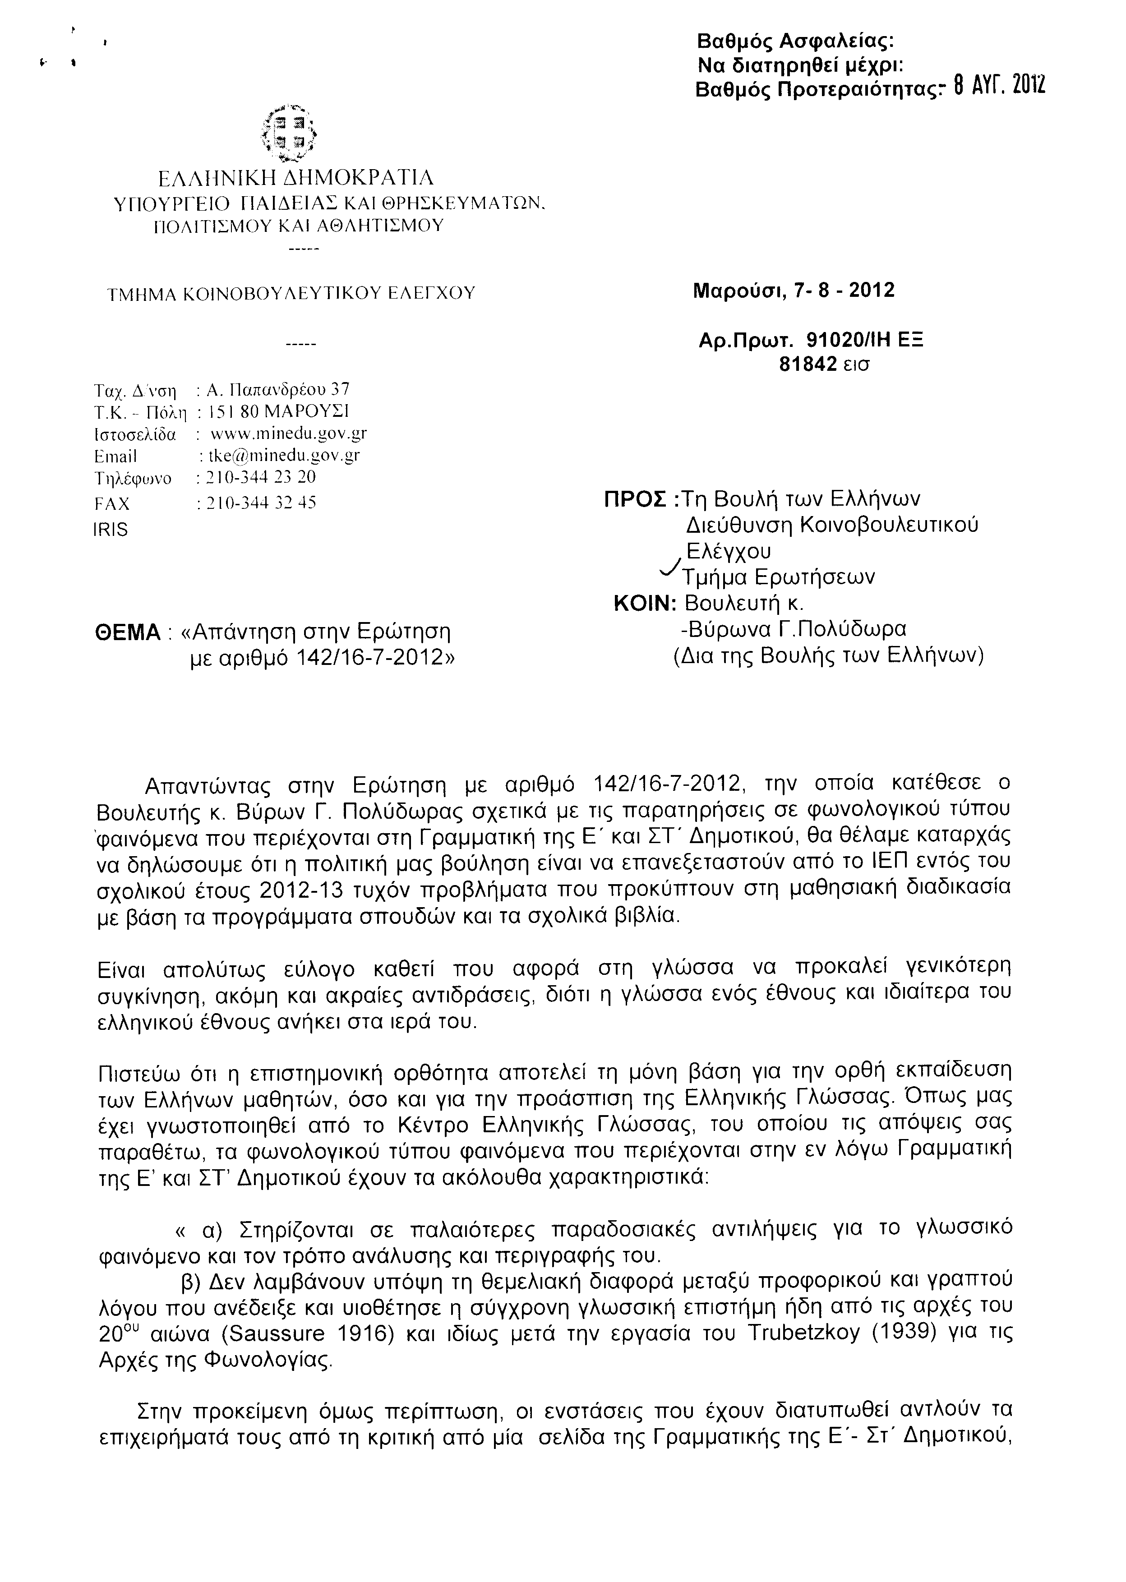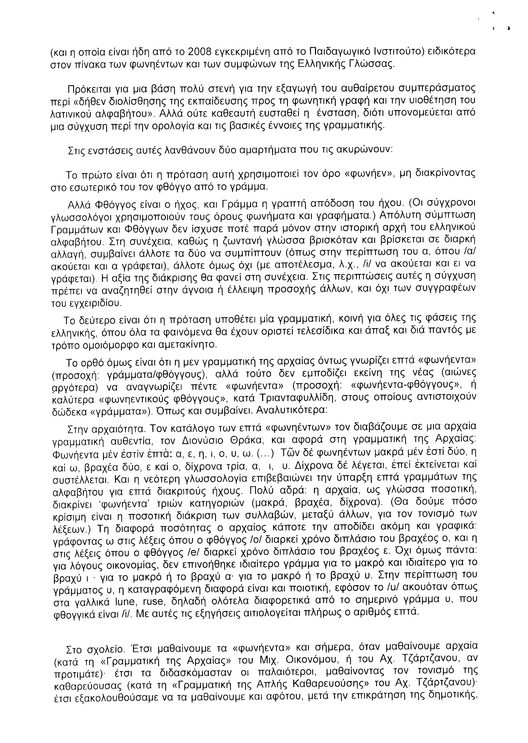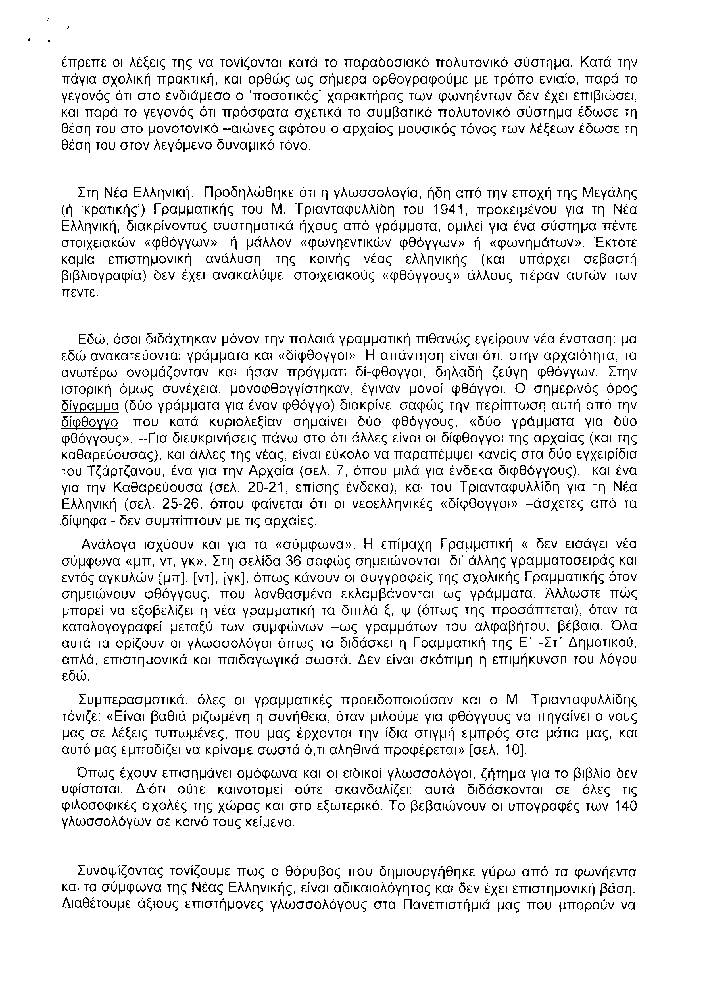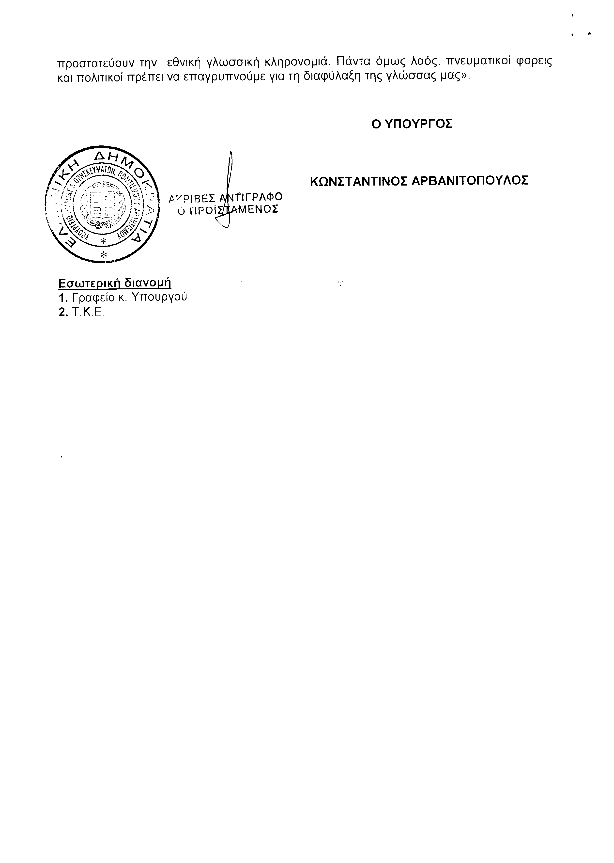
2. Στην με αριθμό 197/17-07-2012 ερώτηση του Βουλευτή κ. Τζαμτζή Ιορδάνη (Δάνη) δόθηκε με το υπ’ αριθμ. 321/07-08-2012 έγγραφο από τον Υπουργό Δικαιοσύνης, Διαφάνειας και Ανθρωπίνων Δικαιωμάτων η ακόλουθη απάντηση:
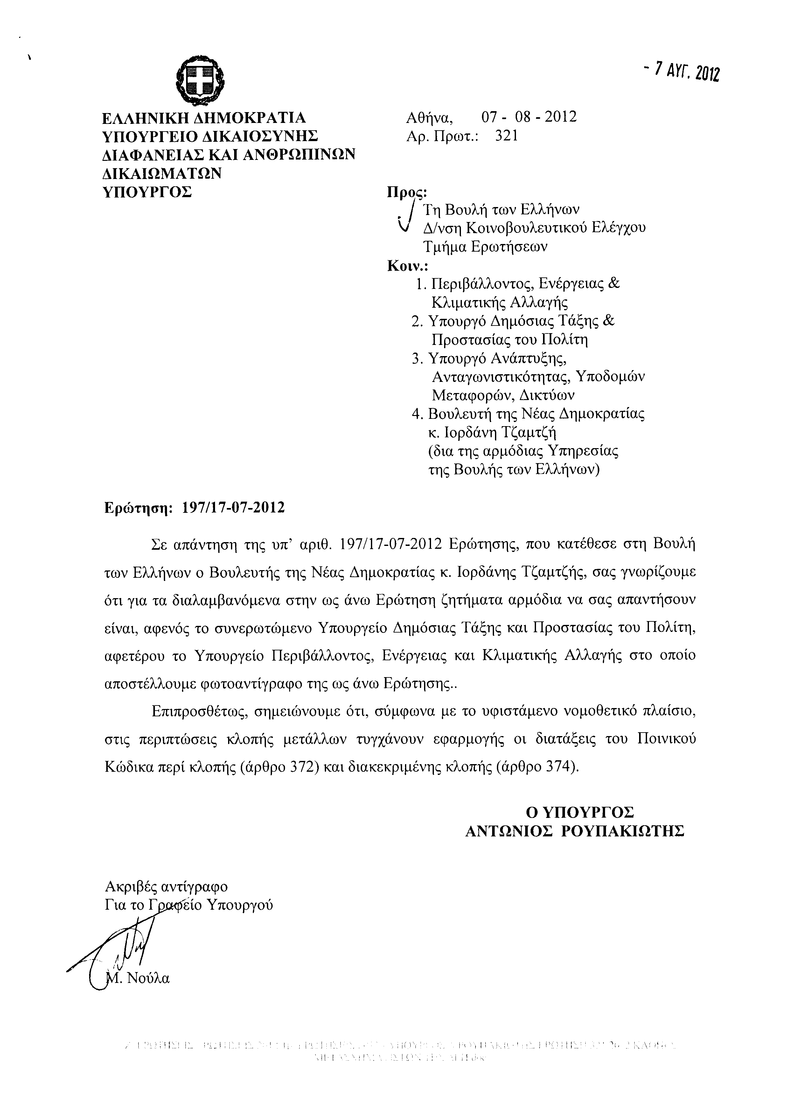
3. Στην με αριθμό 215/18-07-2012 ερώτηση του Βουλευτή κ. Γεωργιάδη Σπυρίδωνος - Αδώνιδος δόθηκε με το υπ’ αριθμ. 6611/10/07-08-2012 έγγραφο από τον Υπουργό Ναυτιλίας η ακόλουθη απάντηση:
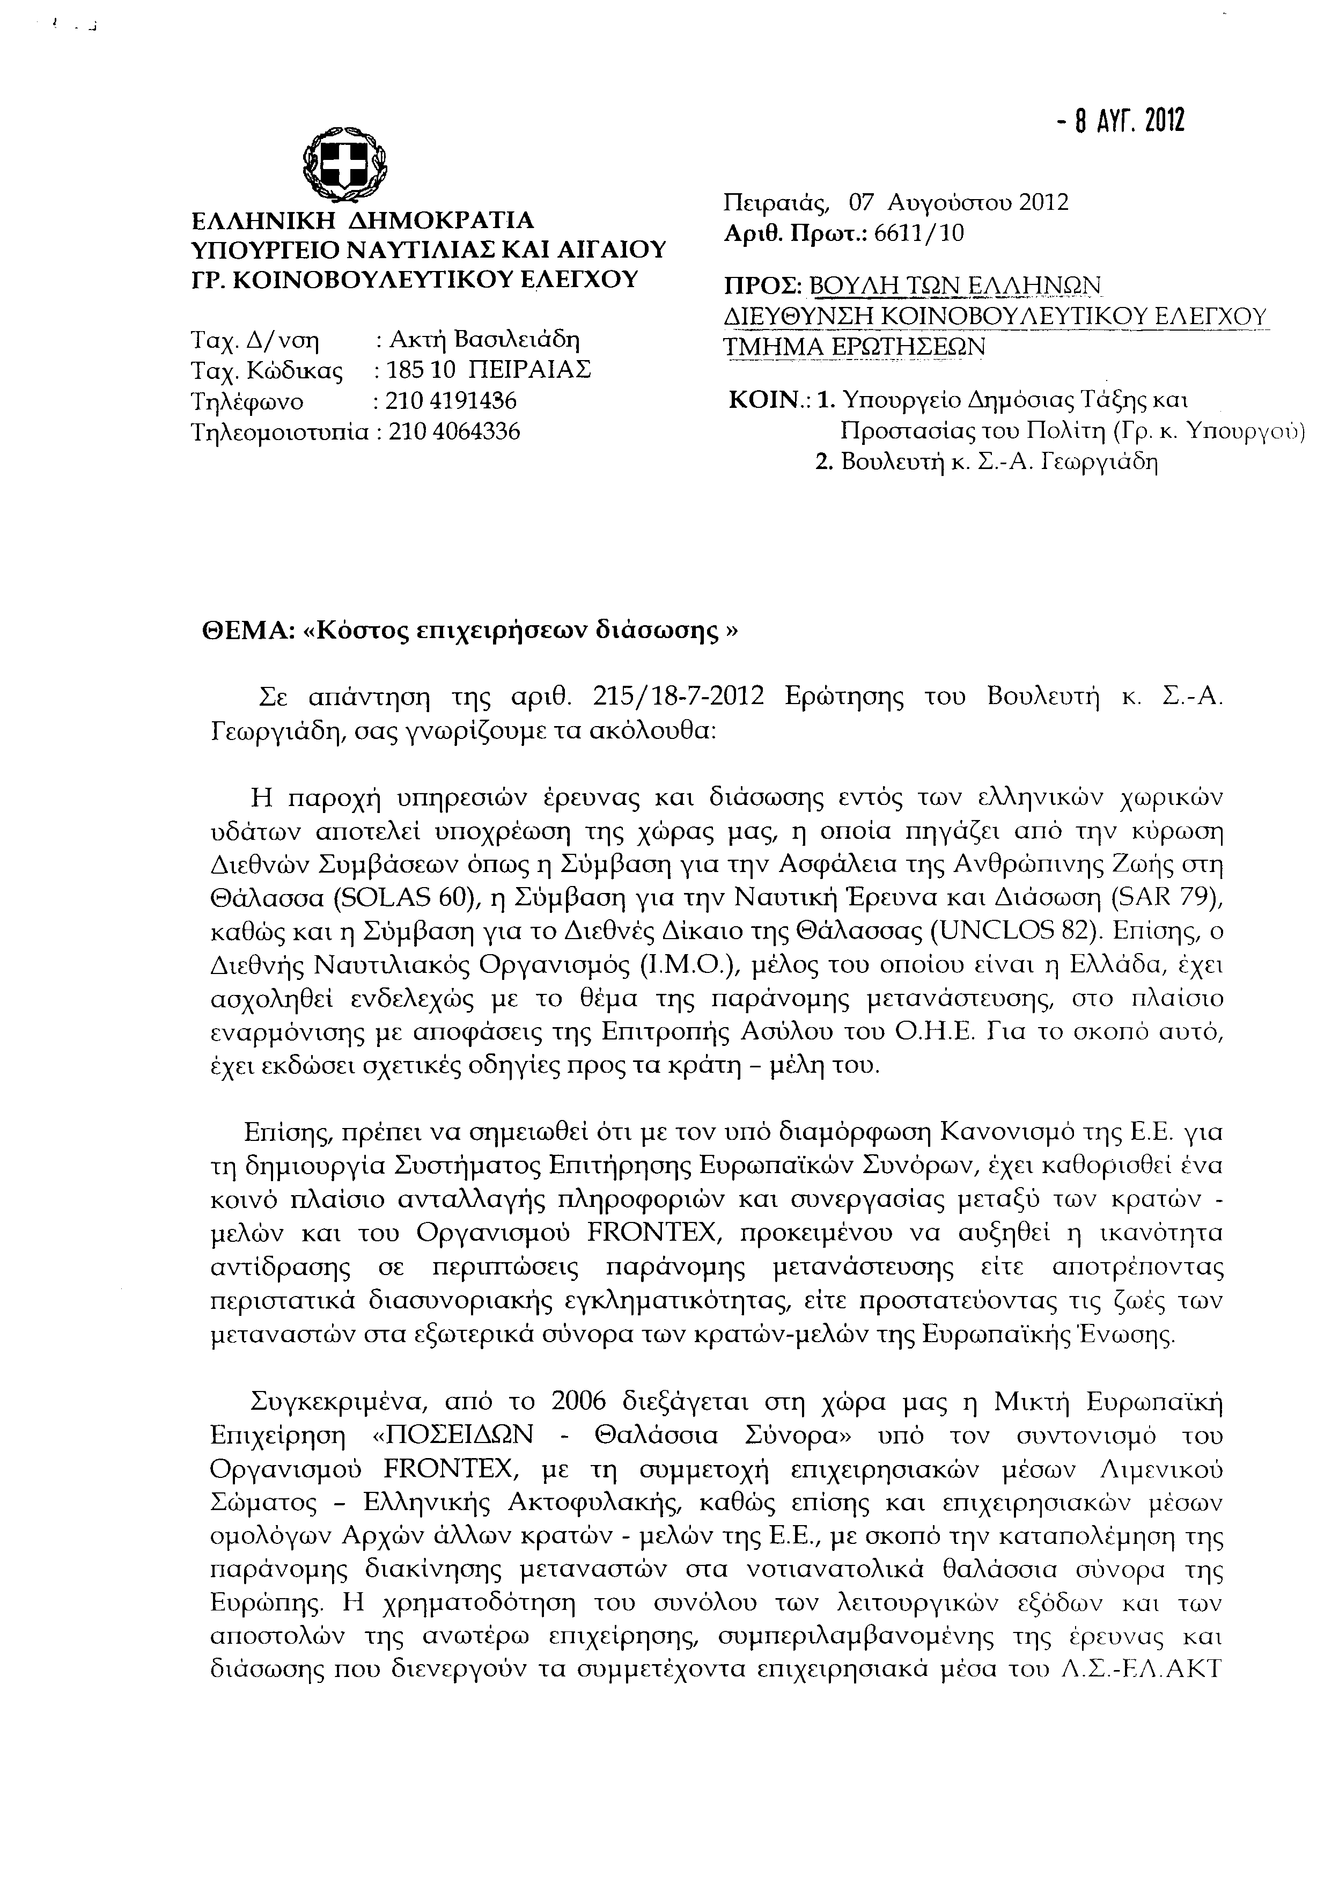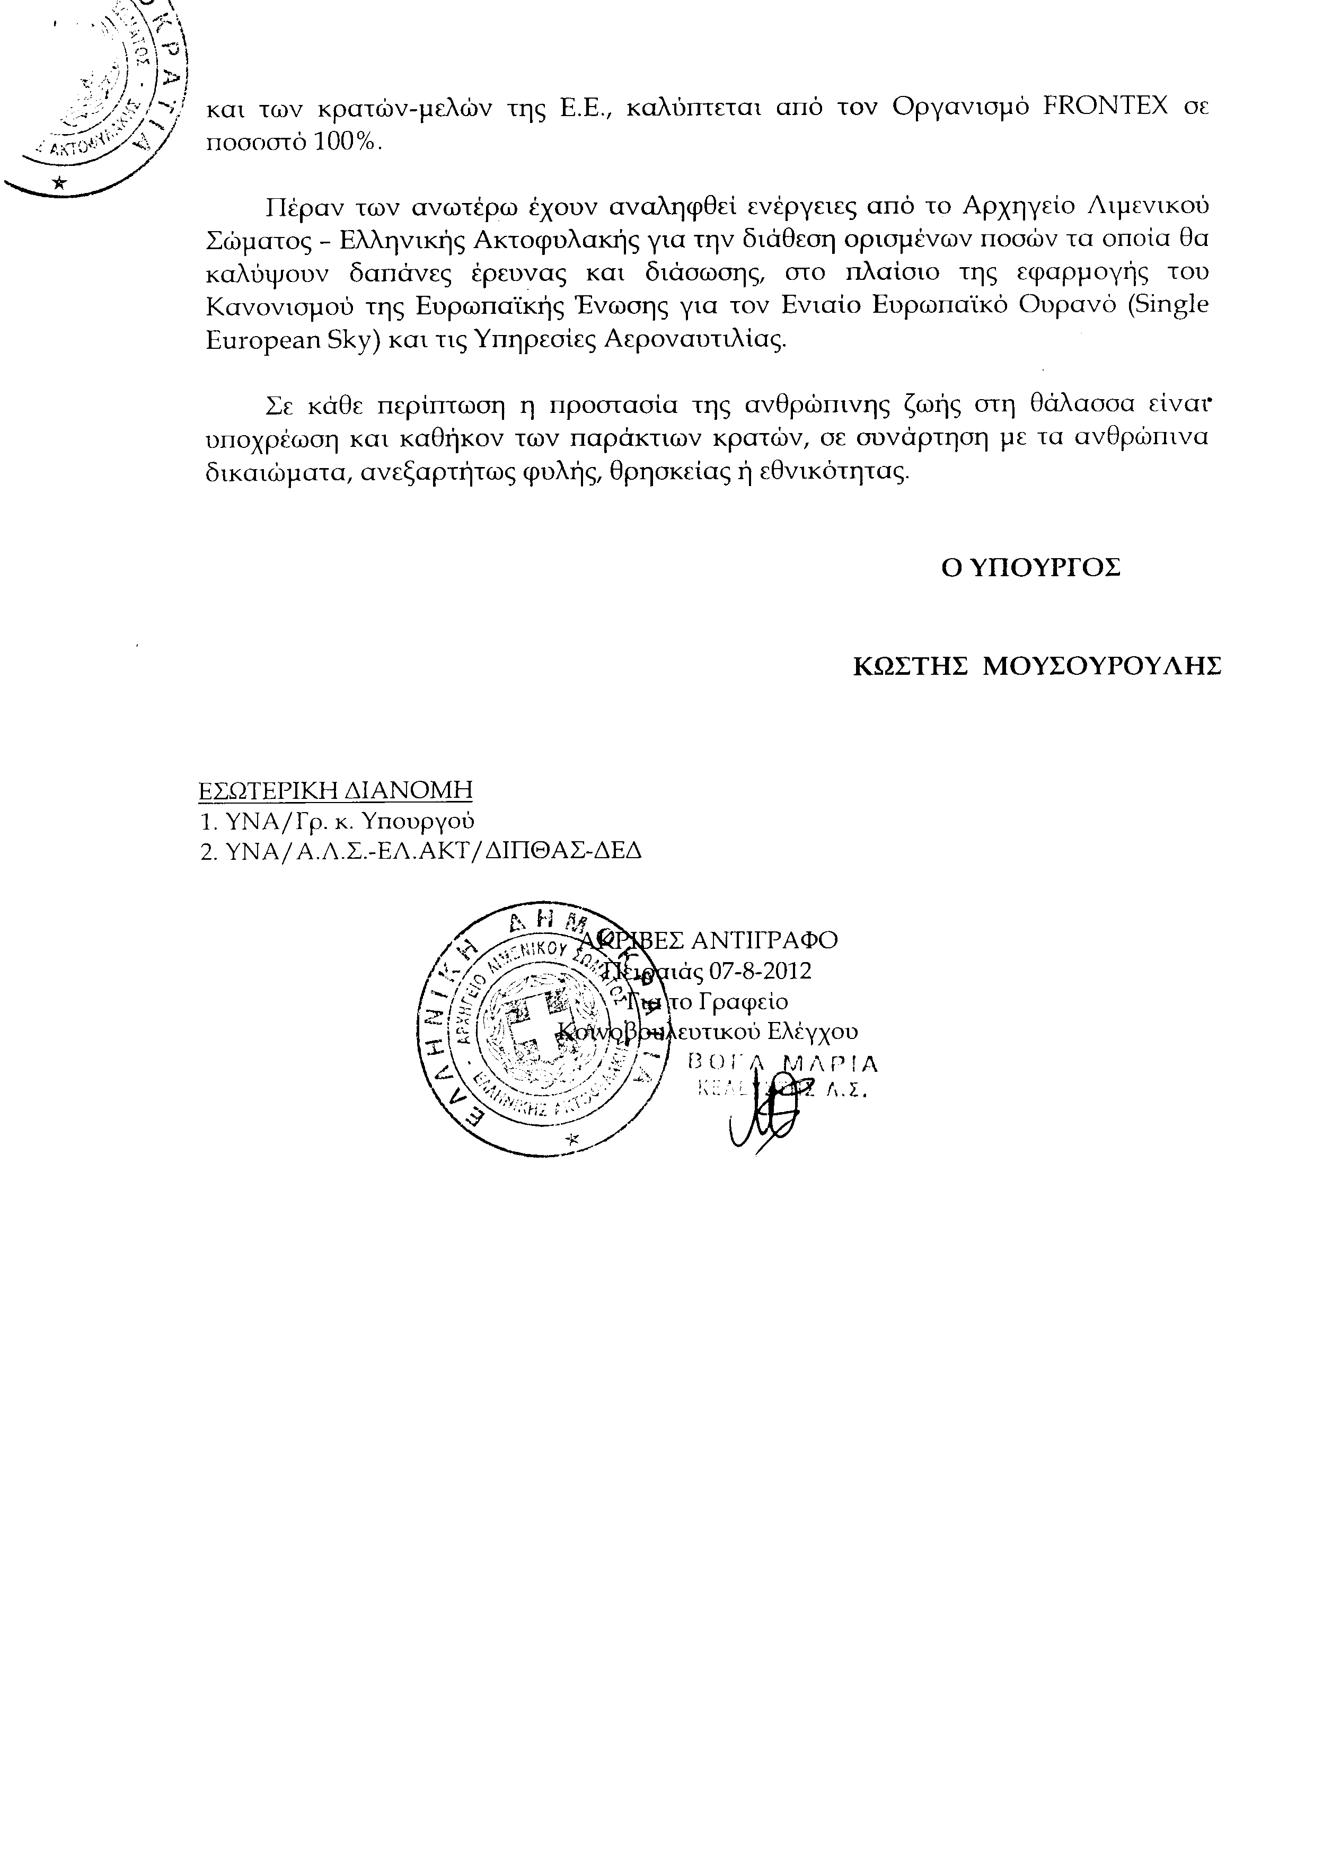
4. Στην με αριθμό 230/18-07-2012 ερώτηση των Βουλευτών κυρίων Κασιδιάρη Ηλία, Ηλιόπουλου Παναγιώτη δόθηκε με το υπ’ αριθμ. 91017/ΙΗ ΕΞ/07-08-2012 έγγραφο από τον Υπουργό Παιδείας, Θρησκευμάτων, Πολιτισμού και Αθλητισμού η ακόλουθη απάντηση:
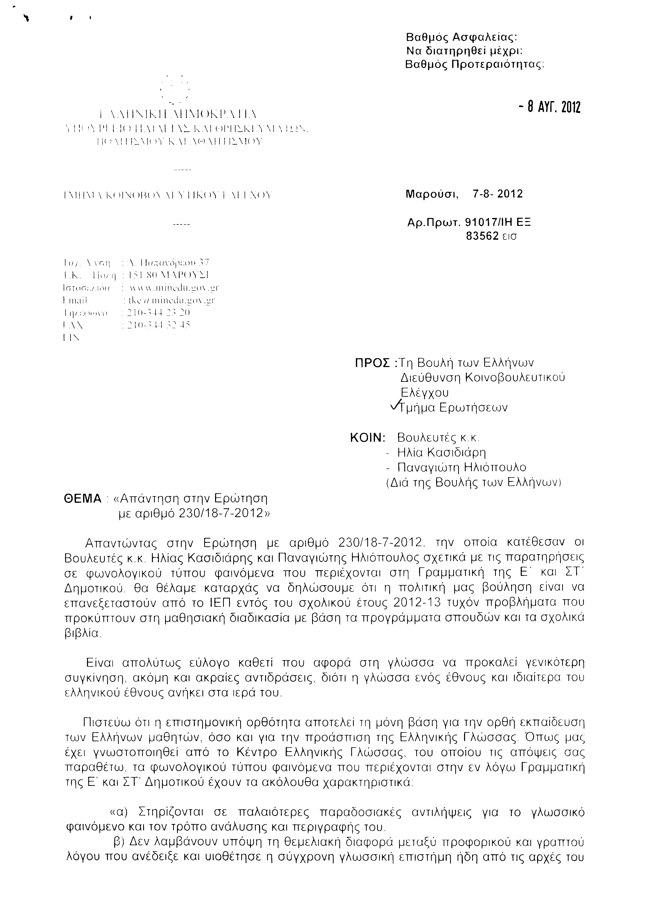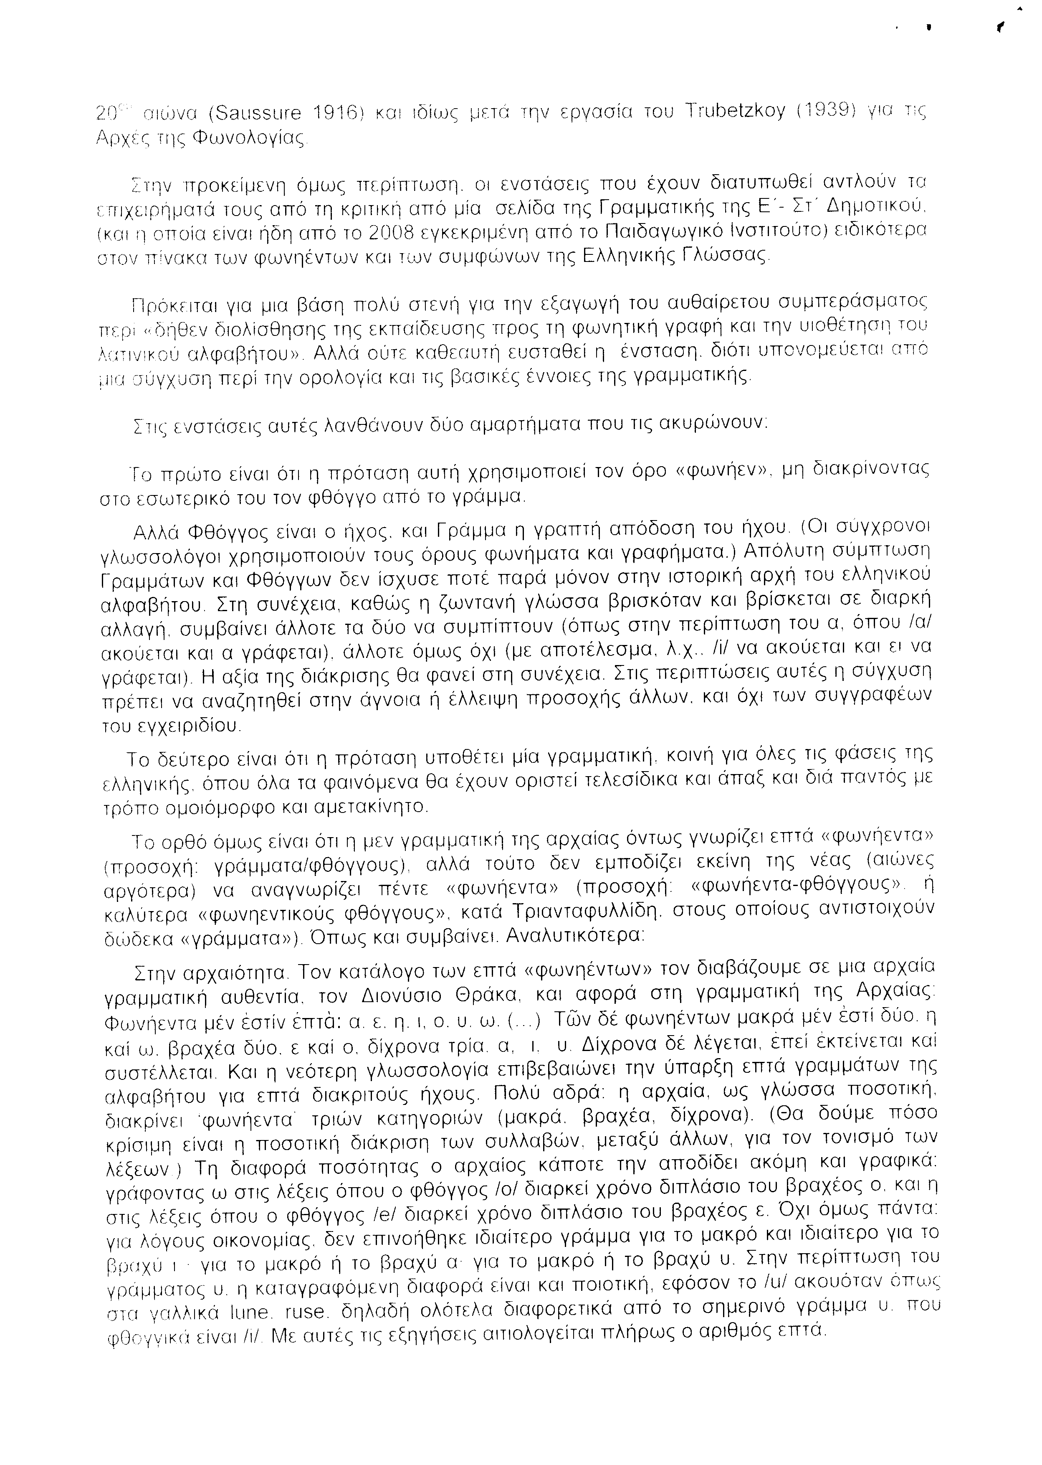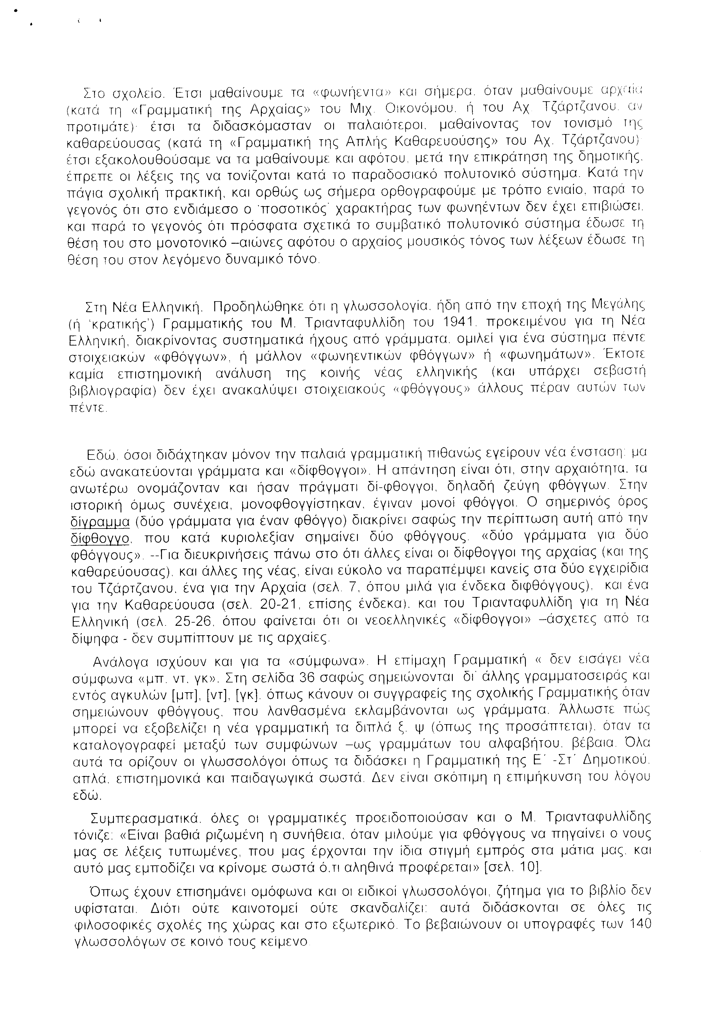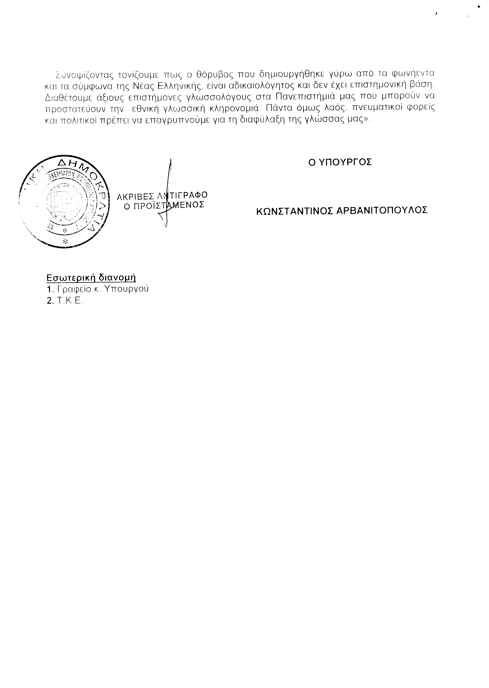
5. Στην με αριθμό 275/20-07-2012 ερώτηση του Βουλευτή κ. Δαβάκη Αθανάσιου δόθηκε με το υπ’ αριθμ. 91023/IH EΞ/07-08-2012 έγγραφο από τον Υπουργό Παιδείας,Θρησκευμάτων,Πολιτισμού και Αθλητισμού η ακόλουθη απάντηση:
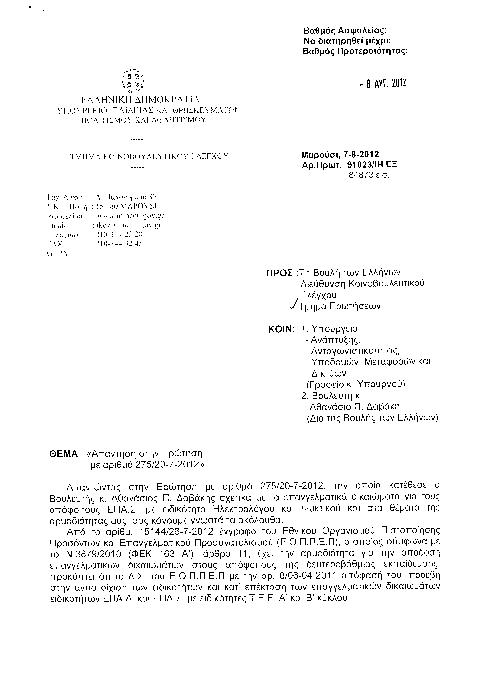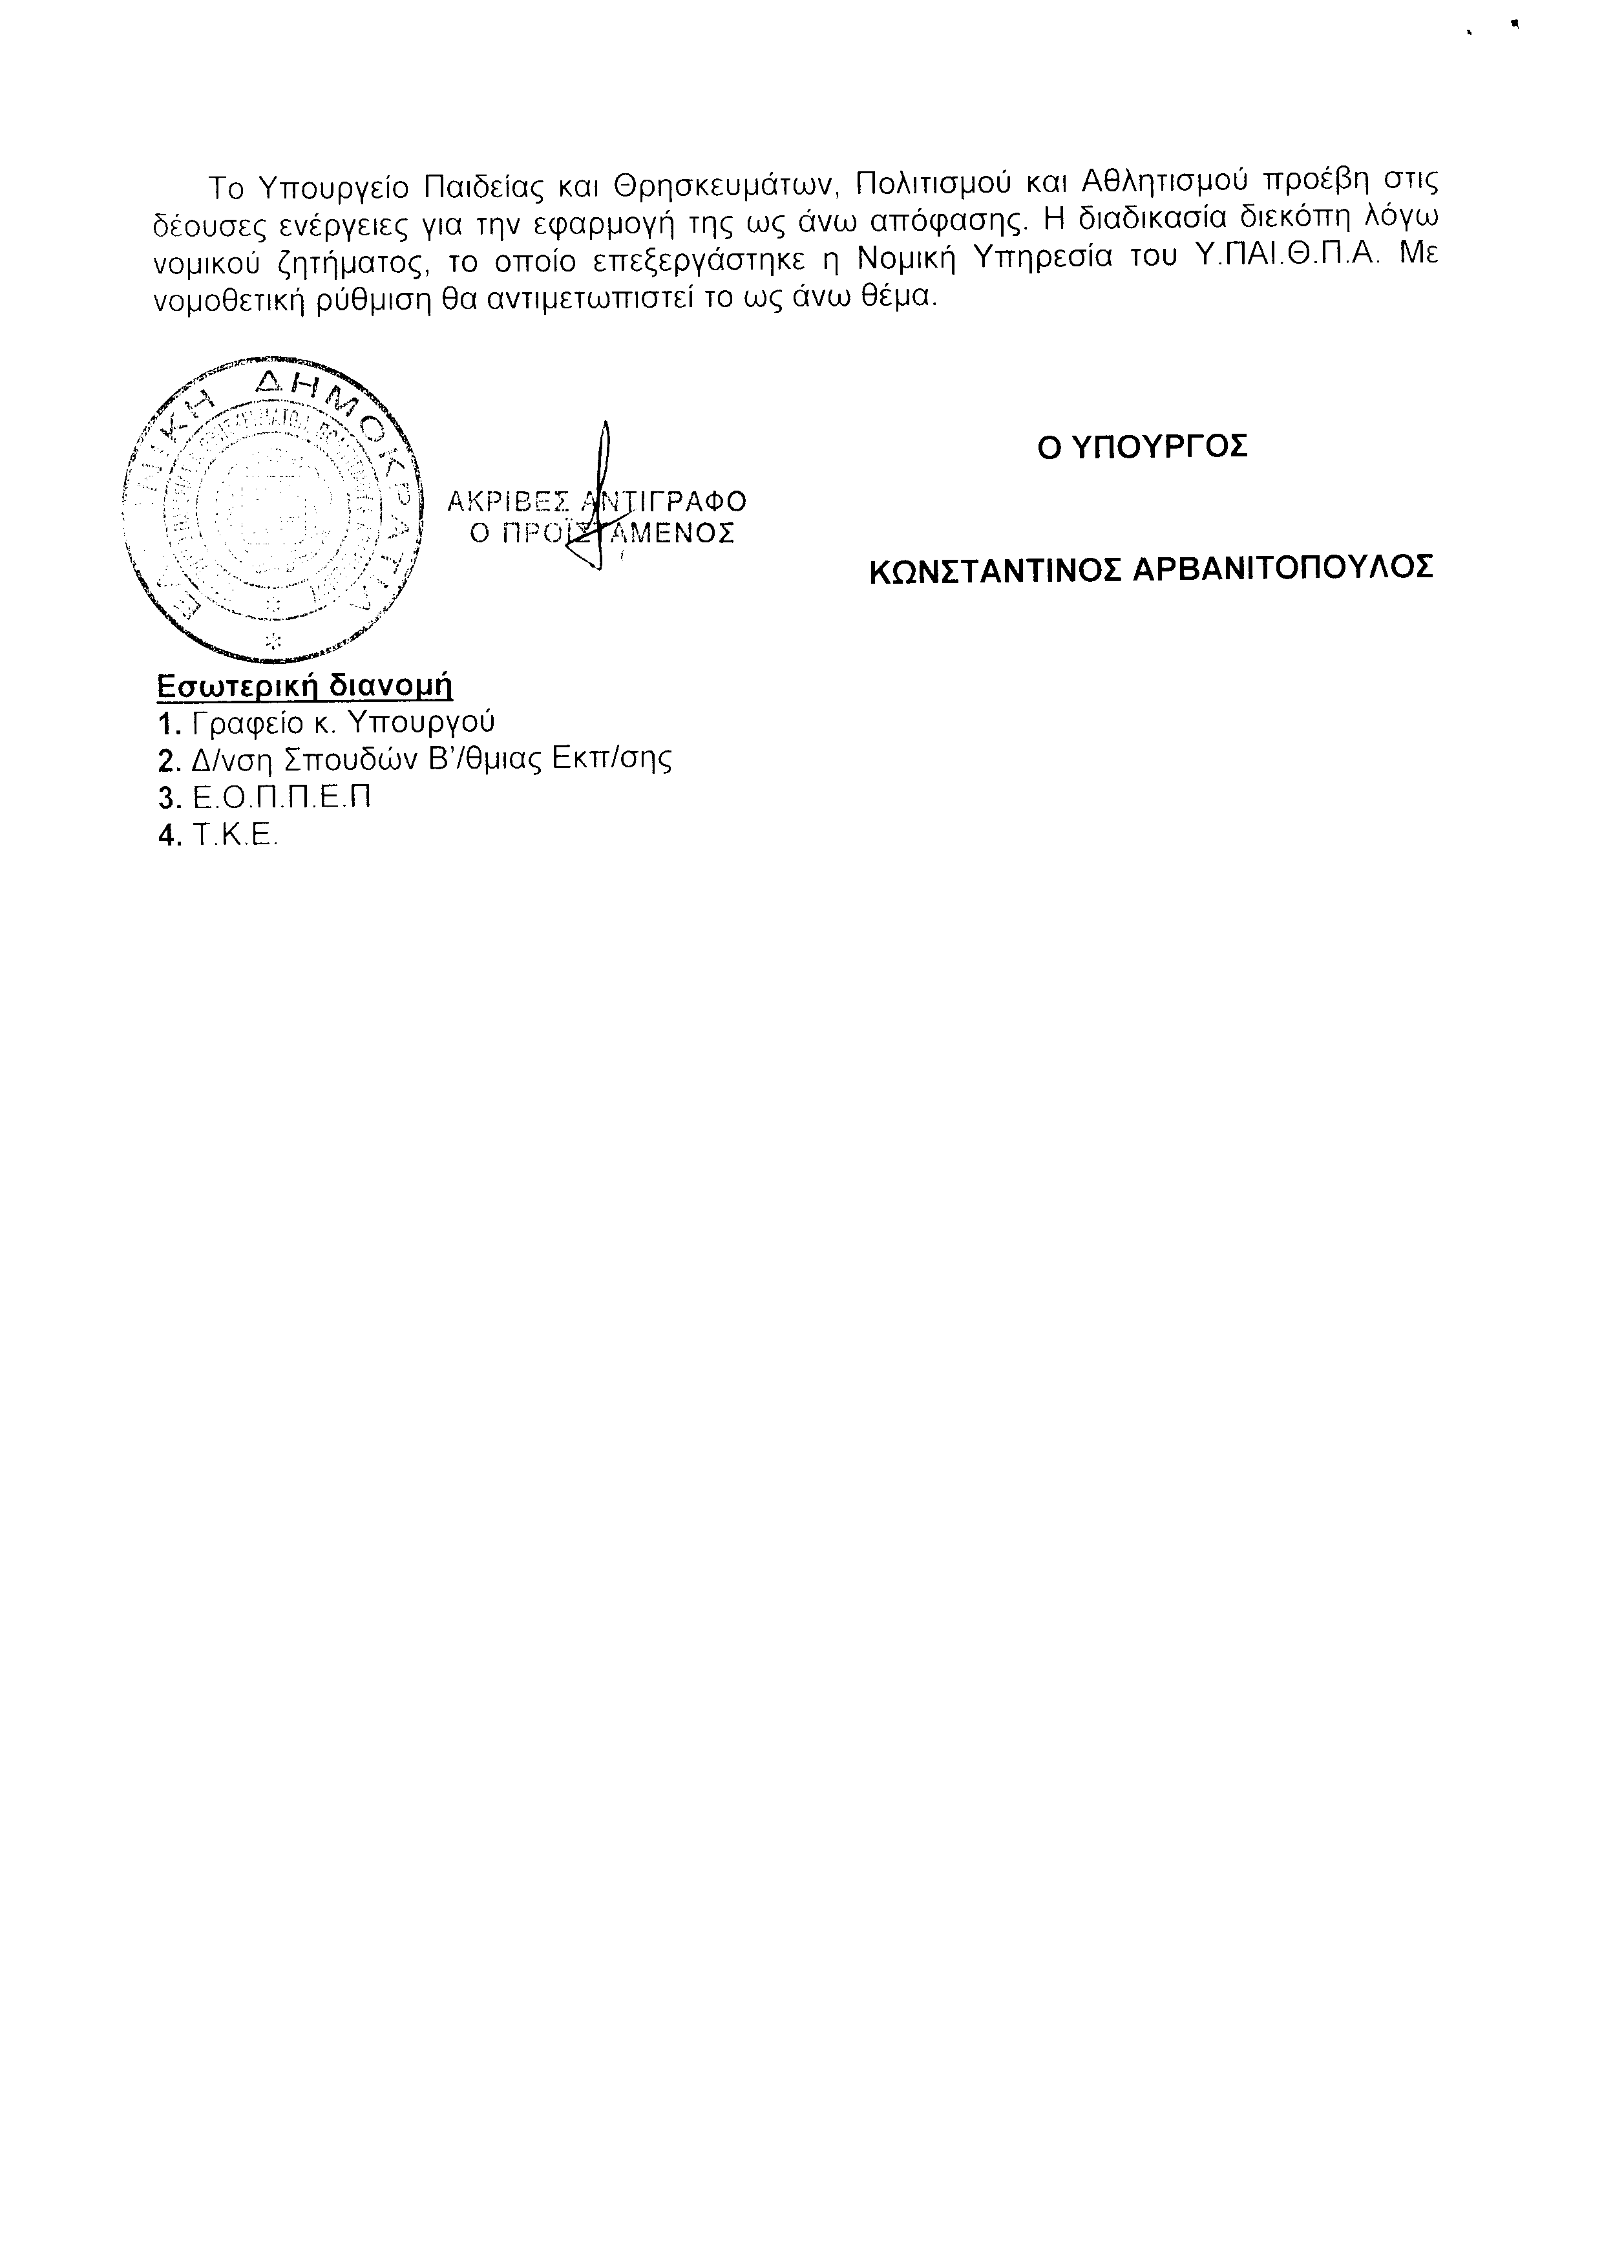
6. Στην με αριθμό 390/25-07-2012 ερώτηση της Βουλευτού κ. Κόλλια - Τσαρουχά Μαρία δόθηκε με το υπ’ αριθμ. 332/07-08-2012 έγγραφο από τον Υπουργό Δικαιοσύνης, Διαφάνειας και Ανθρωπίνων Δικαιωμάτων η ακόλουθη απάντηση:
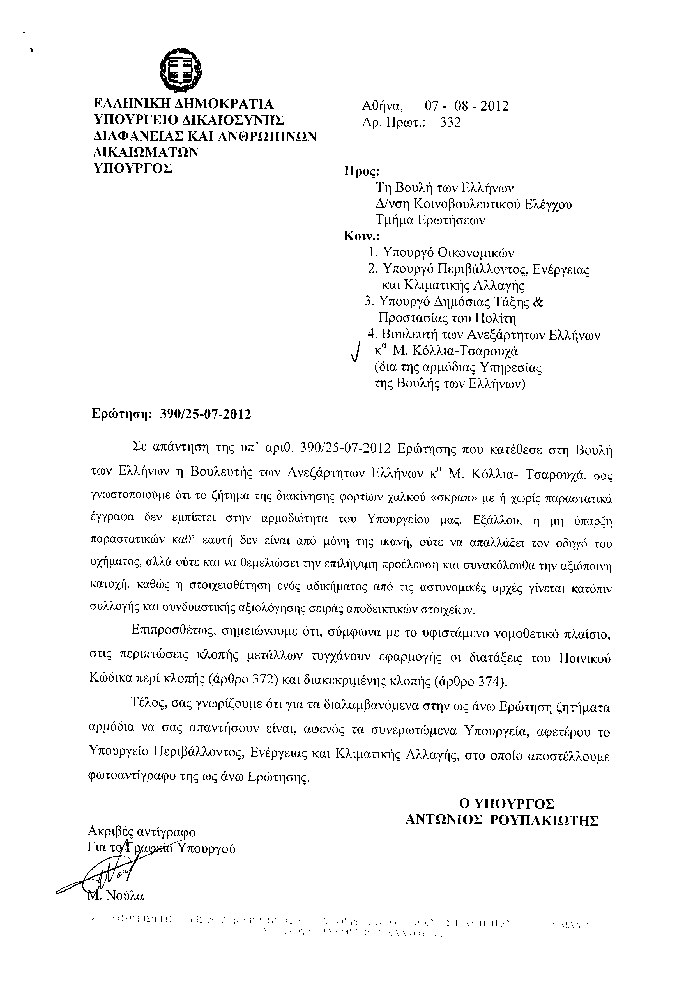
7. Στην με αριθμό 521/30-07-2012 ερώτηση του Βουλευτή κ. Κωνσταντινόπουλου Οδυσσέα δόθηκε με το υπ’ αριθμ. 91025/IH EΞ/07-08-2012 έγγραφο από τον Υπουργό Παιδείας,Θρησκευμάτων,Πολιτισμού και Αθλητισμού η ακόλουθη απάντηση:
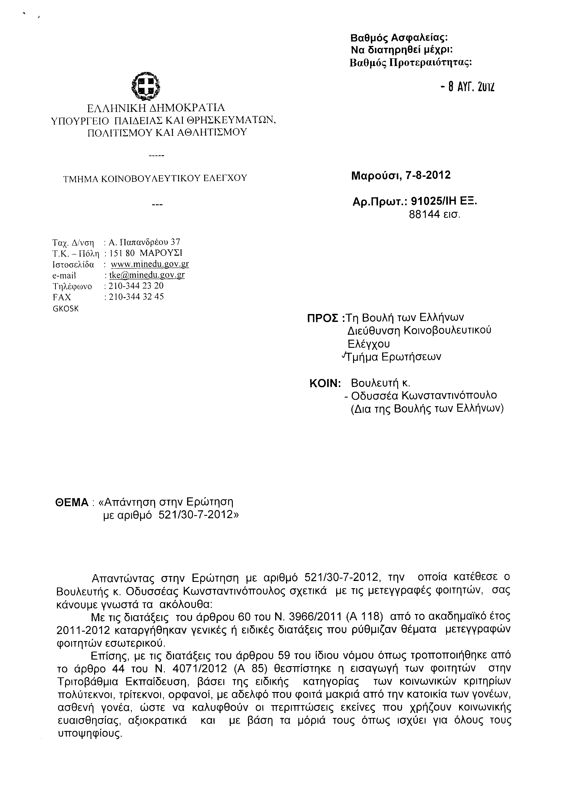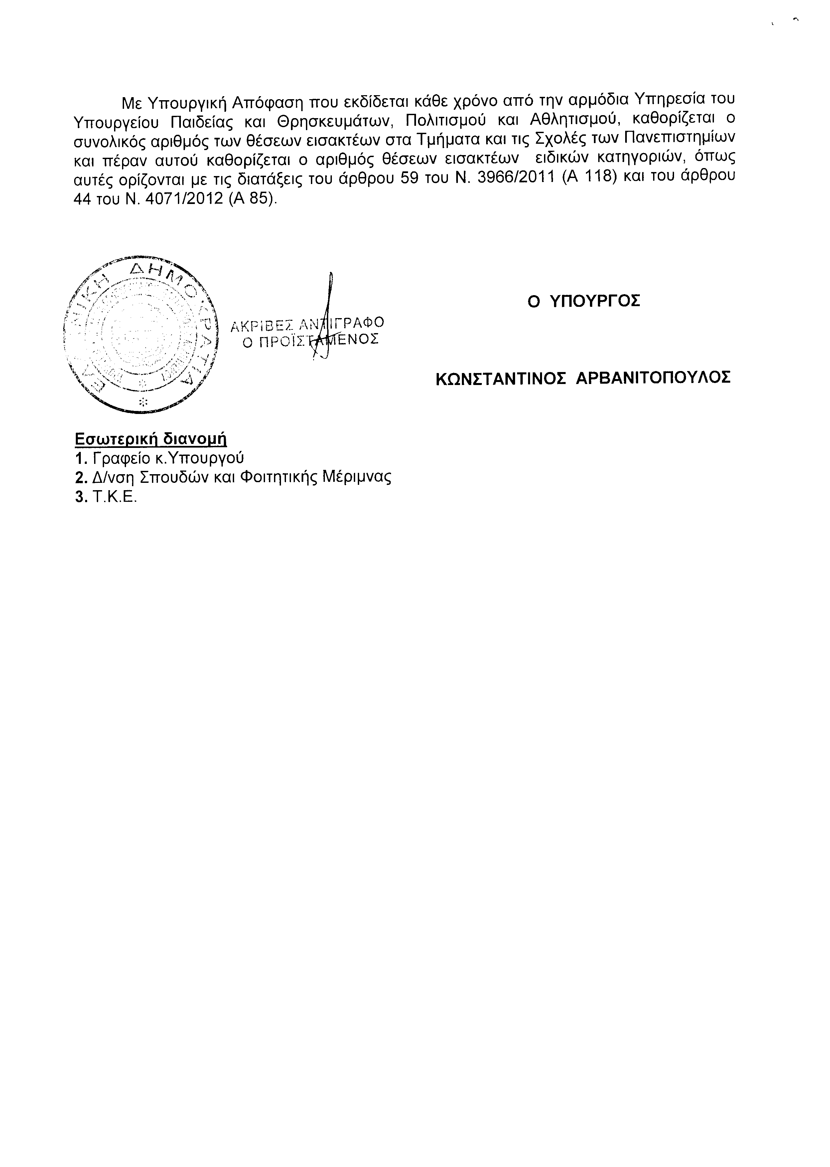

ΠΡΟΕΔΡΕΥΩΝ (Ιωάννης Δραγασάκης): Κυρίες και κύριοι συνάδελφοι, εισερχόμαστε στη συζήτηση των

ΕΠΙΚΑΙΡΩΝ ΕΡΩΤΗΣΕΩΝ
Θα συζητηθεί η πρώτη με αριθμό 138/28-8-2012 επίκαιρη ερώτηση πρώτου κύκλου του Βουλευτή της Νέας Δημοκρατίας κ. Κωνσταντίνου Σκρέκα προς τον Υπουργό Ανάπτυξης, Ανταγωνιστικότητας, Υποδομών, Μεταφορών και Δικτύων, σχετικά με το χρονοδιάγραμμα, τη χρηματοδότηση και την πορεία των έργων κατασκευής του αυτοκινητόδρομου της κεντρικής Ελλάδας Ε-65.
Κύριε συνάδελφε, έχετε το λόγο για δύο λεπτά να αναπτύξετε την επίκαιρη ερώτησή σας.
ΚΩΝΣΤΑΝΤΙΝΟΣ ΣΚΡΕΚΑΣ: Ευχαριστώ, κύριε Πρόεδρε.
Κύριε Υπουργέ, ο αυτοκινητόδρομος Ε-65 με συνολικό μήκος εκατόν εβδομήντα πέντε χιλιόμετρα, ένα έργο ζωτικής σημασίας για την ευρύτερη περιοχή της Θεσσαλίας, ενώνει την ΠΑΘΕ στο ύψος της Λαμίας με την Εγνατία Οδό, διασχίζοντας τη Φθιώτιδα, την Καρδίτσα και τα Τρίκαλα και τερματίζει στη δυτική Μακεδονία στον άξονα της Εγνατίας Οδού. Το 80% του Ε-65 διασχίζει την περιοχή της Θεσσαλίας, ενώ το 40% της οδού περνάει από το Νομό Τρικάλων.
Σε ό,τι αφορά τις ευεργετικές επιπτώσεις από την ολοκλήρωση αυτού του έργου, αν και αυτονόητες, οφείλουμε να αναφέρουμε τις σημαντικότερες:
Πρώτον, την κατ’ αρχήν σημαντική μείωση στο χρόνο προσέγγισης των προαναφερόμενων νομών από την περιοχή της Αττικής τουλάχιστον κατά 30%.
Επίσης, θα έχουμε ασφαλέστερη και πιο ξεκούραστη κυκλοφορία σε μία οδό που περιλαμβάνει είκοσι τρεις ανισόπεδους κόμβους, σήραγγες έξι χιλιομέτρων, γέφυρες συνολικού μήκους εννέα χιλιομέτρων και, επιπλέον, φέρνει πολύ πιο κοντά το λιμάνι της Ηγουμενίτσας με την κεντρική και νότια Ελλάδα.
Τα βραχυπρόθεσμα, αλλά και μακροπρόθεσμα οφέλη από την κατασκευή και ολοκλήρωση του έργου είναι πολύ σημαντικά ιδιαίτερα στη σημερινή συγκυρία, στην οποία βρίσκεται η χώρα μας και που το ζητούμενο είναι η ανάπτυξη για την οποία πολλοί αναφέρονται στις μέρες μας.
Γνωρίζοντας, λοιπόν, ότι το απαραίτητο αυτό έργο για την ανάπτυξη των περιοχών από τις οποίες περνάει έχει «παγώσει» από τις αρχές του 2011, θα ήθελα να απαντήσετε στο τι ενέργειες έχουν γίνει για την άμεση επανέναρξη των εργασιών και πότε αυτές θα ξεκινήσουν.
Ευχαριστώ.
ΠΡΟΕΔΡΕΥΩΝ (Ιωάννης Δραγασάκης): Ευχαριστούμε κι εμείς.
Ο κύριος Υπουργός έχει το λόγο για τρία λεπτά.
ΣΤΑΥΡΟΣ ΚΑΛΟΓΙΑΝΝΗΣ (Αναπληρωτής Υπουργός Ανάπτυξης, Ανταγωνιστικότητας, Υποδομών, Μεταφορών και Δικτύων): Ευχαριστώ, κύριε Πρόεδρε.
Κύριε συνάδελφε, όπως καλά γνωρίζετε, ο αυτοκινητόδρομος κεντρικής Ελλάδος, ο Ε-65 όπως λέγεται, είναι ένας από τους πέντε αυτοκινητόδρομους στη χώρα που υλοποιούνται με συμβάσεις παραχώρησης, οι οποίες έχουν υπογραφεί και κυρωθεί από το Κοινοβούλιο το 2007.
Έχουμε δηλώσει επανειλημμένα από τότε που είχαμε την ιδιαίτερη τιμή να αναλάβουμε με τον κ. Χατζηδάκη την ηγεσία του Υπουργείου Ανάπτυξης και Υποδομών, ότι οι συμβάσεις παραχώρησης αποτελούν απόλυτη προτεραιότητα για το Υπουργείο.
Σε ό,τι αφορά το συγκεκριμένο έργο, θέλω να σας ενημερώσω ότι οι εργασίες στον Ε-65 έχουν σταματήσει από τον Ιανουάριο του 2011 -εδώ και ενάμιση χρόνο και πλέον- κυρίως διότι έχει διακοπεί η χρηματοδότηση και αυτού του άξονα από τις τράπεζες, οι οποίες αντιμετωπίζουν σοβαρά προβλήματα ρευστότητας.
Υπενθυμίζω ότι το 2011 είχε σταλεί από πλευράς Ευρωπαϊκής Ένωσης στη χώρα μας προειδοποιητική επιστολή κατόπιν καταγγελίας που είχε γίνει. Η Ευρωπαϊκή Επιτροπή ζήτησε να διερευνηθεί η εφαρμογή της οδηγίας 92∕43, η οποία, όπως γνωρίζετε, αναφέρεται στη διατήρηση των φυσικών οικοτόπων της άγριας πανίδας και χλωρίδας, σε όλο το μήκος του έργου.
Η καταγγελία αυτή αντιμετωπίστηκε από πλευράς Υπουργείου και από πλευράς «ΕΓΝΑΤΙΑΣ ΟΔΟΥ Α.Ε.», η οποία παρακολουθεί το έργο και το Μάρτιο του 2012 το Κολλέγιο των Επιτρόπων έθεσε οριστικά στο αρχείο την καταγγελία αυτή. Αυτό είναι ένα θετικό γεγονός για το έργο.
Για τα προβλήματα που αντιμετωπίζουν οι συμβάσεις παραχώρησης την τελευταία διετία ή τριετία, όπως γνωρίζετε ο ίδιος ο Πρωθυπουργός έχει ορίσει έναν ειδικό διαμεσολαβητή, ο οποίος ασχολείται αποκλειστικά με αυτό το θέμα, στην κατεύθυνση να συμβάλει και αυτός να βοηθήσει το Υπουργείο και το Ταμείο Αξιοποίησης της Ακίνητης Περιουσίας του Δημοσίου στην κατεύθυνση να επανεκκινήσουν τα έργα στις συμβάσεις παραχώρησης.
Παράλληλα, για κάθε βήμα το οποίο κάνουμε ενημερώνουμε και την Ευρωπαϊκή Επιτροπή, η οποία συγχρηματοδοτεί το έργο και φέρει και αυτή ευθύνη για την υλοποίησή του.
Ευχαριστώ πολύ, κύριε Πρόεδρε.
ΠΡΟΕΔΡΕΥΩΝ (Ιωάννης Δραγασάκης): Ευχαριστούμε και εμείς, κύριε Υπουργέ.
Το λόγο έχει ο κ. Σκρέκας για τρία λεπτά.
ΚΩΝΣΤΑΝΤΙΝΟΣ ΣΚΡΕΚΑΣ: Ευχαριστώ, κύριε Πρόεδρε.
Κύριε Υπουργέ, όπως προανέφερα, αυτό το έργο είναι άκρως σημαντικό. Κατ’ αρχάς θα δημιουργηθούν χιλιάδες θέσεις εργασίας κατά τη φάση της κατασκευής της οδού που θα βοηθήσουν –βραχυπρόθεσμα, βεβαίως- τις τοπικές οικονομίες να κινηθούν σε αυτήν την περίοδο της μετάβασης από ένα χρεοκοπημένο αναπτυξιακό μοντέλο της προηγούμενης τριακονταετίας σε ένα νέο μέλλον με σταθερές βάσεις και ένα νέο μοντέλο με σταθερές βάσεις αειφόρου ανάπτυξης και προόδου.
Δεύτερον -και πλέον σημαντικό- η δραματική μείωση του χρόνου προσέγγισης στις προαναφερόμενες περιοχές θα δώσει μία αναπτυξιακή ώθηση και σε γεωργοκτηνοτροφικές επιχειρήσεις και ενασχολήσεις, αφού η πρόσβαση των προϊόντων στα κέντρα εμπορίου της Αθήνας, αλλά και της Νοτιανατολικής Ευρώπης θα είναι πιο γρήγορη και άρα, πιο φθηνή.
Επίσης, σημαντικό είναι να αναφέρουμε τις επιδράσεις στην ανάπτυξη του τουρισμού στις αναφερόμενες περιοχές, καθώς, όπως γνωρίζετε, ο ορεινός όγκος στις περιοχές αυτές είναι απείρου κάλους. Δεν θα πρέπει να ξεχνάμε ότι στο Νομό Τρικάλων υπάρχει και ο σημαντικότερος μετά το Άγιο Όρος θρησκευτικός πόλος έλξης τουριστών που είναι τα μοναστήρια στους βράχους της Καλαμπάκας.
Δυστυχώς, όπως προείπατε, η κατασκευή αυτού του έργου έχει διακοπεί από τον Ιανουάριο του 2011. Αυτό το έργο για να ολοκληρωθεί πρέπει να γίνουν ορισμένα πράγματα, να επιλυθούν και οι τελευταίες εκκρεμότητες με απαλλοτριώσεις, αν υπάρχουν -και όσον αφορά αυτό, θα ήθελα, αν γνωρίζετε, να μας ενημερώσετε για το πού βρίσκονται- να οριστικοποιηθεί η τελική σύμβαση παραχώρησης με τον παραχωρησιούχο, να βρεθούν τα τραπεζικά ιδρύματα που θα χρηματοδοτήσουν το έργο σε μία εποχή που η Ελλάδα θεωρείται ανασφαλής προορισμός επενδύσεων, να εγκρίνει το τελικό σχέδιο η Ευρωπαϊκή Επιτροπή, όπως είπατε, για να συμβάλλει με τα κονδύλιά της στη χρηματοδότηση του έργου και τέλος, να υπάρχουν και τα χρήματα για την εθνική συμμετοχή από τον κρατικό προϋπολογισμό.
Θα ήθελα, λοιπόν, να προσδιορίσετε –αν μπορείτε- τη χρονική διάρκεια για καθένα από τα προηγούμενα βήματα που ανέφερα.
Τέλος –και πιο σημαντικό- θα ήθελα να μας ενημερώσετε σήμερα για το χρόνο-στόχο που έχετε θέσει για την έναρξη των εργασιών του έργου, καθώς η εμπειρία δείχνει ότι χωρίς συγκεκριμένο στόχο, τον οποίο θα πρέπει να προσεγγίσετε εσείς και οι εμπλεκόμενες υπηρεσίες, το έργο θα ξεκινήσει πολύ αργότερα από ό,τι απαιτούν οι συνθήκες, οι πολίτες και η οικονομία.
Επίσης, θα ήθελα να προσδιορίσετε –αν μπορείτε σήμερα- ποια θα είναι η τελική χάραξη του έργου, καθώς μια ημιτελής ολοκλήρωσή του, για παράδειγμα μέχρι την Καλαμπάκα, θα έχει πολύ λιγότερες ευεργετικές επιδράσεις στις τοπικές οικονομίες, στην εθνική οικονομία, αλλά και στην οικονομία των Ιωαννίνων, από τα οποία κατάγεστε.
Αν δεν δύναται να κατασκευαστεί το σύνολο του έργου, ώστε αυτό να συναντά την Εγνατία, παρακαλώ να μας αναφέρετε –αν μπορείτε- σε ποιους λόγους οφείλεται αυτό.
Ευχαριστώ.
ΠΡΟΕΔΡΕΥΩΝ (Ιωάννης Δραγασάκης): Και εμείς ευχαριστούμε.
Κύριε Υπουργέ, έχετε το λόγο για τρία λεπτά για να δευτερολογήσετε.
ΣΤΑΥΡΟΣ ΚΑΛΟΓΙΑΝΝΗΣ (Αναπληρωτής Υπουργός Ανάπτυξης, Ανταγωνιστικότητας, Υποδομών, Μεταφορών και Δικτύων): Ευχαριστώ, κύριε Πρόεδρε.
Πράγματι, τα οφέλη από την υλοποίηση αυτού του έργου είναι πολλά. Τα αναφέρατε, κύριε συνάδελφε και δεν θα σταθώ σε αυτά.
Σε ό,τι αφορά το χρονοδιάγραμμα των ενεργειών που κάνει το Υπουργείο για να ξεκινήσει το έργο, έχουμε πει ότι εντός μηνός από σήμερα θα πρέπει να έχουν καταλήξει οι συζητήσεις μεταξύ Υπουργείου και παραχωρησιούχων στην κατεύθυνση του να υπάρξει μία οριστική λύση όχι μόνο για αυτό το έργο, αλλά για όλες τις συμβάσεις παραχώρησης.
Τα επόμενα βήματα που θα πρέπει να γίνουν είναι να υπάρξει οριστική συμφωνία με την Ευρωπαϊκή Επιτροπή, στη συνέχεια, θα πρέπει να τροποποιηθούν οι συμβάσεις οι οποίες θα κατατεθούν στο Κοινοβούλιο προς συζήτηση και τελικά θα πρέπει να ψηφιστούν, έτσι ώστε να μπορέσει να προχωρήσει και αυτό το έργο και τα υπόλοιπα των συμβάσεων παραχώρησης. Σας δίνω, λοιπόν, το χρονοδιάγραμμα που έχει τεθεί και που ακολουθούμε στο Υπουργείο.
Σε ό,τι αφορά το θέμα των απαλλοτριώσεων, το σύνολο των απαλλοτριώσεων που κηρύχθηκαν αρχικά για το συγκεκριμένο οδικό άξονα σε όλο το μήκος του έχει συντελεστεί, πλην ενός υποτμήματος, όπου αναμένεται η έκδοση δικαστικής απόφασης.
Σε ό,τι αφορά τη χάραξη του έργου, για την οποία επίσης με ρωτήσατε, σας βεβαιώνω ότι ουσιαστικές αλλαγές στη χάραξη του έργου δεν έχουν επέλθει.
Θέλω να τονίσω για μία ακόμη φορά ότι το Υπουργείο ενδιαφέρεται πάρα πολύ για τα συγκεκριμένα έργα.
Επίσης, θα επαναλάβω ότι χάσαμε πολύτιμο χρόνο την προηγούμενη διετία. Σπαταλήσαμε –αν μου επιτρέπεται η έκφραση- πολύτιμο χρόνο. Βρισκόμαστε σε ένα οριακό σημείο. Καταβάλλουμε κάθε δυνατή προσπάθεια για να ξεκινήσουν αυτά τα έργα, τα οποία μπορούν πραγματικά να δώσουν μία πολύ μεγάλη αναπτυξιακή ώθηση σε όλη τη χώρα.
Ευχαριστώ πολύ, κύριε Πρόεδρε.
ΠΡΟΕΔΡΕΥΩΝ (Ιωάννης Δραγασάκης): Πριν περάσουμε στην επόμενη ερώτηση, θα ήθελα να σας ενημερώσω ότι οι Υπουργοί Μακεδονίας και Θράκης, Οικονομικών και Ανάπτυξης, Ανταγωνιστικότητας, Υποδομών, Μεταφορών και Δικτύων κατέθεσαν σχέδιο νόμου: «Επείγουσες ρυθμίσεις επενδυτικών σχεδίων ν. 3908/2011 και π.δ. 33/2011».
Παραπέμπεται στην αρμόδια Διαρκή Επιτροπή.
Θα συζητηθεί τώρα η πέμπτη με αριθμό 153/28-8-2012 επίκαιρη ερώτηση δευτέρου κύκλου του Βουλευτή του Κομμουνιστικού Κόμματος Ελλάδας κ. Νικόλαου Καραθανασόπουλου προς τους Υπουργούς Ανάπτυξης, Ανταγωνιστικότητας, Υποδομών, Μεταφορών και Δικτύων και Οικονομικών, σχετικά με τη λήψη μέτρων αποπεράτωσης των μεγάλων κατασκευαστικών έργων.
Κύριε Καραθανασόπουλε, έχετε δύο λεπτά για να αναπτύξετε την επίκαιρη ερώτησή σας.
ΝΙΚΟΛΑΟΣ ΚΑΡΑΘΑΝΑΣΟΠΟΥΛΟΣ: Ευχαριστώ, κύριε Πρόεδρε.
Στην επίκαιρη ερώτηση που καταθέσαμε αναφερόμαστε χαρακτηριστικά σε μία σειρά σημαντικά, μεγάλα έργα, τα οποία είτε έχουν σταματήσει είτε δεν έχει καν ξεκινήσει η διαδικασία υλοποίησής τους.
Αναφέρουμε ειδικά δέκα τέτοια συγκεκριμένα έργα, τα οποία αφορούν οδικούς άξονες, σιδηροδρομικούς άξονες, αλλά και συγκοινωνιακά έργα, τα οποία –υπό προϋποθέσεις, βεβαίως- θα μπορούσαν να ικανοποιήσουν λαϊκές ανάγκες, γνωρίζοντας ότι για τα περισσότερα από αυτά -και ιδιαίτερα για τους οδικούς άξονες- έχουν υπογραφεί λεόντειες συμβάσεις παραχώρησης προς όφελος των κατασκευαστικών ομίλων και του χρηματοπιστωτικού συστήματος που συμμετέχουν σε αυτήν τη διαδικασία παραχώρησης.
Παρ’ όλα αυτά, τα έργα έχουν παγώσει ένα, ενάμιση και παραπάνω χρόνια, με αποτέλεσμα αυτή η κατάσταση, σε συνδυασμό με την πτώση της οικοδομικής δραστηριότητας, να έχει επιδεινώσει δραματικά τις συνθήκες όσον αφορά τους εργαζόμενους στον κατασκευαστικό τομέα, όπου η ανεργία –αν δεν ξεπερνάει, τουλάχιστον- προσεγγίζει το 80%.
Από αυτήν την άποψη, λοιπόν, είναι φανερό ότι στις σημερινές συνθήκες οι κατασκευαστικές εταιρείες σε συνεργασία με το χρηματοπιστωτικό σύστημα απαιτούν νέα προκλητικά προνόμια. Η Κυβέρνηση, βεβαίως, συζητάει με τους κατασκευαστικούς ομίλους, για να τους παραχωρήσει νέα προνόμια παρά τις λεόντειες συμβάσεις.
Έτσι, λοιπόν, μέσα από αυτήν τη διαδικασία φαίνεται καθαρά ότι η Κυβέρνηση εξυπηρετεί αυτά τα συγκεκριμένα συμφέροντα, δεν παίρνει μέτρα εφαρμογής των συμβατικών υποχρεώσεων, τις οποίες οι κατασκευαστικές εταιρείες έχουν πετάξει στο καλάθι των αχρήστων και με όπλο την ανεργία εκβιάζουν για νέα προνόμια.
Από αυτήν την άποψη, ερωτάται η Κυβέρνηση τι μέτρα θα πάρει για να αποπερατωθούν αυτά τα συγκεκριμένα έργα.
ΠΡΟΕΔΡΕΥΩΝ (Ιωάννης Δραγασάκης): Στην επίκαιρη ερώτηση θα απαντήσει ο Αναπληρωτής Υπουργός κ. Καλογιάννης.
Κύριε Υπουργέ, έχετε το λόγο για τρία λεπτά.
ΣΤΑΥΡΟΣ ΚΑΛΟΓΙΑΝΝΗΣ (Αναπληρωτής Υπουργός Ανάπτυξης, Ανταγωνιστικότητας, Υποδομών, Μεταφορών και Δικτύων): Ευχαριστώ, κύριε Πρόεδρε.
Τα θέματα τα οποία θέτει στην επίκαιρη ερώτησή του ο αγαπητός συνάδελφος είναι πάρα πολλά. Θα χρειαζόμασταν ώρες, κύριε συνάδελφε, για να συζητήσουμε και να αναλύσουμε τα συγκεκριμένα έργα. Θα επιχειρήσω να δώσω συνοπτικές και περιεκτικές –ελπίζω- απαντήσεις για καθένα από τα έργα τα οποία θίγετε ξεχωριστά.
Στον κάθετο άξονα Θεσσαλονίκης-Σέρρες-Προμαχώνας μέχρι σήμερα έχουν δοθεί σε κυκλοφορία εξήντα πέντε χιλιόμετρα, ενώ είναι υπό κατασκευή τριάντα ένα. Η «Εγνατία Οδός Α.Ε.» δημοπράτησε το Δεκέμβριο του 2011 τις εργασίες ολοκλήρωσης του συγκεκριμένου άξονα.
Ο οδικός άξονας Μεσοράχη-Αμφίπολη, τον οποίο αναφέρετε, δεν ανήκει στην αρμοδιότητα του Υπουργείου, αλλά στην αρμοδιότητα της περιφέρειας κεντρικής Μακεδονίας.
Οι αυτοκινητόδρομοι κεντρικής Ελλάδας, Μαλιακός-Κλειδί, Κόρινθος-Πάτρα-Τσακώνα και Ιονία Οδός υλοποιούνται με συμβάσεις παραχώρησης και αντιμετωπίζουν σοβαρά προβλήματα. Ανέφερα στην προηγούμενη ερώτηση και επαναλαμβάνω ότι για το Υπουργείο αποτελεί προτεραιότητα η επανεκκίνηση των έργων σε αυτές τις συμβάσεις και επιτρέψτε μου να πω ότι οι συμβάσεις αυτές δεν είναι λεόντειες, το αντίθετο, είναι πολύ ευνοϊκές για το ελληνικό δημόσιο.
Για τα έργα αρμοδιότητας «ΕΡΓΟΣΕ» θα σας πω τα εξής: Τα έργα εκσυγχρονισμού στον άξονα Κόρινθος-Πάτρα δεν έχουν σταματήσει, όπως αναφέρετε στην ερώτηση, αλλά αντιθέτως βρίσκονται σε εξέλιξη. Η νέα διπλή σιδηροδρομική γραμμή υψηλών ταχυτήτων στο τμήμα Κόρινθος-Κιάτο έχει ολοκληρωθεί.
Σε φάση κατασκευής των έργων υποδομής βρίσκεται η νέα γραμμή στο τμήμα Κιάτο-Ροδοδάφνη κοντά στο Αίγιο. Τον Ιανουάριο του 2012 υπεγράφη η σύμβαση κατασκευής έργων υποδομής στην περιοχή Διακοπτού και Ελαιώνα.
Σε φάση δημοπράτησης βρίσκονται τα έργα υποδομής της γραμμής Ροδοδάφνης-Ρίου. Ο διαγωνισμός στο τμήμα Ροδοδάφνη-Ψαθόπυργος έγινε στις 8-6-2012 και επίκειται η ανάθεση του έργου. Σε ό,τι αφορά τον άξονα Τιθορέα-Λιανοκλάδι-Δομοκός, σας ενημερώνω ότι βρίσκονται σε εξέλιξη όλα τα έργα υποδομής της νέας διπλής σιδηροδρομικής γραμμής υψηλών ταχυτήτων.
Στη δευτερολογία μου θα δώσω και ορισμένα πρόσθετα στοιχεία για τα υπόλοιπα έργα.
Ευχαριστώ πολύ, κύριε Πρόεδρε.
ΠΡΟΕΔΡΕΥΩΝ (Ιωάννης Δραγασάκης): Ο κ. Νικόλαος Καραθανασόπουλος έχει το λόγο για τρία λεπτά.
ΝΙΚΟΛΑΟΣ ΚΑΡΑΘΑΝΑΣΟΠΟΥΛΟΣ: Είναι γεγονός ότι στη σύντομη και κωδικοποιημένη απάντηση, κύριε Υπουργέ, προσπεράσατε το βασικό διακύβευμα, το βασικό ζητούμενο, το οποίο είναι η κατάσταση η οποία επικρατεί στους οδικούς άξονες, στις συμβάσεις παραχώρησης. Προσπαθήσατε να υπεκφύγετε στο να απαντήσετε στα συγκεκριμένα ζητήματα, τα οποία αποτελούν ένα συγκεκριμένο, ατράνταχτο επιπλέον παράδειγμα ότι και σε συνθήκες κρίσης, αυτός ο οποίος καλείται να πληρώσει τα σπασμένα είναι ο λαός.
Δηλαδή θεωρούμε τουλάχιστον υποκριτική τη στάση της Κυβέρνησης όταν κουνάτε το δάχτυλο στους εργαζόμενους, στους αυτοαπασχολούμενους, στους φτωχούς αγρότες και τους ζητάτε να εφαρμόσουν τους νόμους ενώ από την άλλη μεριά δεν κάνετε το ίδιο στις κατασκευαστικές εταιρείες, στους ομίλους δηλαδή, στους οποίους έχετε παραχωρήσει συμβάσεις λεόντειες -επιμένουμε, κύριε Υπουργέ- γιατί εξυπηρετούν τα συμφέροντα τους. Δεν βάζουν τίποτα, μόνο το 10% στην καλύτερη περίπτωση από ίδια κεφάλαια και θα εκμεταλλεύονται αυτούς τους οδικούς άξονες για είκοσι πέντε και τριάντα χρόνια. Από αυτήν την άποψη δεν τους ζητάτε, δεν απαιτείται να υλοποιήσουν τις συμβατικές τους υποχρεώσεις και με πρόσχημα την κρίση, τα υψηλά επιτόκια δανεισμού, οι τράπεζες λένε ότι σταματάνε τη χρηματοδότηση του έργου, τη στιγμή που τα έργα έχουν παγώσει και οι ίδιες οι κατασκευάστριες εταιρείες συνεχίζουν να λαμβάνουν τα έσοδα από τα διόδια, χωρίς πραγματικά να κάνουν απολύτως τίποτα.
Αποτελεί πρόκληση σε μέγιστο βαθμό από τη στιγμή που ως κυβερνήσεις τα τελευταία χρόνια έχετε στηρίξει με εκατοντάδες δισεκατομμύρια ευρώ το χρηματοπιστωτικό σύστημα και σήμερα θα δώσετε και άλλα δισεκατομμύρια για την ανακεφαλαίωση του χρηματοπιστωτικού συστήματος εξαιτίας του κουρέματος των ομολόγων. Παρ’ όλα αυτά οι τράπεζες απαιτούν νέα προνόμια. Δεν δίνουν δηλαδή δεκάρα τσακιστή στη χρηματοδότηση των έργων αυτών.
Τέταρτο ζήτημα το οποίο προκύπτει και το οποίο συζητείται, τουλάχιστον στους διαδρόμους, είναι να αλλάξουν αυτές οι συμβάσεις προς όφελος των κατασκευαστικών εταιρειών. Πώς δηλαδή; Αντί για παράδειγμα να ολοκληρωθεί το έργο Κόρινθος-Πάτρα-Τσακώνα, να φτάσει μέχρι τον Πύργο ή να εκτραπεί προς την Αρχαία Ολυμπία. Μικρότερου μεγέθους έργο και ίδιες και μεγαλύτερες οι απαιτήσεις των κατασκευαστικών ομίλων για να προσπεράσουν δήθεν και την υπόθεση η οποία έχει να κάνει με τη λίμνη Καϊάφα ή να σταματήσει ακόμα το έργο στην Πάτρα, να μη φτάσει παρακάτω.
Από αυτήν, λοιπόν, την άποψη πρόκειται για προκλητικές αξιώσεις και εμείς το λέμε καθαρά: Η Κυβέρνηση σε συνεργασία με τους κατασκευαστικούς ομίλους εμπαίζουν και παίζουν με το πρόβλημα των ανέργων.
(Στο σημείο αυτό κτυπάει το κουδούνι λήξεως του χρόνου ομιλίας του κυρίου Βουλευτή)
Αξιοποιούν δηλαδή το ότι υπάρχουν εκατοντάδες χιλιάδες άνεργοι στον κατασκευαστικό τομέα και απαιτούν νέα προνόμια για να διασφαλίσουν τα κέρδη τους. Αυτοί δηλαδή μονά ζυγά είναι κερδισμένοι. Όταν υπάρχει κρίση κλείνουν τις επιχειρήσεις κι όταν πέφτει το χρήμα ζεστό τότε τις ανοίγουν για να διασφαλίσουν τα κέρδη τους.
Από αυτήν, λοιπόν, την άποψη επιβεβαιώνεται για ακόμα μια φορά ο παρασιτικός ρόλος αυτών των κατασκευαστικών επιχειρηματικών ομίλων και στην προκειμένη περίπτωση. Εμείς το λέμε καθαρά, δεν είναι δυνατόν τον 21ο αιώνα το κράτος, ένα αναπτυγμένο καπιταλιστικό κράτος, όπως είναι η Ελλάδα, να μην έχει οδικούς άξονες, σιδηροδρομικούς άξονες, να μην έχει εκτελέσει μεγάλα συγκοινωνιακά έργα και να μην μπορεί να τα κάνει και να υπάρχουν ακόμα καρόδρομοι όπου χύνονται ποτάμια αίματος.
Από αυτήν την άποψη, κύριε Υπουργέ, εμείς το λέμε καθαρά ότι τα προβλήματα αυτά θα μπορούσαν να έχουν λυθεί αν υπήρχαν άλλες προτεραιότητες, αλλά δυστυχώς η Κυβέρνησή σας, αλλά και οι προηγούμενες, εξυπηρετούν τα συμφέροντα αυτών των πολυεθνικών, θυσιάζουν τις λαϊκές ανάγκες στο βωμό αυτό. Κι αν το θέλετε, αναδεικνύεται πολύ πιο επιτακτικά πώς θα μπορούσαν να έχουν ξεπεραστεί όλα αυτά τα προβλήματα αν υπήρχε ένας ενιαίος φορέας κατασκευών που στο πλαίσιο μίας ολοκληρωμένης ανάπτυξης θα διασφάλιζε και θα συνέβαλε στη δημιουργία των απαραίτητων υποδομών.
ΠΡΟΕΔΡΕΥΩΝ (Ιωάννης Δραγασάκης): Ολοκληρώνετε, κύριε συνάδελφε.
ΝΙΚΟΛΑΟΣ ΚΑΡΑΘΑΝΑΣΟΠΟΥΛΟΣ: Ολοκληρώνω, κύριε Πρόεδρε και ευχαριστώ για την ανοχή σας.
Αυτό απαιτεί ριζικές αλλαγές, συνολικές αλλαγές σε επίπεδο οικονομίας, ιδιοκτησίας στα μέσα παραγωγής που να μπορούν με αυτόν τον τρόπο και να προσφέρουν θέσεις εργασίας με αξιοπρέπεια για τους εργαζόμενους, αλλά και να αντιμετωπίζουν την ικανοποίηση των λαϊκών αναγκών που η τεχνολογία και τα μέσα μπορούν να διασφαλίσουν.
ΠΡΟΕΔΡΕΥΩΝ (Ιωάννης Δραγασάκης): Ευχαριστούμε τον κ. Καραθανασόπουλο.
Ο Αναπληρωτής Υπουργός Ανάπτυξης, Ανταγωνιστικότητας, Υποδομών, Μεταφορών και Δικτύων, κ. Σταύρος Καλογιάννης έχει το λόγο για τη δευτερολογία του.
ΣΤΑΥΡΟΣ ΚΑΛΟΓΙΑΝΝΗΣ (Αναπληρωτής Υπουργός Ανάπτυξης, Ανταγωνιστικότητας, Υποδομών, Μεταφορών και Δικτύων): Ευχαριστώ, κύριε Πρόεδρε.
Κατ’ αρχάς επιτρέψτε μου αγαπητέ συνάδελφε, να ξεκαθαρίσω ότι δεν υπεκφεύγω σε κανένα σημείο. Η επίκαιρη ερώτησή σας περιλαμβάνει δέκα διαφορετικά έργα, ένα από τα δέκα είναι οι συμβάσεις παραχώρησης. Εγώ επιχείρησα να απαντήσω στο σύνολο.
ΝΙΚΟΛΑΟΣ ΚΑΡΑΘΑΝΑΣΟΠΟΥΛΟΣ: …πέντε όμως. Τα μισά
ΣΤΑΥΡΟΣ ΚΑΛΟΓΙΑΝΝΗΣ (Αναπληρωτής Υπουργός Ανάπτυξης, Ανταγωνιστικότητας, Υποδομών, Μεταφορών και Δικτύων): Έχω απαντήσει, έχω αφήσει μόνο δύο κενά, το μετρό Θεσσαλονίκης και το μετρό προς τον Πειραιά. Θα σας δώσω αμέσως στοιχεία και για τα δύο αυτά έργα.
Αν θέλετε να συζητήσουμε για συμβάσεις παραχώρησης, για τον κατασκευαστικό τομέα, για τα προβλήματα στον τραπεζικό κλάδο εδώ είμαστε, πολύ ευχαρίστως. Να καταθέσετε μία επίκαιρη ερώτηση και να συζητήσουμε.
Επιτρέψτε μου μια παρατήρηση, η οποία είναι ουσιώδης. Η εθνική συμμετοχή στις συμβάσεις παραχώρησης αποτελεί το 12% του συνολικού κόστους των έργων. Αυτή είναι η πραγματικότητα. Το 12% αποτελεί την εθνική συμμετοχή. Δηλαδή τα έργα γίνονται και με ιδιωτικά κεφάλαια και με χρηματοδότηση από το ΕΣΠΑ.
Θα πω δύο πράγματα όσον αφορά το μετρό Θεσσαλονίκης, για το οποίο με ρωτάτε. Όντως παρουσιάστηκαν σημαντικές καθυστερήσεις στην υλοποίηση του μετρό, που οφείλονται και σε σοβαρά οικονομικά προβλήματα που αντιμετώπισε ο ανάδοχος αλλά και σε απρόβλεπτα, θα έλεγα, μεγάλο ανασκαφικό έργο. Σε στενή συνεργασία με το Υπουργείο Πολιτισμού επισπεύδουμε τις ανασκαφικές εργασίες και εκτιμούμε ότι μέχρι τέλος του έτους μπορεί να έχουν ολοκληρωθεί, έτσι ώστε το έργο να προχωρήσει πολύ πιο γρήγορα. Ο συνολικός αριθμός των εργαζομένων στην υλοποίηση του μετρό Θεσσαλονίκης είναι σχεδόν διπλάσιος του αναφερόμενου στην ερώτηση.
Σε ό,τι αφορά τη σύμβαση επέκτασης του μετρό στο τμήμα Χαϊδάρι-Πειραιάς, η σύμβαση αυτή έχει υπογραφεί τον περασμένο Μάρτιο, η εργολαβία εξελίσσεται κανονικά, ο εκτιμώμενος χρόνος ολοκλήρωσής της είναι το 2017.
Συνοψίζοντας και απαντώντας στο τελευταίο ερώτημα της επίκαιρης ερώτησής σας, θέλω να πω ότι όλα τα προηγούμενα έργα είναι ενταγμένα στο ΕΣΠΑ, έχουν εξασφαλισμένη χρηματοδότηση, αποτελούν έργα προτεραιότητας και θα υλοποιηθούν.
Για παράδειγμα για το δρόμο Άκτιο-Αμβρακία προϋπολογισμού 250.000.000 ευρώ περίπου, σας ενημερώνω ότι το Υπουργείο μόλις πρόσφατα εξόφλησε τους μισθούς των εργαζομένων και τις ασφαλιστικές τους εισφορές ύψους 1.300.000 ευρώ, έτσι ώστε και οι εργαζόμενοι να πληρωθούν και το έργο να ξεκινήσει. Δείχνουμε, δηλαδή, αγαπητέ συνάδελφε, στην πράξη το ενδιαφέρον μας και για τα έργα και για τους εργαζόμενους.
Παράλληλα, το τελευταίο δίμηνο υπογράψαμε τη σύμβαση του έργου αναβάθμισης της αντοχής του υφιστάμενου αεροδιαδρόμου στον κρατικό αερολιμένα Θεσσαλονίκης προϋπολογισμού 39 εκατομμυρίων ευρώ. Εγκρίθηκε ο διαγωνισμός και ανατίθεται το έργο του κρατικού αερολιμένα Χανίων, επέκταση και εκσυγχρονισμός. Πραγματοποιήθηκε η υποκατάσταση της εργολαβίας στο τμήμα Αγία Μαρίνα Στυλίδας–Ανισόπεδος Κόμβος Ραχών, η περίφημη παράκαμψη της Στυλίδας μήκους είκοσι χιλιομέτρων.
Όλα αυτά τα έργα εκκρεμούσαν επί μακρόν. Το ενδιαφέρον μας είναι έντονο. Θα προχωρήσουν όλα αυτά τα έργα, κύριε συνάδελφε, παρά την πολύ δύσκολη οικονομική συγκυρία.
Ευχαριστώ πολύ.
ΝΙΚΟΛΑΟΣ ΚΑΡΑΘΑΝΑΣΟΠΟΥΛΟΣ: Για τις συμβάσεις παραχώρησης δεν είπατε τίποτα, κύριε Υπουργέ.
ΣΤΑΥΡΟΣ ΚΑΛΟΓΙΑΝΝΗΣ (Αναπληρωτής Υπουργός Ανάπτυξης, Ανταγωνιστικότητας, Υποδομών, Μεταφορών και Δικτύων): Σας ανέφερα.
ΠΡΟΕΔΡΕΥΩΝ (Ιωάννης Δραγασάκης): Θα το συζητήσετε σε άλλη ευκαιρία, κύριε συνάδελφε.
Προχωρούμε τώρα και ερχόμαστε στην δεύτερη με αριθμό 145/28-8-2012 επίκαιρη ερώτηση πρώτου κύκλου της Βουλευτού του Συνασπισμού Ριζοσπαστικής Αριστεράς - Ενωτικού Κοινωνικού Μετώπου κ. Αικατερίνης Ιγγλέζη προς τον Υπουργό Περιβάλλοντος, Ενέργειας και Κλιματικής Αλλαγής, σχετικά με την αντιμετώπιση πυρκαγιάς του Αγίου Όρους στη Χαλκιδική στις 8-8-2012.
Κυρία συνάδελφε, έχετε το λόγο για δύο λεπτά για να αναπτύξετε την επίκαιρη ερώτησή σας.
ΑΙΚΑΤΕΡΙΝΗ ΙΓΓΛΕΖΗ: Ευχαριστώ, κύριε Πρόεδρε.
Κύριε Υπουργέ, την 8η Αυγούστου εκδηλώθηκε πυρκαγιά στο Άγιο Όρος η οποία επεκτάθηκε στις 9-8-2012 στη δασική αγροτική περιοχή της Ουρανόπολης. Τέθηκε υπό έλεγχο μετά από δέκα μέρες και βρισκόταν έως τις 28-8-2012 στο στάδιο φύλαξης για τον κίνδυνο αναζωπυρώσεων. Η πυρκαγιά κατέστρεψε δασική έκταση σαράντα εννέα χιλιάδων εκατό στρεμμάτων, κατά κύριο λόγο πευκοδάσους και εννιακόσια στρέμματα αγροτικής έκτασης, ελαιώνες και αμπέλια. Στην επιχείρηση κατάσβεσης χρησιμοποιήθηκαν πολλές επίγειες δυνάμεις, πυροσβεστικά αεροπλάνα και ελικόπτερα και στρατιωτικές δυνάμεις από την Ελλάδα και γειτονικές χώρες.
Οι φετινές χρηματοδοτήσεις του δασαρχείου Αρναίας, στο οποίο υπάγεται και η περιοχή του Αγίου Όρους, για τη συντήρηση του δασικού οδικού δικτύου και για έργα προστασίας δασών είναι 88.000 ευρώ, εκ των οποίων τα 30.000 δεν έχουν ακόμα εκταμιευθεί από το Δασαρχείο Αρναίας, σύμφωνα με πληροφορίες από υπαλλήλους του Δασαρχείου. Οι αντίστοιχες περσινές χρηματοδοτήσεις για το έτος 2011 ανέρχονταν σε 150.000 ευρώ.
Πιστεύετε, κύριε Υπουργέ, ότι αυτή η χρηματοδότηση επαρκεί για να καλύψει τις ανάγκες πρόληψης πυρκαγιών και προστασίας δασών μιας περιοχής τόσο μεγάλης όπως η περιοχή ευθύνης του Δασαρχείου Αρναίας, συμπεριλαμβανόμενης και της περιοχής του Αγίου Όρους; Μην ξεχνάτε ότι το Άγιο Όρος είναι ένα παγκόσμιο μνημείο πολιτιστικής κληρονομιάς, το οποίο αφέθηκε στο έλεος των καιρικών συνθηκών και του κάθε ασυνείδητου εμπρηστή χωρίς καμμιά θωράκιση απέναντι στις δασικές πυρκαγιές.
Εκ του αποτελέσματος συμπεραίνω ότι η χρηματοδότηση των αρμοδίων υπηρεσιών τόσο ως προς το μέγεθος, όσο και ως προς το χρονοδιάγραμμα, δεν υπήρξε επαρκής, ώστε να προβούν σε ενέργειες πρόληψης και άμεσης αντιμετώπισης πυρκαγιών.
Φαντάζομαι ότι θα επικαλεστείτε οικονομική δυσχέρεια όσον αφορά την εκ των προτέρων χρηματοδότηση. Πόσο, όμως, κόστισε στο ελληνικό δημόσιο η επιχείρηση κατάσβεσης; Έχετε εκτίμηση σε οικονομικούς όρους της ζημιάς που προκλήθηκε; Πόσο θα κοστίσει, αν υπάρχει βέβαια, το σχέδιο αποκατάστασης των ζημιών και αποζημίωσης των πληγεισών περιοχών; Δεν θα μπορούσαν όλα αυτά να αποφευχθούν αν έγκαιρα λαμβάνονταν αποτελεσματικά μέτρα για την πυροπροστασία της περιοχής, αν υπήρχε μια ολοκληρωμένη μελέτη αντιπυρικής προστασίας, αν γινόταν συντήρηση στις υπάρχουσες αντιπυρικές ζώνες, αν γινόταν διάνοιξη νέων όπου κι αν αυτές χρειάζονται, ή το ελάχιστο να γινόταν συντήρηση στο δασικό οδικό δίκτυο;
(Στο σημείο αυτό κτυπάει το κουδούνι λήξεως του χρόνου ομιλίας της κυρίας Βουλευτού)
Τελειώνω, κύριε Πρόεδρε.
Είναι χαρακτηριστικό, κύριε Υπουργέ. Η μόνη εργασία συντήρησης που έγινε φέτος ήταν η εκμίσθωση ενός ισοπεδωτήρα με 8.000 ευρώ για τη συντήρηση ενός και μόνο δασικού δρόμου στο πολυδαίδαλο δασικό δίκτυο του Αγίου Όρους. Αυτά είναι τα χρήματα που δαπανήθηκαν μέσα στο 2012 για την αντιπυρική προστασία της Κιβωτού της Ορθοδοξίας, κύριε Υπουργέ.
ΠΡΟΕΔΡΕΥΩΝ (Ιωάννης Δραγασάκης): Θα απαντήσει ο Αναπληρωτής Υπουργός κ. Σταύρος Καλαφάτης.
Κύριε Υπουργέ, έχετε το λόγο για τρία λεπτά.
ΣΤΑΥΡΟΣ ΚΑΛΑΦΑΤΗΣ (Αναπληρωτής Υπουργός Περιβάλλοντος, Ενέργειας και Κλιματικής Αλλαγής): Ευχαριστώ πολύ, κύριε Πρόεδρε.
Κυρία συνάδελφε, με την επίκαιρη ερώτησή σας θέτετε θέμα αντιμετώπισης της πυρκαγιάς του Αγίου Όρους και πρόληψης των πυρκαγιών στην ευρύτερη περιοχή της Χαλκιδικής. Θέλω ευθύς εξαρχής να διαβεβαιώσω και εσάς και όλο το Σώμα ότι η ευαισθησία της Κυβέρνησης είναι δεδομένη σχετικά με την προστασία του δασικού κεφαλαίου της χώρας. Αποτελεί κομβικής σημασίας ζήτημα και αυτό θα αποδειχθεί από τα στοιχεία που θα σας δώσω παρακάτω.
Όλοι αναγνωρίζουμε ότι οι κλιματολογικές συνθήκες, οι παρατεταμένες ξηρασίες, η ανθρώπινη αμέλεια, η εγκατάλειψη της υπαίθρου είναι οι βασικές αιτίες που αντιμετωπίζουμε ένα φαινόμενο που είναι πολύ ανησυχητικό όχι μονάχα στη χώρα μας, αλλά και στην ευρύτερη περιοχή της Μεσογείου.
Η πρόληψη των δασικών πυρκαγιών αποτελεί βασική προτεραιότητα για το ΥΠΕΚΑ κι αυτό βέβαια αποδεικνύεται και από το γεγονός ότι σε μία πραγματικά πρωτόγνωρη οικονομική κρίση έχει καταφέρει το Υπουργείο να μη φεισθεί εξόδων για την προστασία του δασικού μας κεφαλαίου, αξιοποιώντας στο μέγιστο δυνατό βαθμό τους πόρους τους οποίους κατορθώσαμε να εξασφαλίσουμε, αλλά και να διαθέσουμε έγκαιρα για την υλοποίηση μία εθνικής αντιπυρικής πολιτικής.
Θα δώσω στην πρωτολογία μου κάποια γενικότερα στοιχεία και θα επανέλθω στη δευτερολογία μου με συγκεκριμένα στοιχεία στον τομέα της Χαλκιδικής, στην Αρναία και στο τι ουσιαστικά γίνεται τώρα.
Ενημερώνω, λοιπόν, το Σώμα ότι από τακτικό προϋπολογισμό του ΥΠΕΚΑ μεταφέρθηκε το ποσό των 778.219 ευρώ στον προϋπολογισμό της Αποκεντρωμένης Διοίκησης Μακεδονίας-Θράκης προκειμένου να καταβληθούν μεταξύ άλλων και στις δασικές υπηρεσίες της Περιφερειακής Ενότητας Χαλκιδικής οι δαπάνες οδοιπορικών και των επιφυλακών του προγράμματος δασοπροστασίας του έτους 2012.
Επιπρόσθετα, μεταφέρθηκε με τον ίδιο τρόπο, δηλαδή από τον τακτικό προϋπολογισμό του ΥΠΕΚΑ στον προϋπολογισμό της Αποκεντρωμένης Διοίκησης Μακεδονίας-Θράκης το ποσό των 16.000 ευρώ για να καλυφθούν οι δαπάνες των καυσίμων των δασικών υπηρεσιών της Περιφερειακής Ενότητας Χαλκιδικής.
Στο πλαίσιο, επίσης, της υλοποίησης του χρηματοδοτικού προγράμματος του Πράσινου Ταμείου «Προστασία και Αναβάθμιση Δασών 2012» δόθηκε συνολικά το κονδύλιο 75.000 ευρώ στα τρία Δασαρχεία Αρναίας, Κασσάνδρας και Πολυγύρου για τη συντήρηση αντιπυρικών ζωνών και δασικού δικτύου στις περιφέρειες της αρμοδιότητας των δασαρχείων αυτών.
Ακόμα, κατανεμήθηκε το ποσό των 150.000 ευρώ από τη ΣΑΕ 084 του Προγράμματος Δημοσίων Επενδύσεων του 2012 λόγω της διάνοιξης, συντήρησης, βελτίωσης, ασφαλτόστρωσης των βασικών δρόμων στη Διεύθυνση Δασών Χαλκιδικής, η οποία έχει και την αρμοδιότητα της επιμέρους κατανομής στα δασαρχεία της Περιφερειακής Ενότητας Χαλκιδικής.
Διάφορα άλλα υποέργα είναι, επίσης, ενταγμένα ή υπό ένταξη στο ευρύτερο έργο της βελτίωσης των συνθηκών πρόληψης για την αντιπυρική προστασία των δασών και των δασικών εκτάσεων και αποκατάστασης δασών και δασικών εκτάσεων που έχουν υποστεί καταστροφές κυρίως τις πυρκαγιές του εθνικού στρατηγικού σχεδίου «Αγροτική Ανάπτυξη 2007-2013», ένας από τους άξονες του οποίου είναι η βελτίωση του περιβάλλοντος και της υπαίθρου, όπως για παράδειγμα, το υποέργο της βελτίωσης του δασικού αντιπυρικού δρόμου Παρθενώνος-Δασικό Φυτώριο του Δασαρχείου Πολυγύρου ύψους 596.000 ευρώ του Προγράμματος «Αγροτική Ανάπτυξη 2007-2013».
Από το ειδικό πρόγραμμα της λαθροϋλοτομίας, που χρηματοδοτείται από το Πράσινο Ταμείο, κατανεμήθηκε το ποσό των 174.409 ευρώ για την Περιφέρεια Κεντρικής Μακεδονίας για την εκτέλεση συναφών με τα ανωτέρω έργων.
(Στο σημείο αυτό κτυπάει το κουδούνι λήξης του χρόνου ομιλίας του κυρίου Υπουργού)
Τέλος και κλείνω με αυτή μου τη σημείωση.
Εξαιρετικά σημαντική είναι επίσης και η ένταξη στο ΕΠΠΕΡΑΑ της προμήθειας εξοπλισμού αντιπυρικής προστασίας των περιοχών «NATURA», στις οποίες περιλαμβάνεται και η περιοχή του Αγίου Όρους, συνολικού προϋπολογισμού 24.945.620 ευρώ με δικαιούχο το Αρχηγείο του Πυροσβεστικού Σώματος στο οποίο περιλαμβάνεται και η προμήθεια πυροσβεστικών οχημάτων διαφόρων τύπων, καθώς και εξοπλισμού δασοπυρόσβεσης.
Λόγω του χρόνου δεν μπορώ να πω κάποια στοιχεία αναλυτικά στην πρωτολογία μου. Θα επανέλθω στη δευτερολογία μου για πιο συγκεκριμένα στοιχεία για την περιοχή της Αρναίας.
ΠΡΟΕΔΡΕΥΩΝ (Ιωάννης Δραγασάκης): Η κ. Ιγγλέζη έχει το λόγο για τρία λεπτά.
ΑΙΚΑΤΕΡΙΝΗ ΙΓΓΛΕΖΗ: Κύριε Υπουργέ, καταθέτω εδώ τα έγγραφα των χρηματοδοτήσεων από όλο αυτό το ποσό που αναφερθήκατε. Στο Δασαρχείο Αρναίας έφτασαν μόνο 88.000 ευρώ τελικά.
(Στο σημείο αυτό ο Βουλευτής κ. Αικατερίνη Ιγγλέζη καταθέτει για τα Πρακτικά τα προαναφερθέντα έγγραφα, τα οποία βρίσκονται στο αρχείο του Τμήματος Γραμματείας της Διεύθυνσης Στενογραφίας και Πρακτικών της Βουλής)
Μιλήσατε, γιατί είναι κομβικής σημασίας για εσάς, η προστασία των δασών. Ο κρατικός μηχανισμός, όμως είναι ανέτοιμος να ανταποκριθεί στις ανάγκες τόσο προστασίας όσο και πυρόσβεσης των δασών. Υπάρχουν μεγάλες ελλείψεις στα εναέρια μέσα πυρόσβεσης, συντήρησης πυροσβεστικών οχημάτων και εξοπλισμού. Η υποστελέχωση του Πυροσβεστικού Σώματος, η μη αξιοποίηση εθελοντικού δυναμικού, η υποβάθμιση του ρόλου της τοπικής αυτοδιοίκησης εντείνει το πρόβλημα.
Το μοντέλο δασοπυρόσβεσης που στηρίζεται κυρίως στα εναέρια μέσα χωρίς επιστημονική βάση, χωρίς σχέδια αντιμετώπισης κινδύνων, χωρίς χάρτες και χωρίς αξιοποίηση της δασικής υπηρεσίας είναι προβληματικό. Πουθενά στον κόσμο δεν συμβαίνει υπηρεσία η οποία διαχειρίζεται και προστατεύει τα δάση, να μην έχει όχι συμμετοχή, αλλά ούτε καν άποψη όταν αυτά καταστρέφονται από πυρκαγιά.
Ήταν για μένα λυπηρό το φαινόμενο να βλέπω τους συναδέλφους μου δασικούς υπαλλήλους -είμαι κι εγώ δασολόγος- στην Ουρανούπολη να κοιτούν τη φωτιά και ενώ έχουν την άποψη, έχουν τη λύση, τόσο επιστημονική όσο και εμπειρική, να μην έχουν δικαίωμα να την εκφράσουν. Μας περισσεύουν οι δυνάμεις κατάσβεσης κα έχουμε αφήσει αυτό το έμπειρο και επιστημονικά καταρτισμένο προσωπικό έξω από την πυρόσβεση;
Αλλά το θέμα είναι να μη χρειάζεται να φτάνουμε στην ανάγκη να χρησιμοποιούμε όλα αυτά τα μέσα κατάσβεσης, το θέμα είναι να προλαβαίνουμε το κακό και να το σταματάμε στη γένεσή του. Και γι’ αυτό χρειάζεται ολοκληρωμένο σχέδιο πρόληψης των δασικών πυρκαγιών, χρειάζονται μελέτες αντιπυρικής προστασίας, χρειάζονται ολοκληρωμένα σχέδια των ελληνικών δασών, χρειάζονται δασικοί χάρτες και δασολόγιο.
Πώς μπορούν, όμως, όλα αυτά να γίνουν, όταν επί χρόνια η Δασική Υπηρεσία υποχρηματοδοτείται και απαξιώνεται, όταν οι ελάχιστοι πια δασικοί υπάλληλοι δεν ξέρουν ούτε καν σε ποιο Υπουργείο ανήκουν, με τη μεταφορά της Ειδικής Γραμματείας Δασών πότε στο Υπουργείο Περιβάλλοντος και πότε στο Υπουργείο Ανάπτυξης, με τις περιφερειακές δασικές υπηρεσίες να υπάγονται στο Υπουργείο Εσωτερικών;
Πώς, όμως, μπορούν να γίνουν, όταν η κουτσουρεμένη κάθε χρόνο χρηματοδότηση φτάνει στα κατά τόπους δασαρχεία όταν είναι πια πολύ αργά, μετά το πέρας της αντιπυρικής περιόδου;
Το γνωρίζετε, κύριε Υπουργέ, ότι επί πολλά χρόνια συνέβαινε το εξής τραγελαφικό; Στα δασαρχεία γίνονταν προσλήψεις τρίμηνης διάρκειας για την αντιπυρική προστασία, κυρίως για τον καθαρισμό των δασικών δρόμων από τη βλάστηση και την ευκολότερη προσπέλαση από τα πυροσβεστικά οχήματα και για την ελαχιστοποίηση του κινδύνου εξάπλωσης της πυρκαγιάς. Ξέρετε πότε γίνονταν αυτές οι προσλήψεις εξαιτίας του κακού προγραμματισμού και του κάκιστου συντονισμού των υπηρεσιών; Στην καλύτερη περίπτωση τέλος Αυγούστου και στη χειρότερη αρχές Οκτωβρίου. Το γνωρίζω εκ πείρας, κύριε Υπουργέ, γιατί δούλεψα αρκετά χρόνια με αυτές τις συμβάσεις.
Τώρα τις καταργήσατε κι αυτές, όπως και τις άλλες εποχικές συμβάσεις στα δασαρχεία. Έτσι δεν κινδυνεύετε να κατηγορηθείτε για άκαιρες προσλήψεις, αλλά κινδυνεύουν τα ελληνικά δάση από την παντελή έλλειψη προσωπικού της Δασικής Υπηρεσίας.
(Στο σημείο αυτό κτυπάει το κουδούνι λήξεως του χρόνου ομιλίας της κυρίας Βουλευτού)
Κύριε Υπουργέ -αν και δεν ξέρω αν απευθύνομαι στο σωστό Υπουργό, αφού η Ειδική Γραμματεία Δασών πάει πιθανότατα ξανά πίσω στο Υπουργείο Αγροτικής Ανάπτυξης, παρ’ όλες τις αντιρρήσεις των επιστημονικών φορέων, των δασολόγων και των περιβαλλοντικών οργανώσεων- φροντίστε για την έγκαιρη και γενναία χρηματοδότηση των δασικών υπηρεσιών, φροντίστε για τη στελέχωση των δασαρχείων που είναι τα κύτταρα της δασικής πολιτικής. Δημιουργείστε επιτέλους αυτόν τον Ενιαίο Φορέα Δασών για τον οποίο υπάρχει διακομματικό ομόφωνο πόρισμα εδώ και είκοσι χρόνια και τον υποστηρίζουν διακαώς όλοι οι εμπλεκόμενοι με το δάσος επιστημονικοί φορείς. Ακόμη και σε περιόδους οικονομικής κρίσης, αν όχι κυρίως σε αυτές, η προστασία του περιβάλλοντος είναι αδιαπραγμάτευτη αναγκαιότητα.
ΠΡΟΕΔΡΕΥΩΝ (Ιωάννης Δραγασάκης): Ευχαριστούμε την κ. Ιγγλέζη.
Το λόγο έχει ο κύριος Υπουργός για τρία λεπτά.
Ορίστε, κύριε Καλαφάτη, έχετε το λόγο.
ΣΤΑΥΡΟΣ ΚΑΛΑΦΑΤΗΣ (Αναπληρωτής Υπουργός Περιβάλλοντος, Ενέργειας και Κλιματικής Αλλαγής): Συμφωνώντας στην τελευταία σας σημείωση ότι είναι μία αδιαπραγμάτευτη πραγματικότητα η προστασία του περιβάλλοντος, επιχειρώ να συνεχίσω και να επιχειρηματολογήσω και να ενισχύσω τον αρχικό μου λόγο σε σχέση με τα συγκεκριμένα μέτρα τα οποία ελήφθησαν και τον προγραμματισμό που πραγματικά υπήρχε, καθώς και να θωρακίσω την άποψή μου ότι κάναμε ό,τι ήταν το καλύτερο δυνατό σύμφωνα με τις συγκεκριμένες οικονομικές και άλλες συνθήκες.
Δίνω μερικά στοιχεία, για να καταλάβετε κι εσείς, αγαπητή κυρία συνάδελφε, παρ’ ότι είστε από τα μέρη και γνωρίζετε πολύ καλά και τη γεωγραφία του χώρου, αλλά και οι συνάδελφοι και το Σώμα τις ιδιαιτερότητες της συγκεκριμένης περίπτωσης.
Συνολικά, λοιπόν, σημειώνω ότι κάηκαν περίπου σαράντα επτά χιλιάδες στρέμματα εντός του Αγίου Όρους και πέντε χιλιάδες στρέμματα στην περιοχή της Ουρανούπολης Χαλκιδικής. Η συνολική καμένη έκταση ήταν περίπου πενήντα δύο χιλιάδες στρέμματα δασικών εκτάσεων και αγροτικών καλλιεργειών. Διοικητικά, λοιπόν, η καμένη δασική έκταση ανήκει κατά 10% στο Δασαρχείο Αρναίας και κατά 90% στην περιοχή της Ιεράς Επιστασίας του Αγίου Όρους.
Τονίζω ότι η πυκνότητα του δασικού οδικού δικτύου στην περιοχή της Ουρανούπολης Χαλκιδικής είναι υψηλή και ότι όλοι οι δρόμοι έχουν συντηρηθεί. Η αντιπυρική προστασία της περιοχής που υπάγεται στην Ιερά Επιστασία του Αγίου Όρους, όπως κάθε χρόνο έγινε –όπως προανέφερα- κατόπιν συνεργασίας και συνεννόησης των αρμοδίων υπηρεσιών με την Ιερά Επιστασία του Αγίου Όρους κατόπιν υποδείξεών της. Συνεπώς, έγινε έγκαιρα και μέσα στον προγραμματισμό που οφείλαμε να κάνουμε ο σχεδιασμός και η υλοποίηση της αντιπυρικής προστασίας της περιοχής.
Όσον αφορά στις εκτάσεις που κάηκαν και ανήκουν στο Δασαρχείο Αρναίας –γιατί δεν θέλω να αφήνω αναπάντητο τίποτα και από τη γραπτή σας ερώτηση- έχουν ήδη ξεκινήσει από τις αρμόδιες υπηρεσίες οι εξής ενέργειες:
Αποτύπωση της περιοχής με διαδικασίες ακριβούς αποτύπωσης - αεροφωτογράφιση, δορυφορικές εικόνες, επίγειες μετρήσεις- ώστε να υπάρξει ακριβής εικόνα της πληγείσης περιοχής, τόσο πριν από την πυρκαγιά, όσο και μετά απ’ αυτήν.
Δεύτερον, κήρυξη της περιοχής ως αναδασωτέας σύμφωνα με το άρθρο 17 του Συντάγματος και το άρθρο 38 του ν.998/79 εντός των προβλεπομένων από το νόμο προθεσμιών με πλήρη και ακριβή αποτύπωση σε χάρτη της εκτάσεως που κάηκε.
Τρίτον, σχεδιασμός έκτακτης υλοτομίας του ξύλου στις καμένες εκτάσεις, προκειμένου να βοηθηθεί η φυσική αναγέννηση, η οποία θα ολοκληρωθεί εντός του έτους με τη συνδρομή των τοπικών δασικών συνεταιρισμών.
Αναδασώσεις –και αυτό είναι προς πληροφόρηση και εκείνων οι οποίοι δεν έχουν εντρυφήσει στα δασολογικά- δεν θα γίνουν στην παρούσα φάση, διότι θα εκτιμηθεί πρώτα η πορεία της φυσικής αναγέννησης και θα αποφασιστεί μέσα στην αναγκαία περίοδο των δύο ετών. Πιθανή πάντως εκτίμηση είναι ότι δεν θα απαιτηθούν αναδασώσεις, όπως και αντιπλημμυρικά έργα. Αυτές είναι οι πρώτες εκτιμήσεις των ειδικών επιστημόνων των υπηρεσιών και δεν μπορούμε να τις αμφισβητήσουμε.
Όσον αφορά την έκταση που βρίσκεται εντός του Αγίου Όρους, που είναι και συντριπτικά η μεγαλύτερη έκταση που καταστράφηκε, πρέπει να αναφερθεί εδώ ότι αποτελεί αρμοδιότητα της Ιεράς Επιστασίας. Θα συνταχθεί κι εδώ ξεχωριστή μελέτη από ιδιώτες δασολόγους με μέριμνα της Ιεράς Επιστασίας, η οποία στη συνέχεια θα εγκριθεί από τις αρμόδιες υπηρεσίες.
(Στο σημείο αυτό κτυπάει το κουδούνι λήξεως του χρόνου ομιλίας του κυρίου Υπουργού)
Δεν έχω παραπάνω χρόνο, για να σας δώσω περισσότερα στοιχεία. Απλώς, να πω ότι για ακόμα μια φορά, τόσο η πρόληψη, όσο και η αποκατάσταση από ενδεχόμενες πυρκαγιές είναι ένα βασικό ζητούμενο, ένα βασικό διακύβευμα, είναι μία βασική υποχρέωση της πολιτείας κι εμείς είμαστε εδώ ταγμένοι να υπηρετήσουμε αυτό το σκοπό με κάθε μέσο.
Ευχαριστώ πολύ.
ΠΡΟΕΔΡΕΥΩΝ (Ιωάννης Δραγασάκης): Ευχαριστούμε κι εμείς.
Εισερχόμεθα στην τρίτη με αριθμό 143/28-8-2012 επίκαιρη ερώτηση πρώτου κύκλου του Βουλευτή των Ανεξάρτητων Ελλήνων κ. Κωνσταντίνου Μαρκόπουλου προς τον Υπουργό Υγείας, σχετικά με το κόστος της υπηρεσίας τηλεφωνικών ραντεβού του ΕΟΠΥΥ.
Κύριε Μαρκόπουλε, όπως γνωρίζετε κατά τον Κανονισμό, έχουμε κι άλλη ερώτηση με το ίδιο ή παρεμφερές αντικείμενο από τον κ. Ηλία Παναγιώταρο του Λαϊκού Συνδέσμου - Χρυσή Αυγή.
Συμφωνείτε, κύριοι συνάδελφοι, να τις συζητήσουμε μαζί;
ΚΩΝΣΤΑΝΤΙΝΟΣ ΜΑΡΚΟΠΟΥΛΟΣ: Ναι. Δεν έχω πρόβλημα, κύριε Πρόεδρε.
ΗΛΙΑΣ ΠΑΝΑΓΙΩΤΑΡΟΣ: Συμφωνώ, κύριε Πρόεδρε.
ΠΡΟΕΔΡΕΥΩΝ (Ιωάννης Δραγασάκης): Ωραία.
Η με αριθμό 143/28-8-2012 τρίτη επίκαιρη ερώτηση πρώτου κύκλου του Βουλευτή των Ανεξάρτητων Ελλήνων κ. Κωνσταντίνου Μαρκόπουλου και η τρίτη με αριθμό 157/28-8-2012 επίκαιρη ερώτηση δεύτερου κύκλου του Βουλευτή του Λαϊκού Συνδέσμου - Χρυσή Αυγή κ. Ηλία Παναγιώταρου προς τους Υπουργούς Εργασίας, Κοινωνικής Ασφάλισης και Πρόνοιας και Υγείας, σχετικά με το κόστος της υπηρεσίας τηλεφωνικών ραντεβού του ΕΟΠΥΥ όπως προείπα ερωτήσεις θα συζητηθούν μαζί. Στις επίκαιρες ερωτήσεις θα απαντήσει ο Αναπληρωτής Υπουργός κ. Σαλμάς.
Κύριε Μαρκόπουλε, έχετε πρώτος το λόγο για να εξηγήσετε την ερώτησή σας, για δύο λεπτά.
ΚΩΝΣΤΑΝΤΙΝΟΣ ΜΑΡΚΟΠΟΥΛΟΣ: Ευχαριστώ, κύριε Πρόεδρε.
Κύριε Υπουργέ, έχει δημιουργηθεί πάνω από ένα μήνα τεράστιο ζήτημα με το κόστος των τηλεφωνικών κέντρων ή μάλλον των αριθμών, διότι κανείς δεν μπορεί να καταλάβει πώς φτάσαμε από το 184 σε τέσσερα-πέντε τηλέφωνα τετραψήφια, πενταψήφια, τα οποία μπερδεύουν ιδιαίτερα τους συνταξιούχους.
Το μεγαλύτερο θέμα που έχει δημιουργηθεί δεν είναι μόνον αυτό. Είναι το πολύ μεγάλο κόστος του τηλεφωνήματος και το πολύ μεγαλύτερο κόστος το οποίο δημιουργείται από το γεγονός ότι ο καθένας δεν εξυπηρετείται σε ένα ή σε δύο λεπτά, αλλά σύμφωνα με τη στατιστική που έχω κάνει προσωπικά –θα μου επιτρέψετε- χρειάζεται από τέσσερα έως επτά λεπτά, με αμφίβολο αποτέλεσμα, αν θα φτάσει σε ραντεβού για τη συγκεκριμένη ειδικότητα και την κοντινή περιοχή που θέλει ο κάθε ασθενής και ιδιαίτερα ο συνταξιούχος, που δεν χρειάζεται να συζητήσουμε πόσο δυσκολεύεται την τελευταία περίοδο.
Έτσι, λοιπόν, υπάρχουν διάφορες εκτιμήσεις, δημοσιογραφικές αλλά και αναλύσεις, για το κόστος της υπηρεσίας αυτής, η οποία ξαφνικά από το 184 και ένα κόστος τηλεφωνικό της τάξεως του 0,03 ευρώ ανά τηλεφώνημα, όπως ήταν πριν, έχει φτάσει στη μεν κλήση από σταθερό από 0,98 έως 1,08 ανά λεπτό, που σημαίνει τριάντα φορές πάνω ανά λεπτό και ενδεχομένως εκατόν πενήντα φορές πάνω ανά τηλεφώνημα και δεύτερον, σε υπερπολλαπλάσια που πλησιάζει τα 2 ευρώ όταν η κλήση γίνεται από κινητό.
Κύριε Υπουργέ, αντιλαμβάνεστε ότι πρώτα απ’ όλα ως Βουλευτής δέχομαι πολύ μεγάλη πίεση να σας ζητήσω –και λογικό είναι αυτό- να μας πείτε τι ακριβώς συμβαίνει, τι συνέβη στον ΕΟΠΥΥ, αν το ξέρατε αυτό, αν ο ΕΟΠΥΥ το έκανε μόνος του, τι προτίθεστε να κάνετε για την άμεση μείωση της χρέωσης και από το σταθερό και από το κινητό κι αν θα μας δώσετε τους όρους των συμβάσεων αυτών. Μπορεί μεν να φαίνεται ότι είναι μικρό το κόστος ενός απλού τηλεφωνήματος για έναν άνθρωπο, εδώ όμως, όπως σας το ανέλυσα, φτάνει τα 6 ευρώ και τα 7 ευρώ πολλές φορές ανά τηλεφώνημα και αυτό σημαίνει τεράστια κέρδη για συγκεκριμένες εταιρείες, το οποίο δεν είναι ανεκτό πολιτικά.
Θα θέλαμε να μας πείτε αν είναι ανεκτό και από εσάς ως πολιτική ηγεσία του Υπουργείου και σε τελική ανάλυση αν προτίθεστε να λάβετε μέτρα επ’ αυτού του θέματος.
Ευχαριστώ πολύ.
ΠΡΟΕΔΡΕΥΩΝ (Ιωάννης Δραγασάκης): Ευχαριστούμε κι εμείς.
Το λόγο έχει ο κ. Ηλίας Παναγιώταρος.
ΗΛΙΑΣ ΠΑΝΑΓΙΩΤΑΡΟΣ: Όπως προείπε ο κ. Μαρκόπουλος, το κόστος αυτών των τεσσάρων, πέντε εταιρειών είναι πραγματικά υπερβολικό. Το θέμα είναι πρωτίστως ειδικό.
Οι Έλληνες ασφαλισμένοι στον ΕΟΠΥΥ βομβαρδίζονται, στην κυριολεξία, τον τελευταίο καιρό με τεράστιες μειώσεις στους ήδη κουτσουρεμένους μισθούς τους ή τις συντάξεις τους και έχουν αυξήσεις των εισφορών τους προς τα ασφαλιστικά ταμεία. Δεν μπορούν να πάρουν τα φάρμακά τους από τα φαρμακεία.
Όλοι γνωρίζετε την κατάσταση στην οποία βρίσκεται το ελληνικό κράτος και σίγουρα δεν φταίνε γι’ αυτό ούτε οι φαρμακοποιοί ούτε οι ασφαλισμένοι, οι οποίοι από σήμερα για μία ακόμη φορά ψάχνουν να βρουν τρόπους να πάρουν τα φάρμακά τους. Δεν φταίνε επίσης οι Έλληνες ασφαλισμένοι για το αίσχος που υπάρχει στα δημόσια νοσοκομεία, όπου περιμένουν στις ουρές για να θεωρήσουν ένα βιβλιάριο και να μπορέσουν να πάνε για μια μορφή εξέτασης ή περίθαλψης σε κάποιο νοσοκομείο, την ίδια στιγμή που οι πάσης φύσεως λαθρομετανάστες απολαμβάνοντας το πρόγραμμα «Ξένιος Ζευς» περιθάλπονται δωρεάν.
Μας κάνει εντύπωση πώς ο κ. Βουδούρης τόλμησε σε κάποιες τηλεοπτικές εκπομπές ως Πρόεδρος του ΕΟΠΥΥ, αλλά και σε κάποιο δελτίο Τύπου που έστειλε την 1η Αυγούστου, να αναφέρει ότι το κόστος του τηλεφωνικού αριθμού 184 ήταν πολύ μεγάλο και το επωμίζονταν ο ΕΟΠΥΥ, ενώ τώρα το επωμίζονται οι απλοί Έλληνες συνταξιούχοι ή ο απλός Έλληνας πολίτης που θέλει να κλείσει ένα ραντεβού.
Σας είπε ο κ. Μαρκόπουλος κάποιες ερωτήσεις που κάνουν όλοι οι Έλληνες. Εγώ θα ήθελα να ρωτήσω το εξής: Μέσα σε αυτές τις υπέρογκες εισφορές που πληρώνουν οι Έλληνες πολίτες –εργαζόμενοι και εργοδότες- δεν είναι υποχρεωμένο το ελληνικό κράτος, ο ΕΟΠΥΥ, να παρέχει και δωρεάν τηλεφωνικές υπηρεσίες; Για να κλείσουν ένα απλό ραντεβού θα πρέπει να στήνονται τόσα λεπτά στο τηλέφωνο και να χρεώνονται με τιμές «ροζ τηλεφωνημάτων» ή μέντιουμ ή μεταμεσονύκτιων εκπομπών; Δεν θα έπρεπε, αν μη τι άλλο, αυτή η πρώτη επαφή που έχει ο Έλληνας φορολογούμενος μ’ αυτό το φαύλο ελληνικό κράτος, να είναι δωρεάν όπως έχει υποχρέωση; Γιατί στέλνετε τον κόσμο στην ιδιωτική περίθαλψη; Γιατί αναγκάζετε πολλούς να διπλοπληρώνουν –ξέρετε πολύ καλά τι εννοούμε- μια ιδιωτική ασφάλεια γιατί πια η δημόσια ασφάλεια που είχαν μέχρι τώρα, δεν τους παρέχει τίποτα; Γιατί όλα αυτά; Για να γλιτώσει ο ΕΟΠΥΥ κάποια λεφτά που χρεώνονταν από τον τηλεφωνικό αριθμό 184;
Ας φρόντιζαν τα οικονομικά τους να είναι σωστά, να μη γίνονταν οι ρεμούλες των τελευταίων δεκαετιών και να διαλύονται τα νοσηλευτικά ιδρύματα και όλο μας το ασφαλιστικό σύστημα. Ας φρόντιζαν γι’ αυτά, όλα αυτά τα χρόνια, ώστε να μπορούν να παρέχουν τη «δωρεάν» περίθαλψη στους Έλληνες πολίτες, γιατί έχουμε φτάσει να την «πληρώνουμε χρυσή» και να μην έχουμε την παραμικρή ανταπόδοση.
Ευχαριστώ.
ΠΡΟΕΔΡΕΥΩΝ (Ιωάννης Δραγασάκης): Ευχαριστούμε κι εμείς.
Ο κύριος Υπουργός έχει το λόγο.
ΜΑΡΙΟΣ ΣΑΛΜΑΣ (Αναπληρωτής Υπουργός Υγείας): Ευχαριστώ, κύριε Πρόεδρε.
Πριν ξεκινήσω να μπω στην ουσία της ερώτησης, η οποία είναι επίκαιρη κι έχει το ενδιαφέρον και της κοινωνίας, αλλά και των ασφαλισμένων, να κάνω μία κατ’ αρχήν τοποθέτηση για τον ΕΟΠΥΥ.
Το πρόβλημα του ΕΟΠΥΥ είναι ακριβώς αυτό για το οποίο τώρα αναφέρεστε. Έχει σχεδιαστεί να δίνει τα πάντα στους πάντες, χωρίς να έχει προβλεφθεί πού θα βρει τα λεφτά να τα δώσει. Δηλαδή ο Οργανισμός αυτός, όπως έχω πει κατ’ επανάληψη, έχει τον αγρότη με 12 ευρώ μηνιαία ασφαλιστική εισφορά και τώρα του δίνει τη δυνατότητα, σε ιδιωτικά κέντρα να κάνει οποιαδήποτε επέμβαση εντελώς δωρεάν. Αυτή η μεγαλοθυμία των προηγούμενων κυβερνήσεων οδήγησε στο εξής πρόβλημα της ρευστότητας, να μην μπορεί να ανταποκριθεί στις πληρωμές, ανάλογα με τις δαπάνες και τα έσοδα που έχουν προβλεφθεί.
Επομένως, μπορούμε να πούμε γιατί έχει προβλεφθεί να δοθεί περίθαλψη σε ανθρώπους με χαμηλή ασφαλιστική εισφορά και χωρίς να πληρώνει το κράτος, αλλά δεν μπορούμε να πούμε ότι δεν καλύπτει ο ΕΟΠΥΥ τους ασφαλισμένους. Το 95% των Ελλήνων πολιτών είναι στον ΕΟΠΥΥ και πραγματικά, τους καλύπτει τόσο πολύ σε όλα, που δεν έχει να τα πληρώσει.
Να κάνω μία παρένθεση για τους φαρμακοποιούς, γιατί είναι η αγωνία σας και η αγωνία όλων των ασφαλισμένων σήμερα.
Πράγματι, παρά το γεγονός ότι είχαμε διαβεβαιώσει τους φαρμακοποιούς ότι θα καταβάλαμε στις δυνατότητες που έχει ο Οργανισμός, τις πληρωμές προς αυτούς, προχώρησαν σε μία κινητοποίηση και άλλοι σύλλογοι, χωρίς να έχουν νομιμοποίηση, υπό την έννοια ότι έχει πληρωθεί σε αυτούς ο Μάιος, αλλά και δεν έχουν συνταγές τον Ιούνιο, όπου θα είχαν λόγο να βγουν σε κινητοποίηση, όπως ο Σύλλογος της Αττικής ή της Αχαΐας, μετά τις 20 Σεπτεμβρίου αν δεν ήμασταν συνεπείς. Όμως, μερικοί σύλλογοι βγήκαν σε κινητοποίηση, με το πρόσχημα ότι τους χρωστάμε πριν το 2012, δηλαδή, από το 2011. Όπως αντιλαμβάνεστε, δεν μπορεί να ταλαιπωρείται ο κόσμος επειδή ξαφνικά κάποιοι σύλλογοι αποφάσισαν να βρουν επιχείρημα ή να βρουν αιτία ή να βρουν λόγο.
Εγώ σήμερα, λοιπόν, κάλεσα τον Πανελλήνιο Φαρμακευτικό Σύλλογο, κάλεσα και την αλυσίδα διανομής –φαρμακοβιομηχανία, φαρμακαποθήκες- σε συνεχόμενη συνεδρίαση και συζήτησα δύο πράγματα: Πρώτον, είπαμε ότι καταβάλλονται οι πληρωμές του Μαΐου και δεύτερον, ζήτησα να ρυθμιστεί μόνη της η αγορά στην αλυσίδα διανομής όσον αφορά την πίστωση, ώστε να δώσουν οι βιομηχανίες περισσότερη πίστωση στις φαρμακαποθήκες και οι φαρμακαποθήκες περισσότερη πίστωση στους φαρμακοποιούς, ώστε να μπορέσει να ισορροπήσει και ο ΕΟΠΥΥ στις πληρωμές του, διότι ήδη πάγιος κανόνας είναι ότι η αγορά συναντά τις πληρωμές. Δεν συναντά ποτέ η πληρωμή την αγορά.
Αν παρ’ όλα αυτά δεν συναντήσει η αγορά την πληρωμή, είπαμε ότι παρεμβαίνουμε στήνοντας ένα μηχανισμό στον ΕΟΠΥΥ και παρεμβαίνοντας στη διανομή για να στηρίξουμε την επιταγή του φαρμακοποιού, του απλού, της γειτονιάς, ο οποίος πραγματικά έχει πρόβλημα επιταγής. Είμαστε διατεθειμένοι, ο ΕΟΠΥΥ να μεσολαβήσει σε αυτήν την εφοδιαστική αλυσίδα για να δίνει φάρμακα στους φαρμακοποιούς και να πληρώνει στη συνέχεια το κέρδος μόνο του φαρμακοποιού, όταν πουλάει το φάρμακο.
Περιμένουμε να δούμε πώς θα τοποθετηθούν οι φαρμακοποιοί σε αυτήν την πρόταση και ελπίζω ότι θα έχουμε καλό αποτέλεσμα.
Όσον αφορά την ερώτησή σας, για να είμαστε ειλικρινείς, αυτός ο διαγωνισμός για το τηλεφωνικό νούμερο «184», που μετεβλήθη σε αυτά τα πενταψήφια τηλέφωνα, ήταν μία πρόσκληση ενδιαφέροντος –για να είμαι απολύτως ακριβής- τον οποίον εγώ βρήκα. Τον βρήκα ολοκληρωμένο.
Η επιχειρηματολογία ότι δίνονταν 10 εκατομμύρια ευρώ από το ΙΚΑ συν 1,5 εκατομμύριο ευρώ περίπου που πλήρωνε ο ασφαλισμένος που έκανε χρήση του τηλεφώνου, είναι μία επιχειρηματολογία που οδήγησε σε αυτήν την μετατροπή του τηλεφωνικού αριθμού «184» σε αυτά τα ψηφία. Δεν θα στηρίξω αυτήν την επιχειρηματολογία, διότι θα σας πω απλά ότι και εμένα με ενοχλεί το υψηλό κόστος που είχαν αυτές οι τηλεφωνικές κλήσεις.
(Στο σημείο αυτό την Προεδρική Έδρα καταλαμβάνει ο Β΄ Αντιπρόεδρος της Βουλής κ. ΑΘΑΝΑΣΙΟΣ ΝΑΚΟΣ)
Κι εμένα με ενοχλεί ο τρόπος με τον οποίο γίνεται η διαφήμιση. Σήμερα το πρωί είδα στις στάσεις λεωφορείων να διαφημίζεται ο τρόπος με τον οποίο θα κλείνονται τα ραντεβού με το γιατρό. Τηλεφώνησα μετά στον κ. Βουδούρη και του είπα: Αυτό είναι απαράδεκτο, φτιάξε ένα πλαίσιο με το οποίο θα μπορούν να διαφημίζονται. Ταλαιπωρείται όλος ο κόσμος με αυτές τις διαφημίσεις. Σε τελική ανάλυση δεν καταλαβαίνει και το γεροντάκι στη γειτονιά ποιο νούμερο πρέπει να καλέσει. Είναι ένα πρόβλημα το οποίο σας το λέμε κι εμείς.
Τι κάναμε εμείς σε αυτό το πρόβλημα; Μελέτησα τη σύμβαση και την πρόσκληση ενδιαφέροντος και είδα ότι έδινε τη δυνατότητα να είναι πάνω από 1 ευρώ, περίπου στο 0,8 ευρώ, η ανώτατη τιμή. Αμέσως όλες οι εταιρείες και οι τέσσερις που εμφανίστηκαν στον Οργανισμό, πήγαν στην ανώτατη τιμή. Φάνηκε ότι δεν λειτουργούσε ο ανταγωνισμός. Πώς είναι δυνατόν να πάνε σε αυτήν την τιμή; Κι εγώ σας ομολογώ πως το 0,8 ευρώ ήταν ακριβό κατά τη δική μου άποψη, χωρίς να έχω στοιχεία για να σας πω τα κέρδη των εταιρειών με ασφάλεια. Και για μένα ήταν ακριβό.
Γι’ αυτό, λοιπόν, και έδωσα εντολή στον κ. Βουδούρη να προχωρήσουμε σε μία διαπραγμάτευση με τις εταιρείες και να ζητήσουμε να μην εξαντλήσουν το πλαφόν του ορίου στη χρέωση, αλλά να κατέβουν πιο χαμηλά, για να μπορέσει και ο ανταγωνισμός να λειτουργήσει και οι ασφαλισμένοι να έχουν κέρδος.
(Στο σημείο αυτό κτυπάει το κουδούνι λήξεως του χρόνου ομιλίας του κυρίου Υπουργού).
Θα συνεχίσω στη δευτερολογία μου.
ΠΡΟΕΔΡΕΥΩΝ (Αθανάσιος Νάκος): Ευχαριστώ, κύριε Υπουργέ.
Το λόγο έχει ο κ. Μαρκόπουλος για τρία λεπτά.
ΚΩΝΣΤΑΝΤΙΝΟΣ ΜΑΡΚΟΠΟΥΛΟΣ: Κύριε Υπουργέ, επειδή αναλύσατε και θέματα του ΕΟΠΥΥ θα καταναλώσω τα δύο λεπτά και ελπίζω το Προεδρείο να μου δώσει άλλα τριάντα δευτερόλεπτα για το ίδιο το θέμα.
Κατ’ αρχάς, πρέπει να σας πω ότι ο ΕΟΠΥΥ δεν τα καλύπτει όλα. Δεν καλύπτει τίποτα. Και αυτά που εμφανίζεται ότι καλύπτει στον ασφαλισμένο, τα καλύπτει τσάμπα για τις υπηρεσίες των επιστημόνων, οι οποίοι παρέχουν στους ασφαλισμένους.
Ενώ, λοιπόν, φαίνεται ότι καλύπτει τον ασφαλιζόμενο, δεν πληρώνει ούτε το γιατρό ούτε το φαρμακοποιό. Άρα ο ΕΟΠΥΥ δεν υπάρχει -είναι μια ταμπέλα, ένας τίτλος χωρίς περιεχόμενο- ούτε για σας που είστε Υπουργός και τον βρήκατε, έτσι όπως τον βρήκατε ούτε για τον ασφαλισμένο.
Δεύτερον, είπατε ότι ενόψει της απεργίας –άκουσα ένα περίεργο συναίσθημά σας- καλέσατε τους συλλόγους των φαρμακοποιών και των γιατρών που απεργούν.
Κύριε Υπουργέ, ξέρετε ότι χρωστάτε ως κράτος –είστε μέλος της εκτελεστικής εξουσίας, της Κυβέρνησης- 80.000 ευρώ μεσοσταθμικά σε κάθε φαρμακείο της χώρας; Πού θα βρει ο φαρμακοποιός 80.000 ευρώ για να ανοίξει το φαρμακείο του και να προμηθευτεί φάρμακα;
Αντί, λοιπόν, να καλέσετε όλους αυτούς, έπρεπε πρώτα να έχετε καλέσει τις πολυεθνικές φαρμακευτικές εταιρείες, που υποβάλλουν στο μαρτύριο του εκβιασμού και ζητούν μπροστά τα λεφτά από τους φαρμακοποιούς, αυτούς που όλα αυτά τα χρόνια με τις απίθανες, απίστευτες υπερτιμολογήσεις των φαρμάκων έχουν βγάλει πολλά εκατομμύρια και όχι τους φαρμακοποιούς.
Επίσης, πρέπει να καλέσετε τον κ. Στουρνάρα να σας δώσει τα λεφτά που χρωστάει στον ΕΟΠΥΥ, διότι κρατάει τον προϋπολογισμό του κράτους.
Τέλος, πρέπει επίσης να καλέσετε εκείνους που όταν έκαναν το κούρεμα των ομολόγων, κατόρθωσαν να στερήσουν 12.000.000.000 ευρώ από τα ασφαλιστικά ταμεία –ιδού τα αποτελέσματα των ασφαλιστικών ταμείων- να ανακεφαλαιοποιήσουν μόνο τις τράπεζες και τη δική μας τη σύνταξη και τα φάρμακα του πατέρα μας, του παππού μας -αν ζει- και τα δικά μας «τα έγραψαν στα παλαιότερα των υποδημάτων τους». Αυτά τα έκανε η Κυβέρνησή σας. Εγώ δεν τα ψήφισα.
Τρίτον, εάν πράγματι αυτά που λέτε είναι αλήθεια –και δεν έχω καμμία αμφιβολία, κύριε Σαλμά- ότι δηλαδή ο κ. Βουδούρης παρέλαβε το 184 από το ΙΚΑ, το βρήκατε εσείς με περίπου 10.000.000 ευρώ κόστος για το κράτος και άλλα 2.000.000 ευρώ για τον ασφαλισμένο και έναντι αυτού προχώρησε σε αυτή την κερδοσκοπική σύμβαση με αυτές τις πέντε εταιρείες, έπρεπε να έχετε απολύσει τον κ. Βουδούρη αντί να τον καλείτε να τον παρακαλέσετε να παρακαλέσει τις εταιρείες να μην πάνε στο πλαφόν.
Αυτό είναι κυβέρνηση. Δεν είστε εδώ για να παρακαλέσετε τον κ. Βουδούρη να παρακαλέσει τις εταιρείες. Είστε εδώ για να διασφαλίσετε τουλάχιστον, την ώρα που κόβετε συντάξεις και ετοιμάζεστε να κάνετε και άλλες περικοπές σε επικουρικές και σε κύριες, την ώρα που ο συνταξιούχος και ο κάθε μισθωτός του ιδιωτικού ή του δημόσιου τομέα πρέπει να πάει να πληρώνει τα φάρμακά του και μετά να περιμένει στη σειρά και να χάσει και το μεροκάματό του γι’ αυτά τα φάρμακα, ένα πιο φτηνό τηλέφωνο, αφού δεν μπορείτε να του διασφαλίσετε ούτε φάρμακα ούτε γιατρούς ούτε ασφάλιση ούτε ασφάλεια για την τρίτη του ηλικία.
Αντί, λοιπόν, να μας πείτε ότι θα τους παρακαλέσετε, σας καλώ τώρα να δεσμευτείτε ότι θα επιστρέψετε στο 0,03 του «184». Μια χαρά δούλευε. Τα κάναμε ακριβότερα, τα κάναμε δυσκολότερα και αναγκαζόμαστε και να «μαλώνουμε» μεταξύ μας. Είναι κάτι πολύ απλό. Αν η Κυβέρνηση δεν μπορεί να λύσει το θέμα των τηλεφωνημάτων του ΕΟΠΥΥ, τότε αυτό που έρχεται δεν είναι βουνό να το διαβεί, είναι κάτι πολύ μεγαλύτερο απ’ όσο μπορεί κανείς να φανταστεί.
Τέλος, εάν ο ΕΟΠΥΥ είναι χωρίς προίκα, αν ο ΕΟΠΥΥ δεν δίνει φάρμακα, δεν πληρώνει γιατρούς, δεν μπορεί να τακτοποιήσει το θέμα των τηλεφωνημάτων, να απολύσετε τον κ. Βουδούρη και να βάλετε κάποιον της αρεσκείας σας για να μην έρχεσθε τουλάχιστον εδώ και να λέτε ότι τον βρήκατε. Θα βάλετε κάποιον που θα μπορείτε να τον παίρνετε το πρωί τηλέφωνο και το βράδυ να το έχει υλοποιήσει, γιατί φτάνουμε σε αυτή την Αίθουσα να μιλάμε για τα τηλέφωνα, που πράγματι έχουν το κόστος των «ροζ τηλεφώνων». Και προκαλεί θυμηδία να δει η γιαγιά στο σπίτι το τηλέφωνο του παππού με τιμολόγιο «ροζ».
Είναι ντροπή, είναι κατάντια για το πολιτικό σύστημα και για μια κυβέρνηση να μην μπορεί να κάνει τα ελάχιστα. Εάν δεν μπορείτε να κάνετε τα ελάχιστα, τότε είναι βέβαιο ότι δεν θα πετύχετε και τα μεγάλα.
ΠΡΟΕΔΡΕΥΩΝ (Αθανάσιος Νάκος): Ευχαριστώ, κύριε συνάδελφε.
Το λόγο έχει ο συνάδελφος κ. Ηλίας Παναγιώταρος για τρία λεπτά.
ΗΛΙΑΣ ΠΑΝΑΓΙΩΤΑΡΟΣ: Πρώτον, είπατε ότι οι φαρμακοποιοί ζορίζονται. Σας το είπαμε, το παραδεχθήκατε. Φανταστείτε ο απλός συνταξιούχος και ο απλός μισθωτός. Δεν υπάρχει λέξη που να εκφράζει αυτό που περνάει τώρα.
Δεύτερον, έχουμε δείγματα γραφής όλων αυτών των εταιρειών με τα τετραψήφια, πενταψήφια. Ξέρουμε πολύ καλά «τι καπνό φουμάρουν», γιατί δώσαμε τον πρώτο λόγο, το πρώτο βήμα που πρέπει να κάνει ένας ασφαλισμένος, για να μπορέσει να προχωρήσει τη διαδικασία, να πάρει τα φάρμακα ή να κλείσει κάποιο ραντεβού σε αυτές τις εταιρείες, που οι περισσότερες ήταν υπόλογες κατά το παρελθόν και συνεχίζουν να είναι υπόλογες για τις «ροζ γραμμές», για τις υπερχρεώσεις κ.λπ..
Τρίτον, πλαφόν δεν θα μπορούσε να έχει μπει, που είναι κάτι πολύ απλό; Να γίνει μειοδοτικός διαγωνισμός με πλαφόν. Πάλι θα έπεφταν «σαν τα κοράκια» για να συμμετάσχουν στο διαγωνισμό και θα έκανε τη δουλειά του πολύ καλύτερα το δημόσιο.
Επίσης, λέτε ότι υπάρχει ανταγωνισμός μεταξύ αυτών των εταιρειών. Αφού μιλάτε για ανταγωνισμό, γιατί δεν δίνετε και το δικαίωμα –να πούμε τώρα και κάτι για να αλλάξουμε τη συζήτηση- στον απλό εργαζόμενο που θέλει να ασφαλιστεί, αφού λέτε ότι υπάρχει ανταγωνισμός; Γιατί να υπάρχει ανταγωνισμός κάπου και μονοπώλιο κάπου αλλού; Οι περισσότεροι από αυτούς τους φουκαράδες και μη, που παίρνουν τα τηλέφωνα στον ΕΟΠΥΥ για περίθαλψη κ.λπ., όπως γνωρίζετε, και ειδικότερα οι ελεύθεροι επαγγελματίες, δεν έχουν τη δυνατότητα ούτε το τηλέφωνο να πάρουν, γιατί δεν είναι ταμειακώς ενήμεροι και δεν μπορούν να χρησιμοποιήσουν ούτε το τηλέφωνο του ΕΟΠΥΥ και χρεώνονται. Και χρεώνονται με τόκους γι’ αυτά τα οποία χρωστούν. Και την ίδια στιγμή, δεν μπορούν να απολαύσουν αυτό το δικαίωμα της περίθαλψης.
Τέταρτον, είπατε ότι δεν υπάρχουν λεφτά. Τι έγινε με όλους αυτούς τους απατεώνες διοικητές των διαφόρων ασφαλιστικών ταμείων, που τζογάριζαν τα κεφάλαια των ταμείων σε τοξικά ομόλογα και εξαφάνισαν τα τελευταία κεφάλαια που υπήρχαν –πρόσφατα είναι αυτά τα γεγονότα. Έγινε κάτι για να πάρουμε τα λεφτά πίσω ή θα πρέπει να ξεζουμίσουμε και άλλο τους απλούς μισθωτούς και τους συνταξιούχους;
Και κάτι ακόμη. Εκτός από τις πολυεθνικές υπάρχουν και φαρμακευτικοί συνεταιρισμοί. Γιατί δεν ψάχνουμε να βρούμε μία φόρμουλα για να παρακάμψουμε τις πολυεθνικές, που όπως είπε και ο κύριος συνάδελφος, όπως λένε όλοι και οι φαρμακοποιοί και όσοι γνωρίζουν, επειδή «έχουν το μαχαίρι και το πεπόνι», κάνουν ό,τι θέλουν; Ας βρούμε τον τρόπο να τους παρακάμψουμε και σιγά-σιγά να λύνουμε ένα-ένα τα προβλήματα, τα οποία έχει αυτή η ταλαίπωρη δημόσια περίθαλψη, ο ΕΟΠΥΥ και όλα αυτά.
Κάτι πρέπει να κάνετε και ξεκινήστε από αυτό το πολύ απλό, αυτό το αίσχος των τετραψήφιων, πενταψήφιων αριθμών. Ας επανέλθει το καθεστώς στο προϋπάρχον «184». Είναι απλό.
Ευχαριστώ.
ΠΡΟΕΔΡΕΥΩΝ (Αθανάσιος Νάκος): Ευχαριστώ, κύριε συνάδελφε.
Το λόγο έχει ο κύριος Υπουργός για να απαντήσει σε έξι λεπτά.
ΜΑΡΙΟΣ ΣΑΛΜΑΣ (Αναπληρωτής Υπουργός Υγείας): Ούτε συνεννοημένοι να ήμασταν. Μόλις πριν δυο ώρες έκανα αυτό το οποίο μου ζητήσατε, κύριε Μαρκόπουλε.
ΚΩΝΣΤΑΝΤΙΝΟΣ ΜΑΡΚΟΠΟΥΛΟΣ: Πάρα πολύ ωραία!
ΜΑΡΙΟΣ ΣΑΛΜΑΣ (Αναπληρωτής Υπουργός Υγείας): Είχα αμέσως μετά τη συνάντηση με τους φαρμακοποιούς, τους βιομήχανους, πολυεθνικές και ελληνικές, τις φαρμακαποθήκες και τους ζήτησα να αυξήσουν την πίστωση στους φαρμακοποιούς. Αυτό, απ’ ό,τι μου είπαν, έγινε πρώτη φορά στα χρονικά, διότι πρέπει να διευκολύνουν όλο το σύστημα διανομής. Γι’ αυτό πρότεινα και εναλλακτικά τη μεσολάβηση, όπως σας είπα, του ΕΟΠΥΥ.
Κύριε Παναγιώταρε, σας είπα ότι το αντίθετο είναι το πρόβλημα. Είδατε τι είπατε; «Και αυτοί που δεν είναι ασφαλιστικά ενήμεροι, να μην μπορούν να έχουν περίθαλψη;». Ακριβώς! Επειδή το ασφαλιστικό σύστημα δεν έχει ολοκληρωμένα μητρώα ενημερότητας και έμμεσων μελών, ο ΕΟΠΥΥ, επειδή δεν έχει μητρώα δικαιούχων, καλύπτει τους πάντες και τους ασφαλιστικά μη ενήμερους, γιατί δεν έχει αρχείο για το ποιος είναι ενήμερος.
Είναι μια παθογένεια του ασφαλιστικού συστήματος για χρόνια. Ήμουν αυτός που ζήτησα να δημιουργηθούν τα μητρώα, αν δείτε τη συνέντευξή μου πριν ένα μήνα, όπου προήδρευσα στον ΕΟΠΥΥ.
ΗΛΙΑΣ ΠΑΝΑΓΙΩΤΑΡΟΣ: Επιτρέψτε μου να έχω αντίθετη άποψη, δηλαδή όχι εγώ, όμως ισχύει το αντίθετο.
ΜΑΡΙΟΣ ΣΑΛΜΑΣ (Αναπληρωτής Υπουργός Υγείας): Αυτό που σας λέω για τα μητρώα είναι υπεύθυνο.
ΗΛΙΑΣ ΠΑΝΑΓΙΩΤΑΡΟΣ: (Δεν ακούστηκε)
ΠΡΟΕΔΡΕΥΩΝ (Αθανάσιος Νάκος): Μην κάνετε διαλογική συζήτηση, κύριε Υπουργέ.
ΜΑΡΙΟΣ ΣΑΛΜΑΣ (Αναπληρωτής Υπουργός Υγείας): Όσον αφορά τον κ. Στουρνάρα, κύριε Μαρκόπουλε, και αυτό το έχουμε δρομολογήσει. Έχουμε υπουργική σύσκεψη μέσα στην εβδομάδα για το θέμα της χρηματοδότησης του ΕΟΠΥΥ, την Τετάρτη. Γι’ αυτό είμαστε επί ποδός.
Αναφορικά με τη συνεννόησή μου με τον Πρόεδρο του ΕΟΠΥΥ κ. Βουδούρη, για να προχωρήσει σε διαπραγματεύσεις, εγώ δεν παρακαλώ. Ως Υπουργός δίνω εντολές στους προέδρους και πρέπει να σας πω ότι αυτή η εντολή είχε και αποτελέσματα.
Όπως σας είχα πει την προηγούμενη φορά που απαντούσα σε επίκαιρη ερώτηση για την έκπτωση στο μοριακό έλεγχο, που πήραμε 10%, σήμερα σας ανακοινώνω ότι αποτέλεσμα αυτής της πρώτης διαπραγμάτευσης προς τις τέσσερις εταιρείες ήταν να δώσουν όλες 10% έκπτωση. Καμμία εταιρεία σε πρώτη φάση δεν θα ξαναπεράσει το 1 ευρώ από σταθερό τηλέφωνο.
ΚΩΝΣΤΑΝΤΙΝΟΣ ΜΑΡΚΟΠΟΥΛΟΣ: Αυτό δεν είναι τίποτα.
ΜΑΡΙΟΣ ΣΑΛΜΑΣ (Αναπληρωτής Υπουργός Υγείας): Το αν είναι ή δεν είναι τίποτα, κύριε Μαρκόπουλε …
ΠΡΟΕΔΡΕΥΩΝ (Αθανάσιος Νάκος): Κύριε Υπουργέ, δεν θα απαντάτε σε οποιαδήποτε παρέμβαση.
ΜΑΡΙΟΣ ΣΑΛΜΑΣ (Αναπληρωτής Υπουργός Υγείας): Το αν είναι ή δεν είναι τίποτα, είναι υποκειμενικό. Εγώ αυτό που πρέπει να σας πω σήμερα είναι ότι απ’ αυτό που παρέλαβα, εξασφάλισα 10% έκπτωση για τους ασφαλισμένους. Το εξασφάλισα τώρα. Είπα επίσης πως αν δεν λειτουργήσει στο μέλλον και ο ανταγωνισμός, ο ΕΟΠΥΥ επιφυλάσσεται να προχωρήσει -ως έχει δικαίωμα- σε συμπληρωματική πρόσκληση ενδιαφέροντος και να αναζητήσει να βρει πάροχο με χαμηλότερη τιμή.
Γιατί δεν καταργείται αυτό σήμερα και να προχωρήσουμε στο 184; Θα σας το πω. Τυπικά δεν είναι εύκολο να γίνει, γιατί το 184 το είχε μια εταιρεία απ’ αυτές τις τέσσερις. Για να ξαναστηθεί το 184 θέλει καινούργιο διαγωνισμό, ο οποίος θέλει τρεις ή τέσσερις μήνες για να τελειώσει.
ΚΩΝΣΤΑΝΤΙΝΟΣ ΜΑΡΚΟΠΟΥΛΟΣ: Αν το είχε, κύριε Υπουργέ, μια από τις τέσσερις, τότε ο κ. Βουδούρης πρέπει να απολυθεί τώρα, γιατί αυτό που έκανε είναι κατάχρηση δημοσίου χρήματος.
ΜΑΡΙΟΣ ΣΑΛΜΑΣ (Αναπληρωτής Υπουργός Υγείας): Προσέξτε …
ΠΡΟΕΔΡΕΥΩΝ (Αθανάσιος Νάκος): Κύριε Μαρκόπουλε, σας παρακαλώ.
ΜΑΡΙΟΣ ΣΑΛΜΑΣ (Αναπληρωτής Υπουργός Υγείας): Κύριε Μαρκόπουλε, εγώ είμαι εδώ για να σας δείξω την πεποίθησή μου και να μοιραστούμε την κοινή αγωνία μας ότι πραγματικά αυτό που βλέπουμε σαν εικόνα δεν ήταν ικανοποιητικό. Αυτή την αγωνία τη μοιράζομαι μαζί σας. Άρα δεν είναι κακό ο επερωτώμενος Υπουργός με τους ερωτώντες Βουλευτές να βρίσκονται σε κοινή διαπίστωση.
Επειδή όμως όπως είπατε, εγώ έχω και την ευθύνη της εκτελεστικής εξουσίας, είμαι υποχρεωμένος να κάνω και πέντε βήματα. Το πρώτο έχει αποτέλεσμα. Θα είναι κάτω από 1 ευρώ. Έχω εδώ όλες τις επιστολές, που είναι κάτω από 1 ευρώ όλες.
Από εκεί και πέρα θα δούμε σε ένα μήνα τι κέρδη είχαν, θα τα υπολογίσουμε περίπου και θα δούμε αν θα λειτουργήσει ο ανταγωνισμός προς τα κάτω. Είμαστε εδώ να πάρουμε και επόμενα βήματα, όπως και συμπληρωτική πρόσκληση ενδιαφέροντος, για να μπορέσουμε αυτό το συναίσθημα που έχουν όλοι οι ασφαλισμένοι, με αυτό το σύστημα της διαφήμισης και το βομβαρδισμό που ξεπερνά κάθε όριο, να το προσαρμόσουμε. Αν χρειαστεί, μπορεί να κάνουμε και διαφορετικό διαγωνισμό, ώστε να επανέλθουμε σε έναν άλλο τύπο του 184 …
ΚΩΝΣΤΑΝΤΙΝΟΣ ΜΑΡΚΟΠΟΥΛΟΣ: Δηλαδή είστε ευχαριστημένος με αυτό το 10%;
ΜΑΡΙΟΣ ΣΑΛΜΑΣ (Αναπληρωτής Υπουργός Υγείας): Θα σας εξηγήσω…
ΠΡΟΕΔΡΕΥΩΝ (Αθανάσιος Νάκος): Κύριε Υπουργέ, μισό λεπτό.
Πυροδοτούμε μια συζήτηση μεταξύ των ερωτώντων και των ερωτωμένων. Ο Κανονισμός δεν το επιτρέπει αυτό. Θα ερωτάτε και θα απαντάτε διά μέσου του Προεδρείου. Αυτό επιβάλλει ο Κανονισμός. Σας παρακαλώ, μην ανοίγετε διαλογική συζήτηση.
ΜΑΡΙΟΣ ΣΑΛΜΑΣ (Αναπληρωτής Υπουργός Υγείας): Εντάξει, κύριε Πρόεδρε. Είναι μια κοινή αγωνία που επειδή είμαι…
ΠΡΟΕΔΡΕΥΩΝ (Αθανάσιος Νάκος): Η αγωνία δεν αλλάζει τον Κανονισμό.
ΜΑΡΙΟΣ ΣΑΛΜΑΣ (Αναπληρωτής Υπουργός Υγείας): Συμφωνώ.
ΒΑΣΙΛΕΙΟΣ ΚΑΠΕΡΝΑΡΟΣ: Θα απαντούσατε, αλλά δεν σας επιτρέπει ο κύριος Πρόεδρος.
ΜΑΡΙΟΣ ΣΑΛΜΑΣ (Αναπληρωτής Υπουργός Υγείας): Επανέρχομαι για να διευκρινίσω το εξής: Το αν είναι ικανοποιητικό ότι ως πολιτική ηγεσία ζητήσαμε να πάρουμε 10% έκπτωση από αυτό που βρήκαμε, όπως σας ξαναείπα, αυτό αξιολογείται μόνο θετικά. Το αν αυτό είναι η λύση του προβλήματος, δεν είναι.
Όμως υπάρχουν τα επόμενα βήματα και έχουμε όλα τα όπλα, τη διάθεση και τη βούληση, ώστε να μπορέσουμε να προσαρμόσουμε τα κόστη κλήσεων σε τιμές που να είναι ανεκτές, διαφορετικά εξετάζουμε ακόμη και το ενδεχόμενο να προχωρήσουμε σε άλλη λύση. Δεν είναι κάτι για το οποίο έχουμε δέσμευση.
Τώρα θα αναφερθώ στους γιατρούς και θα κλείσω. Οι γιατροί είναι πληρωμένοι τις επισκέψεις τους μέχρι και το Μάιο. Άρα οι γιατροί πληρώνονται με βάση τις συμβάσεις τους. Πρέπει να σας πω ότι υπάρχει ενδιαφέρον και παρά την κινητοποίηση που εξήγγειλε σήμερα μια ένωση γιατρών, που υποτίθεται ότι εκπροσωπούν τους γιατρούς του ΕΟΠΥΥ, αλλά και ο Ιατρικός Σύλλογος Αθηνών, οι γιατροί δεν ανταποκρίθηκαν.
Οι γιατροί έλαβαν υπ’ όψιν τους το συμφέρον των πολιτών, σεβάστηκαν τον οργανισμό τον οποίον υπηρετούν και με τον οποίον έχουν υπογράψει συμβάσεις και σήμερα συνταγογράφησαν, όπως συνταγογραφούσαν σχεδόν κάθε μέρα, αν εξαιρέσει κανείς ότι είχαμε πρόβλημα με τα φαρμακεία. Είχαν πάρει από την Παρασκευή πολλοί ασφαλισμένοι τα φάρμακά τους. Έφτασε να εκτελεστούν τετρακόσιες εξήντα μία χιλιάδες συνταγές και διακόσιες εξήντα χιλιάδες να γραφτούν ηλεκτρονικά. Σήμερα οι γιατροί δεν κινητοποιήθηκαν και ήταν εκεί για να εξυπηρετούν τον κόσμο.
Επομένως συμπερασματικά, με όποιες δυσκολίες έχει αυτός ο οργανισμός, αυτό που πρέπει να κάνουμε εμείς στις παρούσες συνθήκες, είναι να περιορίσουμε τις δαπάνες, να περιορίσουμε τη σπατάλη για να προστατεύσουμε τον πυρήνα των παρεχομένων υπηρεσιών στους ασφαλισμένους και να κάνουμε μια προσπάθεια να αυξήσουμε όσο μπορούμε το cash flow, τη ρευστότητα πάνω απ’ όλα, αλλά και αν μπορούμε να κάνουμε κάτι για τα έσοδα.
Ευχαριστώ πολύ.
ΠΡΟΕΔΡΕΥΩΝ (Αθανάσιος Νάκος): Ευχαριστούμε τον κύριο Υπουργό.
Εισερχόμαστε τώρα στην τέταρτη με αριθμό 156/28-8-2012 επίκαιρη ερώτηση πρώτου κύκλου της Βουλευτού του Λαϊκού Συνδέσμου-Χρυσή Αυγή κ. Ελένης Ζαρούλια προς τους Υπουργούς Εργασίας, Κοινωνικής Ασφάλισης και Πρόνοιας και Υγείας, σχετικά με την υποστελέχωση του Κέντρου Υγείας της νήσου της Πάρου.
Το λόγο έχει η κ. Ζαρούλια, για να αναπτύξει την επίκαιρη ερώτησή της για δυο λεπτά.
ΕΛΕΝΗ ΖΑΡΟΥΛΙΑ: Ευχαριστώ, κύριε Πρόεδρε.
Το καλοκαίρι βρέθηκα για ένα τριήμερο στην Πάρο. Με πλησίασαν κυρίως πολύτεκνες μητέρες και μου είπαν ότι τα τελευταία τρία χρόνια, δεν υπάρχει παιδίατρος στο νησί και με ρώτησαν αν μπορώ να κάνω κάτι. Δεν δεσμεύτηκα, ωστόσο ξαναπήγα πίσω στην Πάρο και επισκέφθηκα το Κέντρο Υγείας.
Εκεί με δέχθηκε η διευθύντρια, η οποία μου εξήγησε ότι τα παιδιά δεν εμβολιάζονται λόγω της έλλειψης παιδιάτρου. Επίσης μου είπε ότι κάνουν απέλπιδες προσπάθειες για να μεταβεί κάποιος παιδίατρος από άλλο νησί των Κυκλάδων, προκειμένου να εμβολιάσει τα παιδιά εν έτει 2012. Μου εξήγησε ότι πριν υπήρχαν δυο παιδίατροι, αλλά συνταξιοδοτήθηκαν. Κανείς δεν ενδιαφέρθηκε για την τύχη των παιδιών και την αναπλήρωση των παιδιάτρων.
Μέσω της συζήτησης που είχα με τη διευθύντρια, ανακάλυψα ότι το Κέντρο Υγείας έχει και άλλες ελλείψεις. Είναι κενές δύο θέσεις παιδιάτρων, μια θέση καρδιολόγου, μια θέση μαιευτήρα-γυναικολόγου, μια θέση ορθοπεδικού και μεταξύ άλλων είναι κενή και μια εκ των δύο θέσεων νοσηλευτών.
Για την κενή θέση νοσηλεύτριας είχε εκδηλώσει ενδιαφέρον μετάθεσης η κ. Φανή Μπλέτσα, η οποία είναι κάτοικος Πάρου με τρία ανήλικα παιδιά. Έχει όλα τα σχετικά χαρτιά και έχει πάρει την έγκριση από το Νοσοκομείο Σύρου που είναι αρμόδιο, ωστόσο η μετάθεση κολλάει στην κ. Όλγα Οικονόμου που είναι διευθύντρια στο «Σισμανόγλειο».
Ως εκ τούτου, ρωτάμε τους αρμόδιους Υπουργούς για ποιο λόγο δεν ολοκληρώνεται η μετάθεση της κ. Φανής Μπλέτσα και για ποιο λόγο δεν πληρώνονται οι θέσεις των παιδιάτρων άμεσα –έστω και με απόφαση Υπουργού- καθώς και η θέση παθολόγου και ακολούθως μια θέση ορθοπεδικού και μια θέση μαιευτήρα-γυναικολόγου ως δεύτερη προτεραιότητα;
Ευχαριστώ.
ΠΡΟΕΔΡΕΥΩΝ (Αθανάσιος Νάκος): Εμείς σας ευχαριστούμε.
Θα απαντήσει ο Υπουργός κ. Σαλμάς σε τρία λεπτά.
ΜΑΡΙΟΣ ΣΑΛΜΑΣ (Αναπληρωτής Υπουργός Υγείας): Πριν έρθω να σας απαντήσω, μίλησα με τις υπηρεσίες, για να μου πουν ακριβώς τι συμβαίνει στα θέματα για τα οποία με ρωτάτε.
Ενημερώνομαι ότι όσον αφορά την κ. Μπλέτσα, που είναι μόνιμη υπάλληλος του κλάδου ΔΕ νοσοκόμων-μεταφορέων του παραρτήματος, όντως είχε υποβάλει αίτηση μετάταξης στο Κέντρο Υγείας Πάρου, αλλά επ’ αυτής γνωμοδότησε αρνητικά το υπηρεσιακό συμβούλιο του νοσοκομείου, με το αιτιολογικό ότι δεν πληρούνται οι προϋποθέσεις του ν. 3754/2009.
Υπήρξε και γνωμοδότηση. Η αιτούσα υπάλληλος υπηρετεί στο «Σισμανόγλειο» Γενικό Νοσοκομείο και στις 3/8 έκανε νέα αίτηση μετάταξης, η οποία δεν έχει εξεταστεί ακόμη από το υπηρεσιακό συμβούλιο του νοσοκομείου.
Όσον αφορά τους γιατρούς, που αναφερθήκατε, θα σας πω τι έχει γίνει το τελευταίο διάστημα. Η διεύθυνση προσωπικού προχώρησε στο διορισμό του γιατρού Σιδέρη Παναγιώτη, σε θέση επιμελητή Β΄ παθολογίας στο Κέντρο Υγείας Πάρου του Γενικού Νοσοκομείου Σύρου, ο οποίος όμως απέσυρε την υποψηφιότητά του από τη διεκδίκηση της θέσης, με αποτέλεσμα η θέση να αποβεί άγονη. Ξέρετε, αυτό είναι ένα σημαντικό πρόβλημα στην περιφέρεια. Προκηρύσσουμε θέσεις και οι γιατροί δεν πάνε. Όμως έχουν τη δυνατότητα, με το ισχύον νομικό πλαίσιο, να διεκδικούν πολλές θέσεις μαζί. Κάνουν τα χαρτιά τους για ένα νησί σε μία απομακρυσμένη περιοχή, για να αισθάνονται ασφάλεια ότι θα καταλάβουν τη θέση, και την ίδια ώρα καταλαμβάνουν και μιαν άλλη θέση σ’ ένα κεντρικό νοσοκομείο. Κρίνονται για το κεντρικό νοσοκομείο και εγκαταλείπουν τη θέση αυτή στην περιφέρεια.
Εδώ σκεπτόμαστε κάποια μέτρα γενικότερα ή και με τη μορφή πραγματικών κινήτρων, για να μπορούν οι γιατροί να καταλαμβάνουν τις θέσεις και να εργάζονται στην περιφέρεια, διότι τα κίνητρα που είχε δώσει η νομοθεσία τα τελευταία δύο χρόνια, τελικά δεν αποδείχθηκαν αρκετά. Και το δεύτερο που πρέπει να δούμε, είναι την ποινή που πρέπει να βάλουμε σ’ έναν γιατρό ο οποίος κρίνεται και στη συνέχεια εγκαταλείπει τη θέση του, ενώ προφανώς έχει δεσμεύσει τη θέση από κάποιον άλλον. Σε πάρα πολλές περιπτώσεις μάλιστα, δεν υπάρχει και δεύτερος υποψήφιος λόγω του προβλήματος που προανέφερα.
Το ίδιο συμβαίνει και με τις άλλες θέσεις. Έπειτα από ένα έγγραφο του 2010, της Νομαρχιακής Αυτοδιοίκησης των Κυκλάδων, με το οποίο ενημέρωνε για τις ελλείψεις ιατρικού προσωπικού στο Κέντρο Υγείας της Πάρου, η διεύθυνση προσωπικού του Υπουργείου ζήτησε από την αρμόδια διεύθυνση της δεύτερης υγειονομικής περιφέρειας να διερευνήσει τη δυνατότητα εσωτερικής μετακίνησης, σύμφωνα με τις διατάξεις του άρθρου 24 του ν. 3599/2007.
Όσον αφορά τους επικουρικούς γιατρούς, έχουμε επανειλημμένα προκηρύξει τη θέση της παιδιατρικής στο Κέντρο Υγείας Πάρου τα τελευταία δύο χρόνια, χωρίς όμως να βρεθεί κανένας ενδιαφερόμενος.
Τα υπόλοιπα θα σας τα πω στη δευτερολογία μου.
Ευχαριστώ.
ΠΡΟΕΔΡΕΥΩΝ (Αθανάσιος Νάκος): Το λόγο έχει η συνάδελφος κ. Ζαρούλια για τρία λεπτά.
ΕΛΕΝΗ ΖΑΡΟΥΛΙΑ: Αντιλαμβάνομαι αυτό που λέτε, κύριε Υπουργέ, όμως το κράτος θα πρέπει να βρει μία φόρμουλα, ώστε να υποχρεώνει τους γιατρούς να καταλαμβάνουν τη θέση, εφόσον έχουν δείξει ενδιαφέρον, αλλά ακόμη και αν δεν υπάρχει ενδιαφέρον. Δεν είναι δυνατόν κάποιες απομακρυσμένες περιοχές της Ελλάδος να μένουν χωρίς γιατρούς. Αυτό είναι αδιανόητο!
Σε κάθε περίπτωση, η υφισταμένη νομοθεσία προσφέρει κι άλλες δυνατότητες για την άμεση κάλυψη των κενών θέσεων στο Κέντρο Υγείας Πάρου. Ενδεικτικά σας αναφέρω τη δυνατότητα απόσπασης ιατρικού και νοσηλευτικού προσωπικού για χρονικό διάστημα μέχρι τρία χρόνια, με απόφαση του Υπουργού Υγείας, καθώς και την ακόμη πιο γρήγορη και απλή διαδικασία της μετακίνησης ιατρικού και νοσηλευτικού προσωπικού για διάστημα μέχρι τρεις μήνες, η οποία πραγματοποιείται με απλή απόφαση του διοικητή της οικείας υγειονομικής περιφέρειας. Με αυτόν τον τρόπο, θα μπορούσαν να αντιμετωπιστούν οι τεράστιες ανάγκες της Πάρου έστω κατά τη διάρκεια της καλοκαιρινής περιόδου οπότε ο πληθυσμός του νησιού φθάνει και τις ογδόντα χιλιάδες και πλέον κατοίκους.
Περαιτέρω, υπάρχει και η λύση της πρόσληψης επικουρικού προσωπικού, η οποία επίσης δεν έχει μόνιμο χαρακτήρα, αλλά θα μπορούσε να συμβάλει έστω προσωρινά στην αντιμετώπιση του προβλήματος. Ειλικρινά, δεν αντιλαμβάνομαι το εξής: Από τη στιγμή που λέμε ότι υπάρχει ανεργία, δεν υπάρχουν κάποιοι γιατροί, οι οποίοι δεν έχουν κάποια μόνιμη θέση, που να ενδιαφερθούν γι’ αυτές τις θέσεις;
Τονίζεται ότι οι ανωτέρω λύσεις δεν συνεπάγονται κανένα επιπλέον κόστος για τον κρατικό προϋπολογισμό, αφού αφορούν προσωπικό που ήδη υπηρετεί στο ΕΣΥ. Γιατί λοιπόν ο Υπουργός Υγείας αδιαφορεί για την υγεία των κατοίκων της Πάρου, μην εφαρμόζοντας λύσεις απλές, άμεσες και αδάπανες;
Ολοκληρώνοντας, οφείλω να σας καταθέσω τον προβληματισμό μου για τη γενικότερη απαξίωση του συστήματος υγείας της χώρας μας: από τη μία πλευρά λόγω των προβλέψεων του εθνοκτόνου μνημονίου για την αναλογία 1 προς 5 ή 1 προς 10 προσλήψεων κι αποχωρήσεων, ουσιαστικά έχει σταματήσει κάθε δυνατότητα νέων προσλήψεων ιατρικού και νοσηλευτικού προσωπικού, με αποτέλεσμα στην πλειοψηφία τους τα νοσοκομεία και κέντρα υγείας να είναι υποστελεχωμένα και το υφιστάμενο προσωπικό να έχει φθάσει στα όριά του λόγω του αυξημένου φόρτου εργασίας, με ό,τι κινδύνους αυτό συνεπάγεται για τη δημόσια υγεία.
Από την άλλη πλευρά με τα τελευταία εξαγγελθέντα μέτρα για περικοπές στα ειδικά μισθολόγια προωθείται περαιτέρω μείωση του μισθού των ιατρών που υπηρετούν στο ΕΣΥ κατά 8% με 10%, με αποτέλεσμα αυτοί να μην μπορούν να ασκήσουν αξιοπρεπώς τα καθήκοντά τους και να υποβαθμίζεται πλήρως το δημόσιο σύστημα υγείας.
Ευχαριστώ.
ΠΡΟΕΔΡΕΥΩΝ (Αθανάσιος Νάκος): Το λόγο έχει ο κύριος Υπουργός για τρία λεπτά.
ΜΑΡΙΟΣ ΣΑΛΜΑΣ (Αναπληρωτής Υπουργός Υγείας): Η χώρα μας έχει αυτά τα προβλήματα που έχει. Το δημοσιονομικό πρόβλημα είναι συγκεκριμένο, η ύφεση πλήττει και ισοπεδώνει τα πάντα, οι ασφαλιστικές εισφορές μειώνονται όσον αφορά τη χρηματοδότηση του συστήματος υγείας και ο κρατικός προϋπολογισμός δυσκολεύεται πλέον να είναι τόσο γενναιόδωρος με το σύστημα υγείας.
Επειδή όμως πρέπει στις συζητήσεις μας εδώ να είμαστε κοντά στην πραγματικότητα, καλό θα ήταν να ήταν διαφορετικά τα πράγματα, να είχαμε περισσότερους πόρους, όπως στο παρελθόν. Σήμερα αυτό που μπορούμε να κάνουμε -κι έχουμε υποχρέωση να το κάνουμε- απέναντι στους πολίτες ποιο είναι; Είναι το ότι πρέπει στους πόρους που έχουν εναπομείνει στο σύστημα υγείας να δώσουμε μεγαλύτερη αξία, να δώσουμε μεγαλύτερη αξία στο τελευταίο ευρώ που διατίθεται για την υγεία.
Αυτόματα αυτό σημαίνει ότι περιορίζουμε τη σπατάλη, ότι περιορίζουμε την κακοδιαχείριση, ότι βελτιώνουμε το σύστημα προμηθειών του συστήματος, ότι βελτιώνουμε τον τρόπο με τον οποίο πληρώνουμε. Όμως για να μπορείς να πληρώνεις στην ώρα σου κι αυτό να στο φέρνει ως όφελος στο κόστος σου, σημαίνει ότι έχεις λύσει το πρόβλημα της ρευστότητας και της χρηματοδότησης του συστήματος, που είναι ζητούμενο ακόμη και σήμερα. Εν πάση περιπτώσει όμως, εκτός από το νοικοκύρεμα των οικονομικών που σας προανέφερα, έχουμε και μία πολύ σοβαρή αποστολή και υποχρέωση, να κατανείμουμε το προσωπικό που εργάζεται σήμερα στο σύστημα υγείας με τέτοιον τρόπο, ώστε τα νοσηλευτικά ιδρύματα να έχουν μεγαλύτερη αποδοτικότητα.
Πράγματι, αν δει κανείς σήμερα τους δείκτες που μετρούμε τη λειτουργία και την αποδοτικότητα των νοσοκομείων, θα διαπιστώσει ότι υπάρχουν νοσοκομεία με περισσότερο νοσηλευτικό προσωπικό απ’ ό,τι πρέπει και για το έργο που παράγουν, άλλα νοσοκομεία με περισσότερο ιατρικό προσωπικό και λιγότερο νοσηλευτικό για τις κλίνες, τις ημέρες νοσηλείας, το κόστος και το έργο που παράγουν, άλλα νοσοκομεία που έχουν και ως προς τα δύο πρόβλημα και άλλα νοσοκομεία που έχουν υπερπληθώρα και των δύο.
Ήδη αυτό για το οποίο έχουμε δεσμευθεί, είναι για αναδιαρθρώσεις που θα κάνουμε στις κλινικές και στα νοσοκομεία, οι οποίες θα έχουν να κάνουν πρωτίστως με αυτήν την αναδιανομή του προσωπικού, νοσηλευτικού και ιατρικού. Νομίζω ότι αυτό θα μας φέρει σ’ ένα σημείο που τα νοσηλευτικά ιδρύματα θα έχουν μεγαλύτερη απόδοση για τους πόρους τους οποίους ξοδεύει το δημόσιο για να παρέχουν υπηρεσίες υγείας.
Είναι ένα στοίχημα στο οποίο θα κριθούμε για το αν θα τα καταφέρουμε. Πιστεύω ότι θα τα καταφέρουμε. Επιχειρούμε μέσα σε συγκεκριμένο περιβάλλον, πολιτικοοικονομικό, διεθνές, εσωτερικό αλλά και σε επίπεδο χρηματοδότησης του συστήματος και πιστεύω ότι τουλάχιστον στο τέλος της θητείας αυτής της κυβέρνησης, θα είμαστε σε θέση να πούμε ότι για τις παρούσες και δεδομένες συνθήκες, δεν στερήσαμε την αξιοπρεπή περίθαλψη από τους Έλληνες ασθενείς και ότι κρατήσαμε τα νοσοκομεία όρθια στις δύσκολες αυτές συνθήκες.
Ευχαριστώ.
ΠΡΟΕΔΡΕΥΩΝ (Αθανάσιος Νάκος): Σας ευχαριστούμε, κύριε Υπουργέ.
Η πέμπτη με αριθμό 148/28-8-2012 επίκαιρη ερώτηση πρώτου κύκλου του Βουλευτή της Δημοκρατικής Αριστεράς κ. Νικολάου Τσούκαλη προς τον Υπουργό Οικονομικών, σχετικά με τη διερεύνηση από το ΣΔΟΕ υποθέσεων που αφορούν πολιτικά πρόσωπα, δεν θα συζητηθεί λόγω κωλύματος του κυρίου Υπουργού και διαγράφεται.
Επίσης η έκτη με αριθμό 152/28-8-2012 επίκαιρη ερώτηση πρώτου κύκλου της Βουλευτού του Κομμουνιστικού Κόμματος Ελλάδας κ. Διαμάντως Μανωλάκου προς τους Υπουργούς Οικονομικών και Ναυτιλίας, σχετικά με την ιδιωτικοποίηση των λιμανιών και μαρίνων της χώρας, δεν θα συζητηθεί λόγω κωλύματος του κυρίου Υπουργού και διαγράφεται.
Τέλος η πρώτη με αριθμό 139/28-8-2012 επίκαιρη ερώτηση δευτέρου κύκλου του Βουλευτή της Νέας Δημοκρατίας κ Χρίστου Δήμα προς τον Υπουργό Αγροτικής Ανάπτυξης και Τροφίμων, σχετικά με την καταβολή αποζημιώσεων από τον ΕΛΓΑ στους αμπελοκαλλιεργητές της περιοχής Νεμέας Κορινθίας, δεν θα συζητηθεί μετά από συνεννόηση του κυρίου Υπουργού και του κυρίου Βουλευτή και διαγράφεται.
Θα συζητηθεί τώρα η δεύτερη με αριθμό 140/28-8-2012 επίκαιρη ερώτηση δεύτερου κύκλου του Βουλευτή των Ανεξάρτητων Ελλήνων κ. Επαμεινώνδα Μαριά προς τον Υπουργό Οικονομικών, σχετικά με τις νομικές ενέργειες για την είσπραξη από τη Γερμανία των πολεμικών επανορθώσεων.
Το λόγο έχει ο ερωτών συνάδελφος κ. Επαμεινώνδας Μαριάς για δύο λεπτά.
ΕΠΑΜΕΙΝΩΝΔΑΣ (ΝΟΤΗΣ) ΜΑΡΙΑΣ: Κύριε Υπουργέ, την ώρα που η Κυβέρνηση προετοιμάζει το πακέτο των 11,5 δισεκατομμυρίων ευρώ, μέτρα τα οποία εμπεριέχουν μια αντικοινωνική επίθεση κατά του λαού μας, πάρα πολλοί συμπολίτες μας διερωτώνται για ποιο λόγο δεν διεκδικεί η Κυβέρνηση τις πολεμικές αποζημιώσεις, τις πολεμικές επανορθώσεις από τη Γερμανία. Είναι ερωτήματα τα οποία θέτουν πάρα πολλοί Έλληνες, πάρα πολλοί συγγενείς θυμάτων στην Κρήτη, στα Ανώγεια, στη Βιάννο, στο Σοκαρά, στα Σκούρβουλα, σε περιοχές όπου εκτελέστηκαν δεκάδες συμπολίτες μας. Γιατί δεν τα διεκδικούμε;
Ταυτόχρονα, εβδομήντα δύο ψηφίσματα υπάρχουν από φορείς, όπως είναι η ΑΔΕΔΥ, η ΓΣΕΕ, η ΚΕΔΚΕ, ο Ιερός Σύνδεσμος Κληρικών Ελλάδος, η Ιερά Σύνοδος της Εκκλησίας της Ελλάδος, που διεκδικούν όλοι και επιμένουν για τις γερμανικές αποζημιώσεις. Θα καταθέσω τα ψηφίσματα αυτά. Όλοι ισχυρίζονται -και με το δίκιο τους- ότι η Ελλάδα είναι ο δανειστής και η Γερμανία είναι ο οφειλέτης και έχουμε φτάσει αυτήν τη στιγμή να δανειζόμαστε από τους οφειλέτες.
Διότι γνωρίζετε πολύ καλά, κύριε Υπουργέ, και ειπώθηκε αναλυτικά σε αυτήν εδώ την Αίθουσα ήδη από τις 13 Δεκεμβρίου 2010, ότι η Γερμανία οφείλει για πολεμικές επανορθώσεις και το αναγκαστικό κατοχικό δάνειο, 162 δισεκατομμύρια ευρώ, χωρίς τόκους, ήτοι αναλυτικά, 54 δισεκατομμύρια ευρώ χωρίς τόκους, για το αναγκαστικό κατοχικό δάνειο και τα υπόλοιπα για τις πολεμικές επανορθώσεις. Οι εκτιμήσεις αυτές είναι συγκεκριμένες και έχουν αναλυθεί. Μάλιστα η Επιτροπή Διεκδίκησης των Πολεμικών Αποζημιώσεων υπό τον Μανώλη Γλέζο, εκτιμά ότι το ποσό αυτό με τόκους είναι 1,1 τρισεκατομμύρια ευρώ. Ο Γάλλος οικονομολόγος Ντελπλά υπολογίζει αυτό στα 475 δισεκατομμύρια ευρώ. Μπαίνει λοιπόν το ερώτημα για ποιον λόγο δεν διεκδικούμε αυτές τις αποζημιώσεις.
Και επειδή είχατε μεταβεί και εσείς πρόσφατα με τον κ. Σαμαρά στη Γερμανία και είδαμε ότι ήσασταν στη συνάντηση, έθεσε ο κ. Σαμαράς το ζήτημα αυτό στην κ. Μέρκελ; Θέσατε το θέμα αυτό στον κ. Σόιμπλε; Και ποιες είναι οι συγκεκριμένες ενέργειες τις οποίες προτίθεται να κάνει το Υπουργείο; Δηλαδή, ποιες νομικές ενέργειες θα κάνετε, ποιες ειδικότερες θεσμικές ενέργειες, ποιες πολιτικές παρεμβάσεις θα κάνετε, προκειμένου να ξεκινήσει η διαδικασία για την άμεση διεκδίκηση αυτού του ποσού, τη στιγμή μάλιστα που στη χώρα μας -υποτίθεται- κατά τους διεθνείς δανειστές, οφείλουμε ένα μεγάλο ποσό και δεν προχωρούμε στην είσπραξη αυτών των απαιτήσεων;
Ευχαριστώ.
ΠΡΟΕΔΡΕΥΩΝ (Αθανάσιος Νάκος): Το λόγο έχει ο κύριος Υπουργός για να απαντήσει, για τρία λεπτά.
ΧΡΗΣΤΟΣ ΣΤΑΪΚΟΥΡΑΣ (Αναπληρωτής Υπουργός Οικονομικών): Κύριε συνάδελφε, το θέμα το οποίο αναδεικνύετε με την επίκαιρη ερώτησή σας -και οφείλω να ομολογήσω ότι πράγματι το έχετε αναδείξει πολλές φορές- έχει ανθρωπιστικές, ιστορικές, πολιτικές και νομικές παραμέτρους. Το έχουν αναδείξει πολλοί συνάδελφοι επίσης όμως, μεταξύ των οποίων και εγώ το Φεβρουάριο του 2011 και τότε η απάντηση του αντίστοιχου Υπουργείου οικονομικών ήταν ότι αρμόδιο να τοποθετηθεί είναι το Υπουργείο Εξωτερικών, το οποίο πράγματι κατά πάγια τακτική έχει τον πρώτο λόγο στις σχετικές διαπραγματεύσεις. Σήμερα όμως δεν θα αποφύγω την τοποθέτηση ως Υπουργείο Οικονομικών, στο μέρος όμως που αφορά το ζήτημα το αντίστοιχο Υπουργείο.
Η Ελλάδα, λαμβάνοντας υπ’ όψιν τις εκάστοτε συγκυρίες στις διμερείς και διεθνείς σχέσεις και συνεκτιμώντας τις παραμέτρους αυτές, εγείρει το όλο ζήτημα στο πλαίσιο των διμερών συναντήσεων. Οι γερμανικές αποζημιώσεις ως νομικό ζήτημα παρουσιάζουν ιδιαίτερη πολυπλοκότητα -και το γνωρίζετε- και συνιστούν αντικείμενο προς μελέτη και διευθέτηση πράγματι σε διεθνές επίπεδο, σύμφωνα όμως με τους κανόνες της διεθνούς έννομης τάξης. Η εν προκειμένω εκκρεμότητα εξακολουθεί να υφίσταται, ενώ ως χώρα διατηρούμε το δικαίωμα και τις δυνατότητες για το χειρισμό και την ικανοποιητική κατάληξη της. Η Ελλάδα ουδέποτε παραιτήθηκε των αξιώσεων της, όπως έπραξε και με το ζήτημα των αποζημιώσεων των οικογενειών των θυμάτων της σφαγής του Διστόμου. Με αφορμή όμως την υπό συζήτηση επίκαιρη ερώτησή σας, είναι σημαντικό να επιχειρήσουμε σήμερα να αντιμετωπίσουμε το ζήτημα στην πραγματική του διάσταση, με μια ρεαλιστική και ψύχραιμη τακτική να προσεγγίσουμε αυτό το θέμα, ειδικά στο θέμα που άπτεται του Υπουργείου Οικονομικών και εδώ θα καταθέσω κάποια στοιχεία, τα οποία νομίζω για πρώτη φορά κατατίθενται.
Όπως είναι γνωστό, γενικά οι απαιτήσεις της χώρας μας από επανορθώσεις και αποζημιώσεις από την πρώην Ανατολική και Δυτική Γερμανία χρονολογούνται από τον Πρώτο και Δεύτερο Παγκόσμιο Πόλεμο. Πρόκειται για αξιώσεις του ελληνικού δημοσίου για ζημιές που προκλήθηκαν στην υποδομή της χώρας και γενικά στη δημόσια περιουσία, για επιστροφή του κατοχικού δανείου που θέσατε και για αξιώσεις Ελλήνων πολιτών για αποζημιώσεις λόγω ζημιών στην ιδιωτική περιουσία τους. Οι υπηρεσίες του Γενικού Λογιστηρίου του Κράτους μετά από έγγραφο στις 29.6.2012 του Πταισματοδικείου Αθηνών έχουν ξεκινήσει για πρώτη φορά διαδικασία προσδιορισμού του ποσού των γερμανικών αποζημιώσεων με βάσει τα διαθέσιμα δεδομένα.
Ειδικότερα, σύμφωνα με τα στοιχεία που έχει τηρήσει η 25η Διεύθυνση κατά τη Συνδιάσκεψη Ειρήνης των Παρισίων 1945-1946 μεταξύ των ενδιαφερόμενων μερών, υπολογίστηκε από την ελληνική αντιπροσωπεία ότι η Ελλάδα έχει απαιτήσεις κατά της Γερμανίας από ζημιές κάθε είδους που υπέστη στο διάστημα της γερμανικής κατοχής ύψους 7,5 δισεκατομμυρίων δολαρίων. Στο ποσό αυτό συμπεριλαμβάνεται και το δάνειο της Τράπεζας της Ελλάδος. Έναντι του ποσού αυτού η Ελλάδα έχει λάβει κατά καιρούς τα ακόλουθα ποσά: 20 εκατομμύρια δολάρια το 1946 από τη διάλυση της γερμανικής πολεμικής βιομηχανίας σε οπλισμό. Το ίδιο έτος περιήλθαν στο ελληνικό δημόσιο όλες οι περιουσίες των Γερμανών υπηκόων, η αξία των οποίων δεν ήταν δυνατό να υπολογιστεί τότε από το εμπλεκόμενο Υπουργείο Εξωτερικών. Το 1961 4,8 εκατομμύρια γερμανικά μάρκα για αφαιρεθέντα καπνά από τις γερμανικές αρχές κατοχής. Το ισότιμο ποσό σε δραχμές διανεμήθηκε σύμμετρα στους δικαιούχους. Το ίδιο έτος 115 εκατομμύρια γερμανικά μάρκα στα θύματα του ναζισμού: θάνατος, ομηρίες, σωματικές βλάβες.
Αυτά τα στοιχεία αποτελούν ένα συγκεκριμένο τμήμα της προσπάθειας που έχει ξεκινήσει –επαναλαμβάνω- για πρώτη φορά σήμερα στο Γενικό Λογιστήριο του Κράτους για να αποτυπωθεί σε όλο το εύρος του το ζήτημα των γερμανικών αποζημιώσεων και κατά τη δευτερολογία μου θα αναλύσω περισσότερο το θέμα σε ό,τι αφορά το Υπουργείο Οικονομικών.
ΠΡΟΕΔΡΕΥΩΝ (Αθανάσιος Νάκος): Το λόγο έχει ο ερωτών συνάδελφος για τρία λεπτά.
ΕΠΑΜΕΙΝΩΝΔΑΣ (ΝΟΤΗΣ) ΜΑΡΙΑΣ: Κύριε Υπουργέ, χαίρομαι που αναφέρετε τα συγκεκριμένα αυτά ποσά. Πολλά από αυτά είναι γνωστά άλλωστε, είχαν δημοσιευθεί και στο γνωστό βιβλίο «Η Μαύρη Βίβλος της Κατοχής» το 2006, αλλά και στο βιβλίο του ερωτώντος Βουλευτή.
Πολλά πράγματα, λοιπόν, είναι δεδομένα, αλλά, επειδή μας ακούει ο ελληνικός λαός, να υπενθυμίσουμε ότι, ενώ οι νεκροί το 1940-1941 ήταν δεκατρείς χιλιάδες τριακόσιοι είκοσι επτά, οι εκτελεσμένοι σε όλη την Ελλάδα ήταν πενήντα έξι χιλιάδες διακόσιοι είκοσι πέντε και όσοι πέθαναν ως όμηροι στα γερμανικά στρατόπεδα εκατόν πέντε χιλιάδες. Αντιλαμβάνεστε, λοιπόν, ότι εδώ πρόκειται για μια θηριωδία από την πλευρά της Γερμανίας και εμείς θα έπρεπε ως χώρα, ιδιαίτερα σε αυτήν την συγκυρία, να έχουμε ξεκινήσει τη διαδικασία διεκδίκησης με άμεσο τρόπο. Συζητούμε συνεχώς για το πώς θα γίνει αυτή η διεκδίκηση. Έπρεπε και πρέπει σε αυτήν τη φάση η Κυβέρνηση να προχωρήσει άμεσα σε συγκεκριμένα μέτρα, γιατί έχουμε κάνει προτάσεις για το πώς πρέπει να γίνει.
Σας καλούμε, λοιπόν, στο προσχέδιο του προϋπολογισμού, το οποίο θα συντάξετε τις επόμενες μέρες να εγγράψετε τις απαιτήσεις που έχει η χώρα μας κατά της Γερμανίας και με αυτόν τον τρόπο να υπάρχουν και οι συνέπειες. Δεύτερον, σας καλούμε να προχωρήσετε στη τιτλοποίηση του κατοχικού δανείου, διότι με αυτόν τον τρόπο θα υπάρξει ένας άμεσος τρόπος για να μπορέσουμε να εισπράξουμε τα χρήματα. Σας καλούμε να αναθέσετε στο Νομικό Συμβούλιο του Κράτους ειδική μελέτη για το τι θα γίνει παραπέρα. Στην Τράπεζα της Ελλάδος πολύ συγκεκριμένα για να προσδιορίσει το ύψος των τόκων και να δοθούν επιπλέον τα στοιχεία τα οποία υπάρχουν.
Νομίζουμε, λοιπόν, ότι αυτήν τη στιγμή, την ώρα που η Γερμανία μας κουνάει το δάχτυλο, την ώρα που τολμούν να πουν ότι οι Έλληνες είναι τεμπέληδες, ότι εμείς ευθυνόμαστε για το πρόβλημα, πρέπει να τους εξηγήσουμε ότι η Ελλάδα είναι ο δανειστής, η κ. Μέρκελ είναι ο οφειλέτης και καλά θα κάνει να ξεκινήσει από τώρα τη διαδικασία για το πώς πρέπει να μας ξεχρεώσει. Πιστεύουμε ότι αύριο που ο κ. Στουρνάρας θα συναντηθεί με τον κ. Σόιμπλε πρέπει να το θέσει αυτό το θέμα μετ’ επιτάσεως, διότι στις διεθνείς σχέσεις δεν υπάρχουν ούτε συναισθηματισμοί ούτε άλλα πράγματα. Από την ώρα που πιέζεται ο ελληνικός λαός, που έχει υποστεί όλη αυτήν την επίθεση, που θα παρθούν επιπλέον μέτρα, το να υπάρχει άμεση διεκδίκηση, όπως και εσείς οι ίδιοι είπατε ως Υπουργείο Οικονομικών, και να μην τα διεκδικείτε, αλλά ταυτόχρονα να παίρνουμε νέα δάνεια, να υπερχρεώνεται ο ελληνικός λαός και να μην βάζουμε στο τραπέζι τα ζητήματα αυτά με τρόπο που να είναι συγκεκριμένος και απαιτητός, νομίζω ότι είναι τεράστια πλέον η ευθύνη της Κυβέρνησής σας, όπως βεβαίως ήταν τεράστιες και οι ευθύνες των προηγουμένων κυβερνήσεων, των προηγουμένων Πρωθυπουργών και των προηγουμένων Υπουργών των Οικονομικών.
Ήρθε η ώρα, λοιπόν, να απαιτηθεί με άμεσο συγκεκριμένο τρόπο το πώς θα ληφθούν αυτά τα χρήματα. Και να δείξουμε σε όλο τον κόσμο ότι αυτή η χώρα καταστράφηκε από το ναζισμό, καταστράφηκε από τις επιθέσεις των Γερμανών, γι’ αυτό κι έχουμε μείνει πίσω ως οικονομία. Αυτό οφείλουν να το κάνουν. Οφείλουν άμεσα με κάθε τρόπο να προχωρήσουν στην άμεση καταβολή όλων των οφειλομένων. Μάλιστα, τώρα να λάβετε υπ’ όψιν και τις συνέπειες που έχει η απόφαση του Διεθνούς Δικαστηρίου που εκ των πραγμάτων ενσωματώνει όλες τις απαιτήσεις σε διεκδικήσεις που πρέπει να κάνει η χώρα μας στο διπλωματικό επίπεδο.
Κλείνοντας, λοιπόν, σας καλούμε από την πλευρά των Ανεξάρτητων Ελλήνων, άμεσα να προχωρήσει η Κυβέρνηση στην απαίτηση των γερμανικών αποζημιώσεων, διότι αυτή είναι μία απαίτηση του ελληνικού λαού για να ξεκαθαρίσει μια για πάντα το ζήτημα αυτό. Είμαστε ως χώρα δανειστές και η Γερμανία είναι ο οφειλέτης.
Ευχαριστώ.
ΠΡΟΕΔΡΕΥΩΝ (Αθανάσιος Νάκος): Κι εγώ σας ευχαριστώ.
Το λόγο έχει ο Υπουργός, κ. Χρήστος Σταϊκούρας, για τρία λεπτά.
ΧΡΗΣΤΟΣ ΣΤΑΪΚΟΥΡΑΣ (Αναπληρωτής Υπουργός Οικονομικών): Πράγματι, όπως είπα και στην πρωτολογία μου, έχετε αναδείξει πολλές φορές το θέμα. Να κάνω, όμως, και μία παράκληση, να κάνουμε μία ρεαλιστική και ψύχραιμη αντιμετώπιση του θέματος. Νομίζω ότι η προσέγγισή σας σε κάποιες πτυχές δεν ήταν εξαιρετικά ρεαλιστική και ψύχραιμη. Παρά ταύτα, εγώ θα συνεχίσω να τοποθετούμαι με βάση αυτά που γνωρίζουμε ως Υπουργείο Οικονομικών, παρά το γεγονός …
ΒΑΣΙΛΕΙΟΣ ΚΑΠΕΡΝΑΡΟΣ: Επειδή προσβάλαμε τη Γερμανία, κύριε Υπουργέ;
ΧΡΗΣΤΟΣ ΣΤΑΪΚΟΥΡΑΣ (Αναπληρωτής Υπουργός Οικονομικών): … ότι πάντα το Υπουργείο Οικονομικών δεν απαντά γιατί αρμόδιο είναι το Υπουργείο Εξωτερικών.
Συνεχίζω, λοιπόν. Σας ανέλυσα πτυχές της διερεύνησης και αποτύπωσης του ζητήματος. Δεν είναι εύκολη υπόθεση και δεν έχει γίνει ξανά ποτέ στο παρελθόν. Για πρώτη φορά γίνεται σήμερα. Η διαδικασία δεν είναι εύκολη. Εντοπίζονται σημαντικές δυσκολίες γιατί έχουν παρέλθει εξήντα χρόνια από τότε, αλλά και γιατί έχουν αναδιοργανωθεί οι τότε εμπλεκόμενες υπηρεσίες. Το σχετικό αρχειακό υλικό που είναι βασικό υποστηρικτικό υλικό, δεν είναι συγκεντρωμένο σε έναν ενιαίο χώρο, ουδέποτε έχει ταξινομηθεί, ούτε φυσικά έχει γίνει προσπάθεια ψηφιοποίησής του για την καλύτερη προστασία του και από το χρόνο και από τη φθορά.
Ενδεικτικά μόνο να σας αναφέρω ότι μόνο το αρχείο που τηρείται στο χώρο που στεγάζεται η αντίστοιχη Διεύθυνση του Γενικού Λογιστηρίου του Κράτους, μόνο η μία, η 25η και σχετίζεται με την καταβολή των αποζημιώσεων, αποτελείται από δεκαεπτά δερματόδετους τόμους των δύο χιλιάδων οκτακοσίων σελίδων περίπου έκαστος. Μέσα σε αυτούς τους τόμους καταγράφονται τα ονοματεπώνυμα των δικαιούχων, τα πατρώνυμα αυτών, ο τόπος κατοικίας, ο αριθμός μητρώου, το πρωτοδικείο που εξέδωσε τη σχετική δικαστική απόφαση και το αρμόδιο κατάστημα της Τράπεζας Ελλάδος, ο αριθμός της απόφασης και της εντολής πληρωμής και τέλος το ποσό πληρωμής. Υπάρχουν και επιμέρους αρχεία σε άλλες διευθύνσεις του Γενικού Λογιστηρίου του Κράτους, αλλά και σε άλλες εγκαταστάσεις.
Όσον αφορά, όμως, στα λοιπά καταβλητέα ή καταβληθέντα ποσά, όπως αναλυτικά προαναφέρθηκαν, διαπιστώθηκε ότι δεν υφίσταται στο χώρο της συγκεκριμένης υπηρεσίας καταγεγραμμένο αναλυτικά αρχείο παρά μόνο βρέθηκαν σχετικά ενημερωτικά σημειώματα του παρελθόντος σε αντίστοιχες ερωτήσεις προς την πολιτική ηγεσία και έγγραφα προς ιδιώτες ή οργανώσεις. Έγγραφα με τα οποία παραπέμπονται τα σχετικά αιτήματα, για καταβολή γερμανικών αποζημιώσεων πάντοτε στο Υπουργείο Εξωτερικών, με το επιχείρημα της κατά νόμου προβλεπόμενης αρμοδιότητας του τελευταίου να κρίνει πότε είναι σκόπιμο να προωθηθούν οι διαπραγματεύσεις που είναι απαραίτητες για την ικανοποίηση των εθνικών και ιδιωτικών απαιτήσεων των πολεμικών επανορθώσεων από τη Γερμανία.
Κύριοι συνάδελφοι, είναι γεγονός ότι το Υπουργείο Εξωτερικών με βάση τους νόμους του 2006 και του 2007 έχει τον πρώτο ρόλο για τις νομικές και θεσμικές ενέργειες επί του ζητήματος των γερμανικών αποζημιώσεων. Είναι, όμως, δίκαιο να υπογραμμιστεί ότι από την πλευρά του Υπουργείου Οικονομικών έχει ξεκινήσει για πρώτη φορά, επαναλαμβάνω, η διαδικασία αποτύπωσης της κατάστασης, ώστε να μπορούν να θεμελιωθούν οι όποιες ενέργειες σε στέρεες βάσεις. Πιστεύω να συμφωνούμε στη βάση ότι οι αποτελεσματικές διεκδικήσεις δεν μπορούν να γίνουν με αναλογίες. Μπορεί να γίνουν μόνο με βούληση, τεκμηρίωση και επιμονή.
Συμπερασματικά σημειώνω ότι έχει ήδη δρομολογηθεί η συγκέντρωση του σχετικού αρχειακού υλικού προκειμένου να διερευνηθεί αρμοδίως και να αξιοποιηθεί. Η προσπάθεια διερεύνησης συνεχίζεται και εντατικοποιείται με πρωτοβουλίες, όπως είναι: Πρώτον, η σύσταση ομάδος εμπειρογνωμόνων για την αναλυτική καταγραφή του αρχείου και την προσκόμιση οποιουδήποτε σχετικού στοιχείου - θα συμμετέχει και η Τράπεζα της Ελλάδος σε αυτό - και δεύτερον, η διενέργεια ελέγχου για την ανεύρεση σχετικού αρχειακού υλικού και από άλλες διευθύνσεις του Γενικού Λογιστηρίου του Κράτους. Σε αυτήν την προσπάθεια θεωρώ ότι είμαστε μαζί.
Σε κάθε περίπτωση η Ελλάδα δεν παραιτείται των αξιώσεών της. Οι συγκεκριμένες εκκρεμότητες εξακολουθούν να υφίστανται. Δουλεύουμε μεθοδικά και συστηματικά και με ρεαλισμό, λαμβάνοντας υπ’ όψιν πρωτίστως το εθνικό συμφέρον, αλλά και τις εκάστοτε συγκυρίες στις διμερείς και διεθνείς σχέσεις.
ΠΡΟΕΔΡΕΥΩΝ (Αθανάσιος Νάκος): Ευχαριστούμε, κύριε Υπουργέ.
Επόμενη είναι η τέταρτη με αριθμό 149/28-8-2012 επίκαιρη ερώτηση δευτέρου κύκλου του Βουλευτή της Δημοκρατικής Αριστεράς, κ. Ιωάννη Πανούση, προς τον Υπουργό Δικαιοσύνης, Διαφάνειας και Ανθρωπίνων Δικαιωμάτων, σχετικά με τις άδειες των κρατουμένων στα σωφρονιστικά καταστήματα της χώρας.
Το λόγο έχει ο ερωτών συνάδελφος Βουλευτής κ. Ιωάννης Πανούσης για δύο λεπτά.
ΙΩΑΝΝΗΣ ΠΑΝΟΥΣΗΣ: Κύριε Υπουργέ, αρχικά θέλω να προσθέσω και τη δική μας υποστήριξη στο αίτημα για τις γερμανικές αποζημιώσεις και να συμβάλλετε κι εσείς ως Υπουργός Δικαιοσύνης, στο πλαίσιο των αρμοδιοτήτων σας, γιατί ξέρετε ότι υπάρχουν ιστορικές οφειλές και ιστορικές μνήμες που δεν παραγράφονται.
Σε σχέση με την ερώτησή μου, όπως είναι γνωστό σε όλους, στις φυλακές μπαίνει κάποιος επειδή τιμωρήθηκε και όχι για να τιμωρηθεί. Στην κατάχρηση, δηλαδή, ελευθερίας που έκανε ο εγκληματίας, η πολιτεία δεν μπορεί να απαντήσει με κατάχρηση εξουσίας ή με εγκατάλειψη. Ο ποινικός και ο σωφρονιστικός ουμανισμός πρέπει να στοχεύουν στην επαναπροσωποποίηση του εγκληματία και στην επανασυμφιλίωση με την κοινωνία.
Άρα ο κρατούμενος άνθρωπος παραμένει υποκείμενο θεμελιωδών δικαιωμάτων, γι’ αυτό και το συμμετοχικό πρότυπο, βάσει του οποίου ο ίδιος ενεργοποιείται για την επανένταξή του, είναι το πλέον σύγχρονο και ανθρωπιστικό. Μέσα σε αυτό το πλαίσιο κινούνται τα διεθνή και ευρωπαϊκά κείμενα που αφορούν στις άδειες κρατουμένων, επιχειρώντας να εξουδετερώσουν τα μειονεκτήματα που δημιουργεί η μακροχρόνια κράτηση στις φυλακές, αλλά και να προετοιμάσουν τη μετά την απόλυση αποκατάσταση των σχέσεων του κρατούμενου. Τούτο, όμως, δεν σημαίνει ότι κατά το χρόνο της αδείας του ο κρατούμενος είναι απόλυτα ελεύθερος. Ενδεχομένως να υπόκειται σε περιορισμούς, συμβατούς και με το σκοπό της αδείας, αλλά και με την προστασία του κοινωνικού συνόλου.
Το σχέδιο του Σωφρονιστικού Κώδικα που έχει κατατεθεί στο Υπουργείο σας εδώ και ενάμιση χρόνο, προβλέπει από τη μία διεύρυνση των αδειών και από την άλλη ειδικά αιτιολογημένη απόφαση επιτροπής εμπειρογνωμόνων, προκειμένου να δοθεί άδεια σε υποτρόπους ή επικίνδυνους κρατούμενους. Ποια είναι η θέση του Υπουργείου επί του θέματος αυτού;
ΠΡΟΕΔΡΕΥΩΝ (Αθανάσιος Νάκος): Το λόγο έχει ο Υπουργός κ. Αντώνιος Ρουπακιώτης, για τρία λεπτά.
ΑΝΤΩΝΙΟΣ ΡΟΥΠΑΚΙΩΤΗΣ (Υπουργός Δικαιοσύνης, Διαφάνειας και Ανθρωπίνων Δικαιωμάτων): Κύριε Πανούση, γνωρίζετε ότι ο Σωφρονιστικός Κώδικας, το πόρισμα της επιτροπής της Βουλής, επιστημονικός σύμβουλος της οποίας είστε εσείς, όσο και τα αρμόδια όργανα της φυλακής, χορηγούν την άδεια στους κρατούμενους κινούμενα σε δύο επίπεδα. Πρώτον, να μην αμφισβητείται ο πυρήνας αυτού του δικαιώματος και από την άλλη πλευρά να μην διακινδυνεύει η κοινωνία από τις συμπεριφορές κάποιων καταδίκων, οι οποίοι κατά το χρόνο άσκησης του δικαιώματος αυτού, ενδεχομένως να προβαίνουν σε εγκληματικές πράξεις και να θέτουν έτσι σε διακινδύνευση τα μέλη της κοινωνίας.
Θα παρακαλέσω να δεχθείτε, εσείς το ξέρετε πολύ καλά, ότι σε μέγιστο βαθμό αυτό επιτυγχάνεται με δεδομένο ότι –επίσης και αυτό το γνωρίζετε- μόλις το 3,5% εκείνων οι οποίοι λαμβάνουν άδεια δεν επιστρέφουν στις φυλακές μετά την ολοκλήρωση της άδειάς τους. Είναι ένα ποσοστό πολύ μικρό, ωστόσο μέσα σε αυτό το ποσοστό δεν αρνούμαστε ότι μπορεί να υπάρχουν και κατάδικοι οι οποίοι μπορεί να πράξουν σε βάρος του κοινωνικού συνόλου.
Ακριβώς γι’ αυτό το λόγο την ερχόμενη εβδομάδα, θα προβληθεί, θα δοθεί σε διαβούλευση ακριβώς αυτό το σχέδιο Σωφρονιστικού Κώδικα –του οποίου επιστημονικός επιμελητής μάλιστα είστε εσείς στην επιτροπή της Βουλής- που προβλέπει αυτή την επιτροπή εμπειρογνωμόνων να εκδίδει ή να γνωμοδοτεί και να αποφασίζει σχετικά με την χορήγηση άδειας μιας ειδικής κατηγορίας. Ποιας κατηγορίας; Των υποτρόπων και εκείνων οι οποίοι έχουν αποδράσει από τη φυλακή. Αυτό γίνεται αντιληπτό ότι πρέπει να γίνει έτσι ώστε και το δικαίωμα άδειας να μην τίθεται σε αμφισβήτηση για τους κρατουμένους, αλλά και από την άλλη πλευρά το κοινωνικό σύνολο να διασφαλίζεται.
Ως προς το δεύτερο ερώτημά σας, γνωρίζετε, κύριε Πανούση, ότι, σύμφωνα με το άρθρο 63 του Σωφρονιστικού Κώδικα, δίνεται η δυνατότητα τμηματικής έκτισης της ποινής σε ποιους; Στους καταδίκους που στερούνται της ελευθερίας τους, εφόσον υπάρχει η δυνατότητα μετατροπής της ποινής τους και δεν έχουν αυτή τη δυνατότητα. Πλην όμως, η εμπειρία και τα στοιχεία τι λένε; Ότι δεν ασκούν πολλοί αυτό το δικαίωμα, είτε γιατί δεν έχουν αυτήν τη δυνατότητα είτε γιατί προτιμούν να εκτίσουν την ποινή τους συνολικά μέσα στη φυλακή παρά να διακόπτεται αυτή η έκτιση της ποινής κατά το χρόνο που ασκούν το δικαίωμα της τμηματικής άσκησης.
Με άλλα λόγια, ο χρόνος που θα είναι εκτός φυλακής, ασκώντας το δικαίωμα της τμηματικής άσκησης δεν θεωρείται χρόνος έκτισης της ποινής, γι’ αυτό πολλοί επιλέγουν να εκτίουν στη φυλακή την ποινή τους συνεχώς, παραμένοντας στη φυλακή.
Είναι ένας θεσμός τον οποίο το Υπουργείο Δικαιοσύνης αναμφισβήτητα υποστηρίζει και είναι στην προβληματική. Επαναλαμβάνω ότι στο νέο σχέδιο του Σωφρονιστικού Κώδικα που θα δοθεί για διαβούλευση θα διαγνωστεί, αφού ακούσουμε και τις απόψεις όλων, κατά πόσο μπορεί να εκταθεί και πέραν της κατηγορίας αυτής η δυνατότητα της τμηματικής έκτισης της ποινής για καταδίκους όπως αυτούς που λέτε, για λόγους μιας κοινωνικής ευαισθησίας.
Κύριε Πανούση, ευχαριστώ.
ΠΡΟΕΔΡΕΥΩΝ (Αθανάσιος Νάκος): Ευχαριστώ.
Το λόγο έχει ο ερωτών συνάδελφος κ. Πανούσης, για τρία λεπτά.
ΙΩΑΝΝΗΣ ΠΑΝΟΥΣΗΣ: Κύριε Υπουργέ, στη σημερινή οικονομική κρίση η φυλακή ως θεσμός δεύτερου αποκλεισμού που, κατά βάση, αποκλείει ήδη αποκλεισμένους, παράγει φτώχεια, διαχειρίζεται φτώχεια και εξάγει φτώχεια.
Μεγάλο ποσοστό των κρατουμένων, γύρω στο 60%, είναι άποροι. Άρα, η κοινωνική ανισότητα και η ποινική αυστηροποίηση συναντώνται σε μία ποινικοποίηση της φτώχειας και μετατρέπουν τα σωφρονιστικά καταστήματα σε καλάθια λειτουργικών αποβλήτων, άχρηστων δηλαδή.
Ο σωφρονιστικός υπερπληθυσμός συνοδεύεται από μια διπλή φτώχεια: Φτωχοί κρατούμενοι και φτωχός προϋπολογισμός για τις φυλακές. Οι αποδράσεις σε περιόδους αδείας δεν σημαίνουν αποτυχία του θεσμού, όπως σωστά είπατε, αφού το ίδιο ισχύει και για τις περιπτώσεις αναστολής εκτέλεσης ή απόλυσης υπό όρους. Και εκεί θα μπορούσε να συμβεί. Απλώς, το αρμόδιο συμβούλιο της φυλακής πρέπει να διαθέτει όλα τα απαραίτητα στοιχεία -ψυχολογικό προφίλ, σχέσεις εκτός των φυλακών κ.λπ.- ώστε να εκτιμά ορθά τον κίνδυνο τέλεσης νέων εγκλημάτων και κυρίως, να αιτιολογεί πλήρως ή την έγκριση ή την απόρριψη. Με αυτόν τον τρόπο θα μειωθούν οι εντάσεις μέσα στις φυλακές, αλλά και θα δοθούν εγγυήσεις στην κοινή γνώμη για θέματα ασφαλείας λόγω υποτροπών.
Η έκθεση της διακομματικής επιτροπής, στην οποία αναφερθήκατε και που εγκρίθηκε ομόφωνα από τη Βουλή το 2011, προέβλεπε διεύρυνση των ημερών αδείας για ορισμένες κατηγορίες κρατουμένων, όπως ανήλικοι, μητέρες, φοιτητές κ.λπ.. Αναρωτιέμαι μήπως μέσα σε συνθήκες φτώχειας, που ζουν οι εντός και εκτός φυλακών, μπορούσε να θεσμοθετηθεί μια ειδική άδεια για άνεργους και άπορους κρατούμενους οικογενειάρχες, ώστε να έχουν τη δυνατότητα να βγάζουν τα προς το ζην ή αν μπορούσαν να ενεργοποιηθούν ειδικά γι’ αυτούς οι διατάξεις των άρθρων 59 επόμενα του Σωφρονιστικού Κώδικα, του ν. 2776/1999, για ημιελεύθερη διαβίωση. Διαβάζω ότι «άδεια για ημιελεύθερη διαβίωση», σύμφωνα με τον ισχύοντα νόμο, «χορηγείται σε καταδίκους που επιθυμούν να συνεχίσουν την προηγούμενη επαγγελματική απασχόλησή τους ή για τους οποίους έχει εξευρεθεί εργασία έξω από το κατάστημα κ.λπ.».
Όμως, δεν είναι μόνο η τμηματική έκτιση. Είναι και η ημιελεύθερη διαβίωση. Αναρωτιέμαι αν είμαστε έτοιμοι να βοηθήσουμε έστω και με τον τρόπο αυτό ανθρώπους που βρέθηκαν στη φυλακή όχι γιατί σκότωσαν ή βίασαν, αλλά γιατί η οικονομική κρίση τούς επηρέασε περισσότερο από εμάς.
Ευχαριστώ.
ΠΡΟΕΔΡΕΥΩΝ (Αθανάσιος Νάκος): Ευχαριστώ.
Το λόγο έχει ο κύριος Υπουργός, για τρία λεπτά.
ΑΝΤΩΝΙΟΣ ΡΟΥΠΑΚΙΩΤΗΣ (Υπουργός Δικαιοσύνης, Διαφάνειας και Ανθρωπίνων Δικαιωμάτων): Κύριε Πανούση, σας ευχαριστώ για τους προβληματισμούς και τις σκέψεις σας. Θα αξιοποιηθούν στο μέτρο των οικονομικών δυνατοτήτων που υπάρχουν.
Επανέρχομαι, όμως, στα δύο επίπεδα που ανέφερα προηγουμένως. Πρώτον, δεν αμφισβητείται το δικαίωμα άδειας. Είναι ένα δικαίωμα που ισχύει σε όλες ή περίπου σε όλες τις χώρες της Ευρώπης. Είμαστε σε καλή έως, επαναλαμβάνω, πολύ καλή κατάσταση.
Το πρώτο είναι το εξής: Μπορούμε να δούμε τη διεύρυνση για ποιους; Για εκείνους τους καταδίκους οι οποίοι έχουν καταδικαστεί για αδικήματα τέτοια τα οποία μπορεί να μη δημιουργούν, επαναλαμβάνω, την ανησυχία στους πολίτες ή να μη δημιουργούν προϋποθέσεις διακινδύνευσης των πολιτών.
Το δεύτερο είναι το εξής: Δεν είμαστε φοβικοί. Ωστόσο, πρέπει να παίρνουμε τα μέτρα μας, γι’ αυτό μεταξύ των άλλων συστήσαμε ήδη επιτροπή στο Υπουργείο Δικαιοσύνης για να δει τις προϋποθέσεις, για να δει τους όρους μήπως και στην πατρίδα μας μπορούμε να δεχθούμε ακριβώς αυτό το σύστημα γεωεντοπισμού, το ηλεκτρονικό βραχιολάκι, όχι μόνο για εκείνους οι οποίοι παίρνουν άδεια, αλλά και για άλλους καταδίκους; Το ποιους; Θα μας υποδείξει η επιτροπή και στο μέτρο που δεν προβλέπεται από κανόνα δικαίου, θα θεσμοθετήσουμε.
Πιστεύουμε, δηλαδή, ότι εφόσον η επιτροπή αυτό ακριβώς θα δεχθεί, πρώτον, με το βραχιολάκι θα δώσουμε τη δυνατότητα αποσυμφόρησης των φυλακών, δεύτερον, για μια μεγάλη κατηγορία κρατουμένων αντί να βρίσκονται μέσα στις φυλακές, σ’ αυτές τις άθλιες συνθήκες που υπάρχουν, θα βρίσκονται στο σπίτι τους ή σε άλλο χώρο χωρίς να παραβιάζονται τα δικαιώματά τους, κατά πώς θα έλεγε κάποιος. Ωστόσο, θα είναι μία εναλλακτική, αν θέλετε, έκτιση της ποινής.
Με την άδειά σας, κύριε Πρόεδρε, θα έλεγα ότι πάσχουμε -και το ξέρετε πολύ καλά- από τις δυνατότητες υλοποίησης των κανόνων του Σωφρονιστικού Κώδικα, που προβλέπει εναλλακτικές μορφές έκτισης της ποινής. Δεν υπάρχει μια κουλτούρα στους ίδιους τους κρατουμένους. Δεν υπάρχουν οικονομικές δυνατότητες για να ωθήσουμε τους κρατουμένους να επιλέξουν την εναλλακτική μορφή έκτισης της ποινής τους.
Όλα αυτά θα τα συμπεριλάβουμε σε έναν προβληματισμό που θα συνοδεύσει ακριβώς τη θέση σε διαβούλευση του νέου Σωφρονιστικού Κώδικα, θα αξιοποιήσουμε τα πορίσματα της επιτροπής της Βουλής πέρσι, του 2011 και θα επανέλθουμε πλέον πιο ώριμοι, αξιοποιώντας και την εμπειρία από τη χορήγηση των αδειών, δεύτερον, από τον τρόπο που εφαρμόστηκαν οι διατάξεις του Σωφρονιστικού Κώδικα και θα επανέλθουμε στη Βουλή να ενημερώσουμε και αναμφισβήτητα να εισαγάγουμε εκείνα τα σχέδια διατάξεων τα οποία πιστεύουμε ότι θα ωθήσουν προς ένα εκσυγχρονιστικό βήμα το σωφρονιστικό μας σύστημα.
ΠΡΟΕΔΡΕΥΩΝ (Αθανάσιος Νάκος): Σας ευχαριστώ, κύριε Υπουργέ.
Κυρίες και κύριοι συνάδελφοι, ολοκληρώθηκε η συζήτηση των επικαίρων ερωτήσεων.
Δέχεστε στο σημείο αυτό να λύσουμε τη συνεδρίαση;
ΟΛΟΙ ΟΙ ΒΟΥΛΕΥΤΕΣ: Μάλιστα, μάλιστα.
Με τη συναίνεση του Σώματος και ώρα 19.55΄ λύεται η συνεδρίαση για την Πέμπτη 6 Σεπτεμβρίου 2012 και ώρα 9.30΄, με αντικείμενο εργασιών του Σώματος κοινοβουλευτικό έλεγχο: Συζήτηση επικαίρων ερωτήσεων.

Ο ΠΡΟΕΔΡΟΣ ΟΙ ΓΡΑΜΜΑΤΕΙΣ

